Manual SIERJU-BI

Tabla de contenido
Manual SIERJU-BI 1
1. Casos de Uso 4
2. Funcionalidad General 9
2.1. Pantallas de búsqueda 9
2.1.1. Exportar datos 13
2.2. Modificación de datos 14
3. Gestión de Roles 15
3.1. Crear rol 15
3.2. Modificar Rol 19
3.3. Inactivar o Activar Rol 20
4. Gestión de usuarios 23
4.1. Crear usuario 24
4.2. Modificar usuario 26
5. Gestión Directorio judicial 28
5.1. Directorio judicial 28
5.2. Gestión de Consejos seccionales 30
5.2.1. Crear Consejo seccional 31
5.2.2. Modificar Consejo seccional 33
5.2.3. Inactivar o Activar Consejo seccional 34
5.3. Gestión de Distritos 34
5.3.1. Crear Distrito 35
5.3.2. Modificar Distrito 37
5.3.3. Inactivar o Activar Distrito 38
5.4. Gestión de Circuitos 38
5.4.1. Crear Circuito 40
5.4.2. Modificar Circuito 42
5.4.3. Inactivar o Activar Circuito 43
5.5. Gestión de Departamentos 44
5.5.1. Crear Departamento 44
5.5.2. Modificar Departamento 45
5.5.3. Inactivar o Activar Departamento 47
5.6. Gestión de Municipios 47
5.6.1. Crear Municipio 48
5.6.2. Modificar Municipio 51
5.6.3. Inactivar o Activar Municipio 52
5.7. Gestión Localidades 53
5.7.1. Crear Localidad 54
5.7.2. Modificar Localidad 56
5.7.3. Inactivar o Activar Localidad 57
6. Gestión de Entidades 59
6.1. Crear Entidad 59
6.2. Modificar Entidad 60
6.3. Inactivar o Activar Entidad 62
7. Gestión de Especialidades 63
7.1. Crear Especialidad 63
7.2. Modificar Especialidad 64
7.3. Inactivar o Activar Especialidad 65
8. Gestión de Cargos 66
8.1. Crear Cargo 66
8.2. Modificar Cargo 67
8.3. Inactivar o Activar Cargo 69
9. Gestión Despachos 70
9.1. Gestión de acuerdos y resoluciones 70
9.1.1. Crear Acuerdo o Resolución 71
9.1.2. Modificar Acuerdo/Resolución 73
9.1.3. Inactivar o Activar Acuerdo o Resolución 74
9.2. Gestionar consecutivos de despachos 75
9.2.1. Crear Rango de consecutivos 76
9.2.2. Modificar Rango de consecutivos 76
9.3. Gestión de Despachos 77
9.3.1. Crear Despacho 79
9.3.2. Modificar Despacho 83
9.4. Activar despachos 84
10. Gestión de Calendario judicial global 91
11. Gestión de Contraseñas 95
11.1. Cambio de contraseña 95
11.2. Recuperar contraseña 96
11.3. Reiniciar contraseña 97
12. Gestión de Parámetros 99
12.1. Gestión Parámetros SIERJU-WEB 99
12.1.1. Modificar Parámetro 100
12.2. Gestión Parámetros SIERJU-BI 101
12.2.1. Modificar Parámetro 102

Casos de Uso

ADMINISTRACIÓN
ADM_SIERJU_ACUERDO
ADM_SIERJU_CONSECUTIVO_DESPACHOS
ADM_SIERJU_CONSULTAELIMINA_USUARIOS
ADM-SIERJU_CONFIGURACION_CALENDARIO
ADM_SIERJU_CREAR_FORMULARIO
ADM_SIERJU_CREAR_USUARIO
ADM_SIERJU_CRUD_AVISO
ADM_SIERJU_CRUD_CARGO
ADM_SIERJU_CRUD_CIRCUITO
ADM_SIERJU_CRUD_CONSEJO
ADM_SIERJU_CRUD_DESPACHO
ADM_SIERJU_CRUD_DISTRITO
ADM_SIERJU_CRUD_ENTIDAD
ADM_SIERJU_CRUD_ESPECIALIDAD
ADM_SIERJU_CRUD_GRUPO
ADM_SIERJU_CRUD_LOCALIDAD
ADM_SIERJU_CRUD_MUNICIPIO
ADM_SIERJU_CRUD_PARAMETROS
ADM_SIERJU_IMPORTA_FORMULARIO
ADM_SIERJU_MAPA_JUDICIAL
ADM_SIERJU_MODIFICAR_FORMULARIO
ADM_SIERJU_MODIFICAR_USUARIO
FUNCIONARIO
USER_SIERJU_CARGA_ACTUALIZACIONESLOCAL
USER_SIERJU_CONSULTA_FORMULARIOS
USER_SIERJU_CONSULTAGRAL_DIRECTORIOJUDICIAL
USER_SIERJU_DILIGENCIAMIENTO_FORMULARIO
USER_SIERJU_EXPORTADORLOCAL
USER_SIERJU_INFORMACION_AVISO
USER_SIERJU_RECUPERAR_FORMULARIO
GENERAL
GRAL_SIERJU_CAMBIO_CONTRASEÑA
GRAL_SIERJU_ DESCARGAIMPRESION_FORMULARIO
GRAL_SIERJU_GESTION_REPORTES
GRAL_SIERJU_LOGIN
GRAL_SIERJU_NOVEDADES
GRAL_WEB_RECUPERAR_CONTRASEÑA
GRAL_SIERJU_WIKI_FAQS
INTEGRACIÓN
JOB_SIERJU_ACTUALIZACION
JOB_SIERJU_SINCRONIZARBD_KACTUS
WS_SIERJU_ACTUALIZACIONESDATOS_FORMULARIO
WS_SIERJU_ACTUALIZACIONES
WS_SIERJU_AVISOS
WS_SIERJU_CONSOLIDACION_FORMULARIO
WS_SIERJU_NOTIFICACIONES_MAIL
WS_SIERJU_NOVEDADES
WS_SIERJU_PARAMETROS

Funcionalidad General

A continuación se describe el funcionamiento general de los módulos de la aplicación, para que inicialmente se tenga clara la composición de las pantallas.

Pantallas de búsqueda

La primera pantalla que se muestra al seleccionar una opción del menú es la que permite consultar los datos a los que se hagan mención. Está compuesta por filtros de búsqueda y resultados de la consulta.

Inicialmente se cargue la pantalla, se mostrarán todos los resultados existentes.
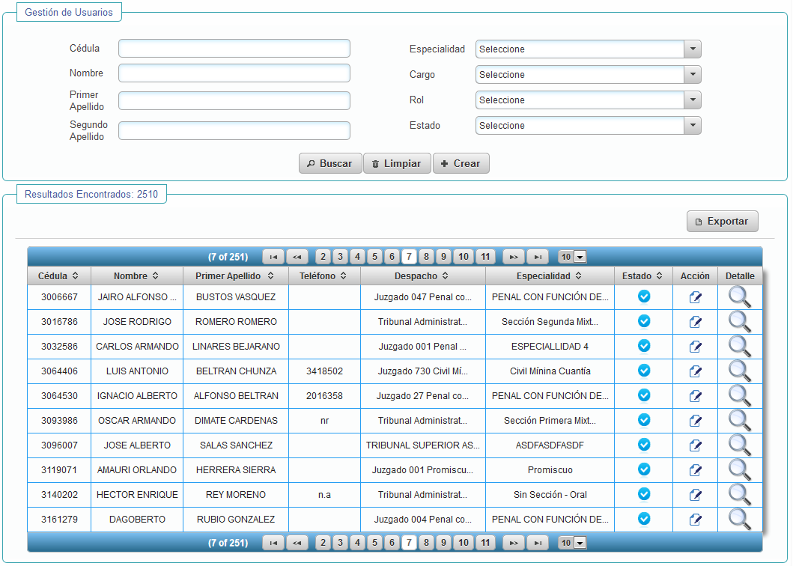
Ilustración 1 Formato pantalla de búsqueda

En la parte superior de la pantalla se muestran los filtros de búsqueda que sirven para limitar los resultados de la consulta, mostrando únicamente los que cumplan con los criterios diligenciados. Por ejemplo, en la siguiente búsqueda sólo se mostrarán los usuarios que tengan en el nombre Carlos.
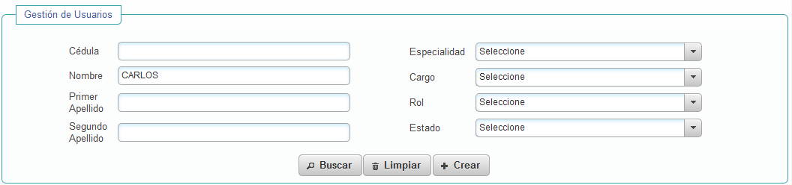
Ilustración 2 Filtros de búsqueda
Una vez complete los filtros que desee, haga clic en el botón “Buscar”, y el sistema presentará en la parte inferior de la pantalla los resultados de la consulta que cumplen los filtros diligenciados.
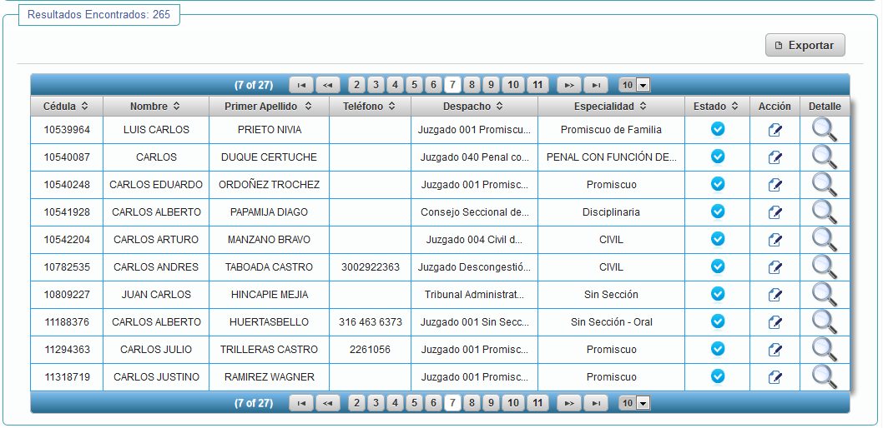
Ilustración 3 Resultados de consulta

Se muestra la cantidad de resultados que cumplen con los criterios de búsqueda, en este ejemplo se tienen 265 usuarios. Si desea limitar más los resultados, puede completar un filtro adicional y hacer clic nuevamente en el botón Buscar.
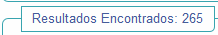
Ilustración 4 Cantidad de registros encontrados

Los resultados se muestran paginados según la cantidad de registros que quiera ver en cada página. Por ejemplo, en la siguiente imagen se tiene configurado que se muestren 10 resultados por cada página, esto lo puede cambiar a 5, 10 o 15 según sus necesidades.
Registros por página
Ilustración 5 Registros por página

También hay un indicador que muestra el total de páginas que se tienen en los resultados, y la página en la que está ubicado.
Página n de x
Ilustración 6 Indicador de página actual
Para cambiar de página puede hacer clic en el número de página al que quiere ir, o usar los botones que permiten pasar a la página siguiente, anterior, primera o última página
Página anterior
Página siguiente
Última página
Ir a primera página
Ilustración 7 Botones para cambiar página

Puede ordenar los resultados alfabéticamente para la columna que desee, para ello haga clic sobre la columna por la que quiere ordenar los resultados. Con el primer clic los resultados se ordenaran alfabéticamente, si los quiere ver descendentemente haga clic nuevamente en la misma columna.
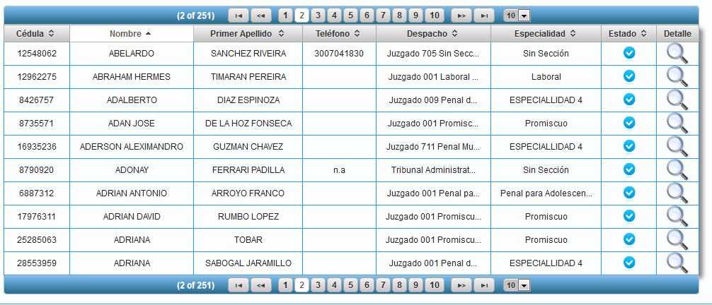
Ilustración 8 Ordenamiento ascendente

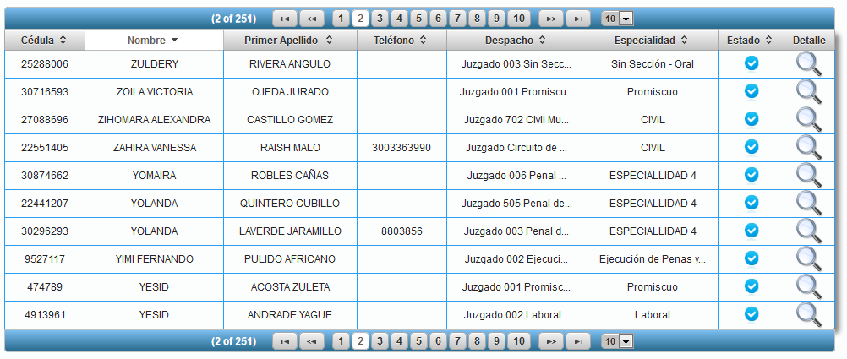
Ilustración 9 Ordenamiento descendente
La columna “Estado” indica si el registro está Activo o Inactivo, es Activo y Inactivo. Si quiere desactivarlo, haga clic en el botón y pasará a estado inactivo, y si quiere Activar un registro inactivo también haga clic sobre el botón y pasará a Activo.
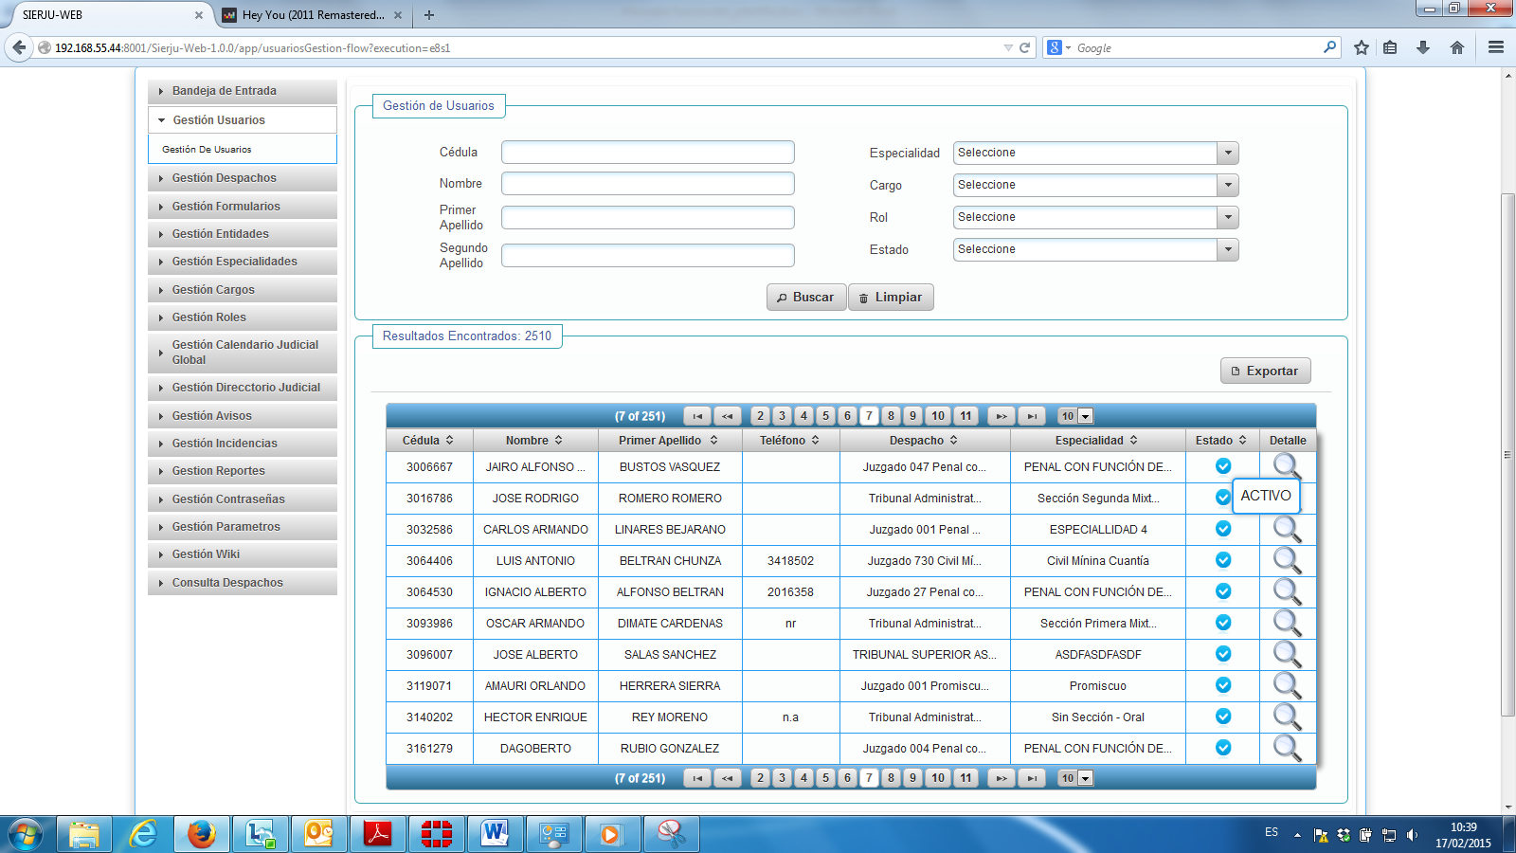
Ilustración 10 Estado del registro

El siguiente botón de la columna Detalle, muestra datos adicionales a los que se presentan en pantalla.
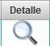

Ilustración 11 Botón Ver detalle

Finalmente, si quiere limpiar los filtros que haya completado para no tener que borrar manualmente lo diligenciado, haga clic en el botón “Limpiar”.
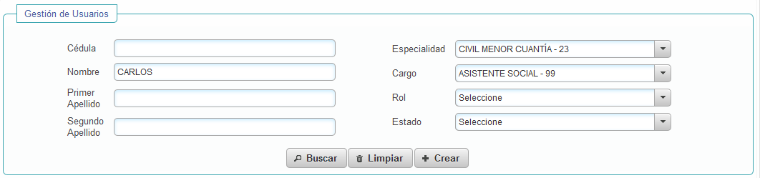
Ilustración 12 Pantalla antes de usar el botón Limpiar

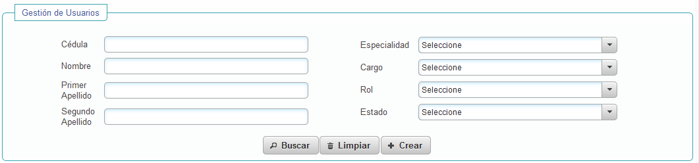
Ilustración 13 Después de usar el botón Limpiar

Exportar datos

Mediante el botón Exportar puede guardar en un archivo de Excel los resultados de la consulta.

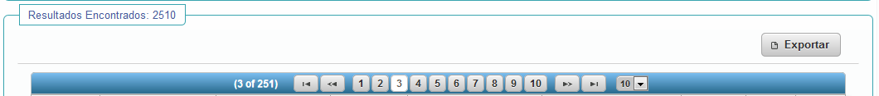
Ilustración 14 Botón Exportar

Al seleccionar este botón se mostrará una ventana de exploración de Windows, para que pueda abrir el archivo de Excel o guardarlo en su ordenador.
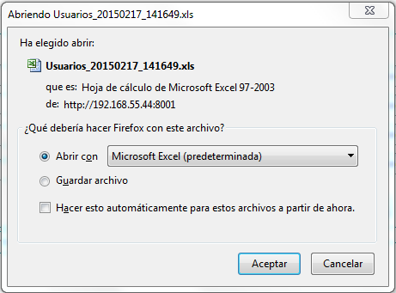
Ilustración 15 Ventana de exploración

Con esto, ya tendrá disponibles los datos en Excel.
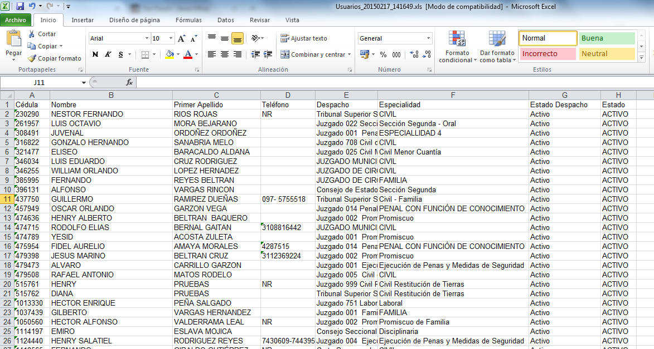
Ilustración 16 Exportación a Excel

Modificación de datos

Para modificar uno de los datos consultados, haga clic en el botón de la columna “Acción”
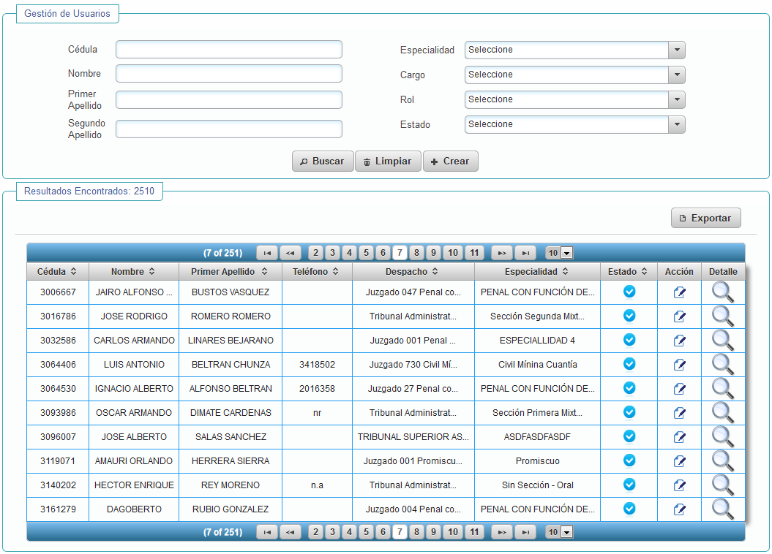
Ilustración 17 Opción Modificar

Con esto, se presentará en pantalla los datos del registro seleccionado, para que modifique los que desee.

Gestión de Roles

Mediante la opción “Gestión Roles” del menú puede consultar, crear o modificar los roles del sistema y los permisos que tienen en la aplicación.
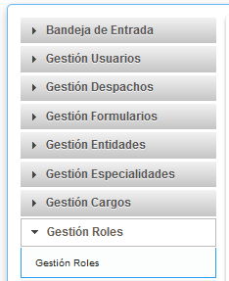
Ilustración 18 Opción Menú - Gestión de roles

Una vez seleccione esta opción se presentará una pantalla como la siguiente donde puede consultar los roles configurados en la aplicación según lo explicado en el numeral 2.1 Pantallas de búsqueda. La consulta puede ser filtrada por código del rol, descripción, nombre y estado (activo/inactivo)
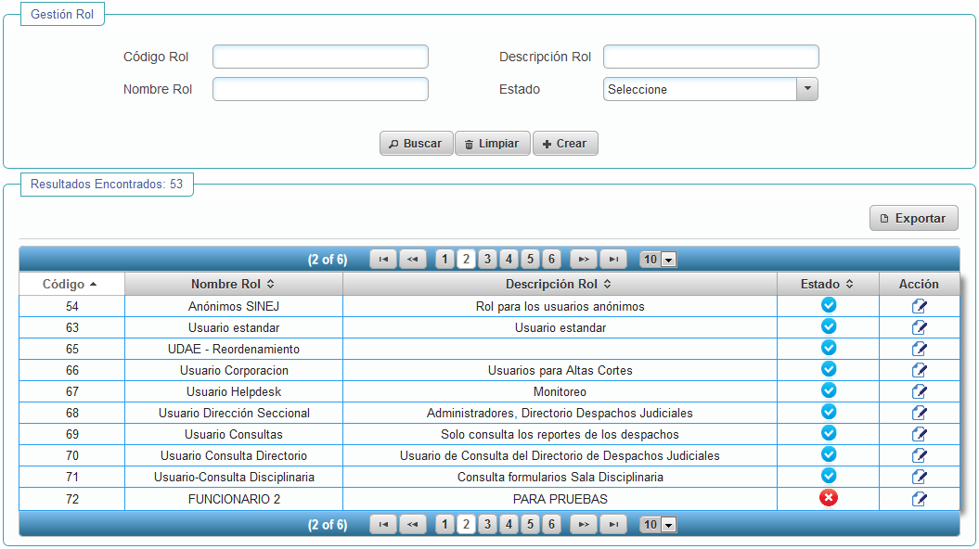
Ilustración 19 Consulta de roles

Crear rol

Para crear un rol seleccione el botón “Crear” de la pantalla de consulta.
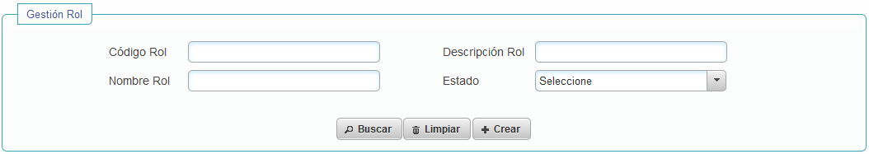
Ilustración 20 Botón Crear rol

Se mostrará una pantalla como la siguiente, donde debe completar como mínimo los campos obligatorios que están marcados con asterisco (*), el código del rol es generado automáticamente por la aplicación. También agregue todos los módulos a los que tendrá acceso el rol que está registrando.
No se permite ingresar roles con el nombre de uno ya existente.
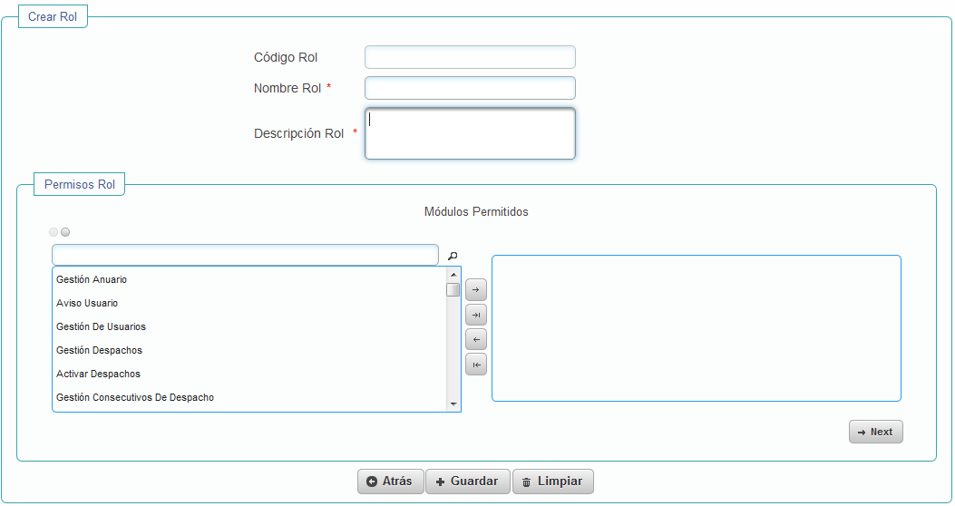
Ilustración 21 Pantalla Crear rol

En la sección “Permisos por rol” debe dejar en el costado derecho los módulos a los que puede tener acceso el rol, esto quiere decir que los módulos que queden en el costado izquierdo no le estarán permitidos.
Para mover un módulo al costado derecho o izquierdo de la pantalla, haga uso de los botones y
Los botones y mueven todos los módulos de la lista hacia el costado derecho o izquierdo, según el botón seleccionado.
También puede acortar la búsqueda escribiendo sobre la casilla superior de la lista, una parte del nombre del módulo que quiera agregar; con esto la aplicación mostrará los módulos que contengan una parte del texto diligenciado.
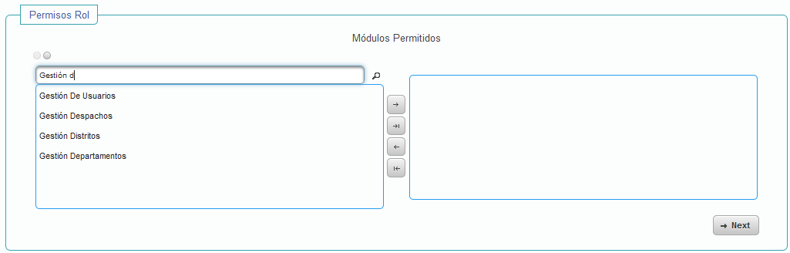
Ilustración 22 Búsqueda de permisos

Seleccione el módulo deseado y haga clic en el botón para moverlo a la sección derecha de la ventana.
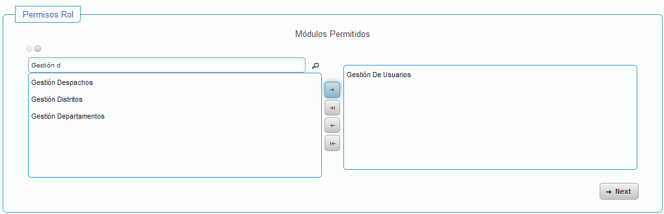
Ilustración 23 Permisos asociados al rol

Por ejemplo, haciendo clic en el botón para mover todos los módulos del resultado de la consulta, pasaría lo que se ve en la siguiente imagen.
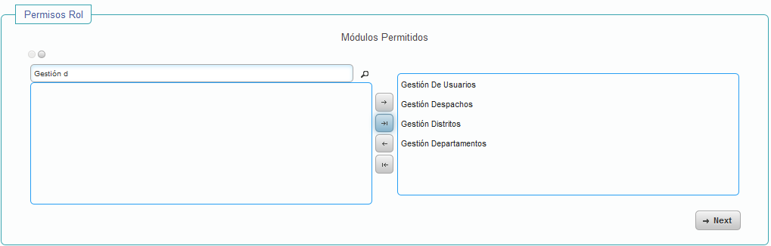
Ilustración 24 Módulos asociados al rol

Cuando termine de registrar los datos y módulos del rol, haga clic en el botón “Next”.
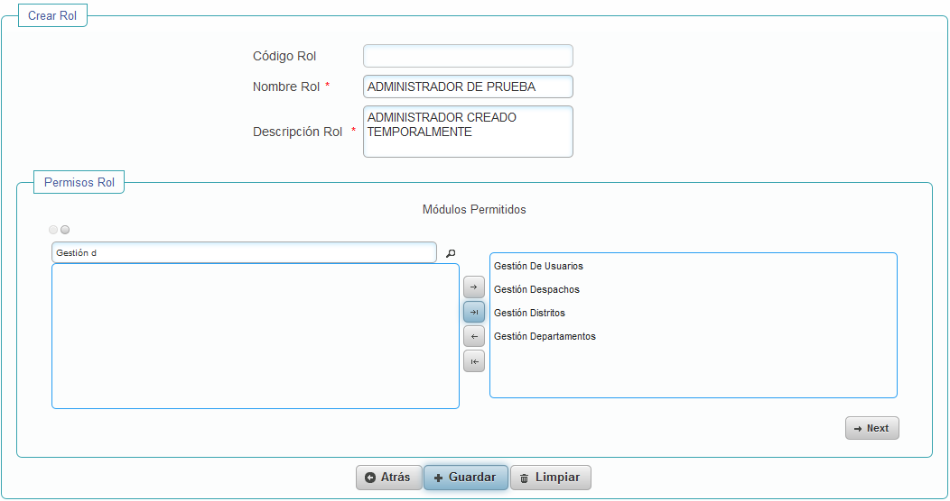
Ilustración 25 Datos y permisos del rol

Se mostrará una ventana como la siguiente donde debe seleccionar los permisos que tiene el rol por cada módulo. Los permisos son: Eliminar, Crear, Editar y Consultar.

Por ejemplo, los usuarios que tengan un rol específico podrían consultar y editar usuarios, pero no crear y eliminar.
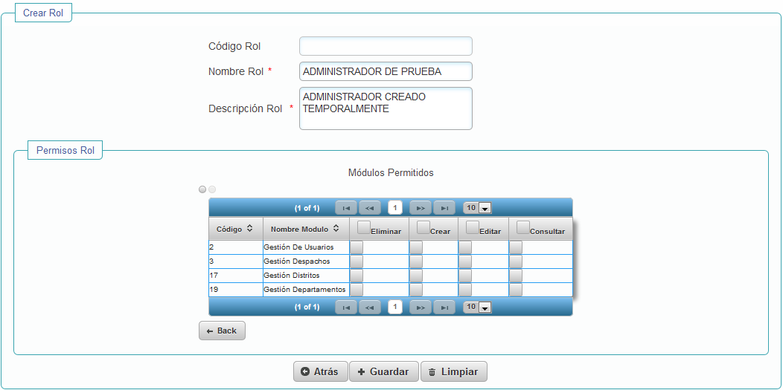
Ilustración 26 Permisos por módulo

Después de que registre los permisos por módulo, haga clic en Guardar.
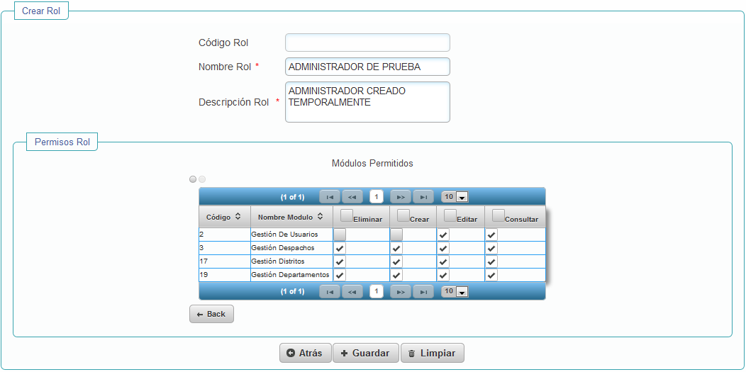
Ilustración 27 Guardar rol

El sistema mostrará un mensaje indicando que el rol fue creado exitosamente, además se presentan los campos vacíos por si desea crear un nuevo rol.
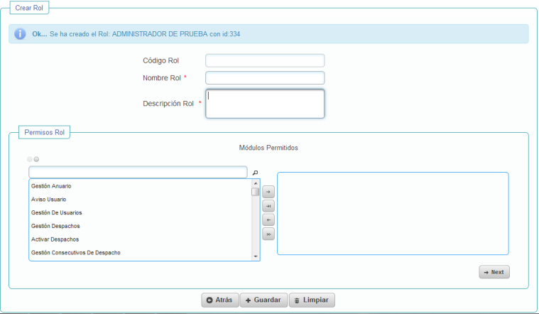
Ilustración 28 Mensaje rol creado

Modificar Rol

Si quiere cambiar los datos o permisos de un rol, haga clic en el botón del rol que quiera modificar.
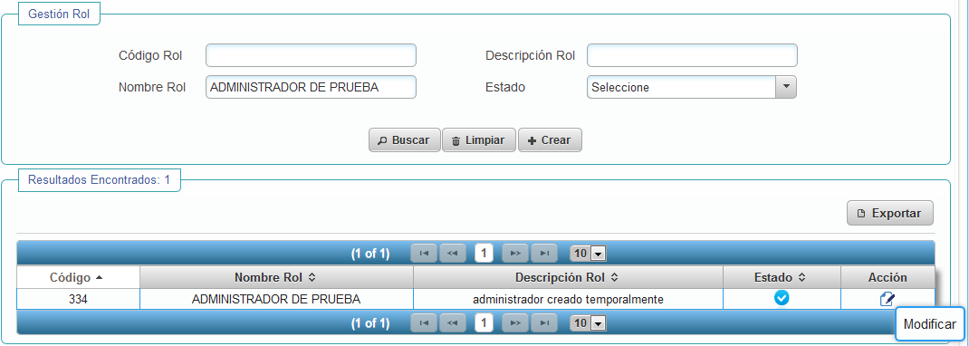
Ilustración 29 Botón Modificar Rol

Con esto se presenta en pantalla los datos del rol seleccionado. Puede modificar los datos que desee y al finalizar haga clic en Guardar.

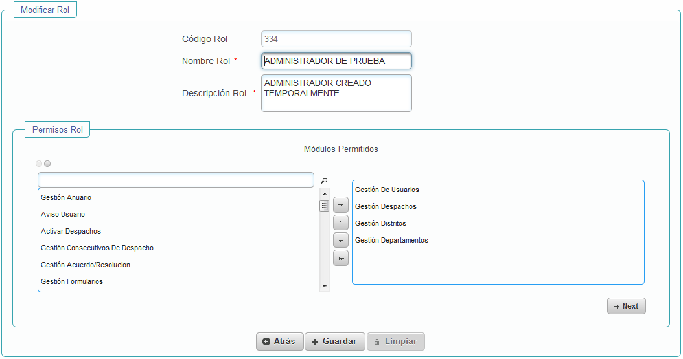
Ilustración 30 Editar Rol y permisos

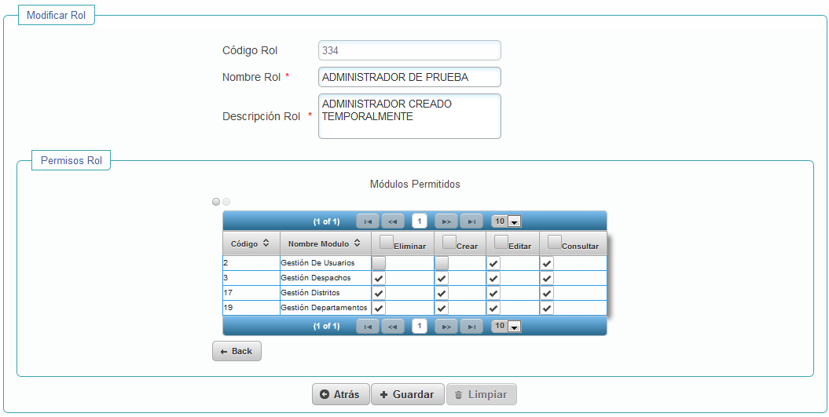
Ilustración 31 Editar permisos por módulo

Al guardar los cambios se mostrará un mensaje indicando que el circuito fue modificado exitosamente.
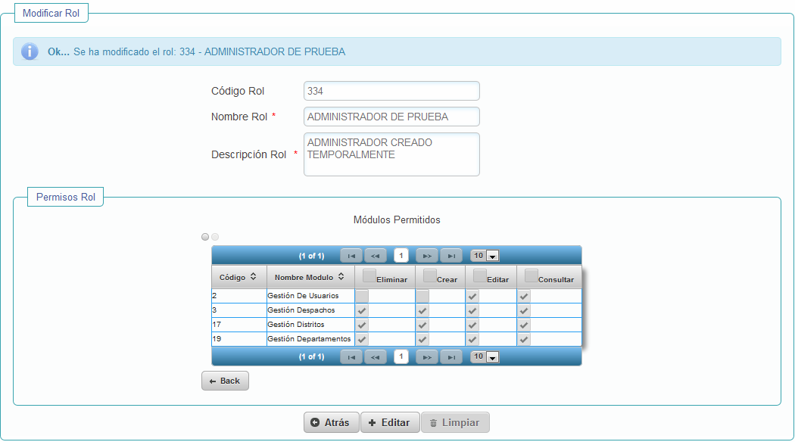
Ilustración 32 Mensaje rol modificado

Inactivar o Activar Rol

Si quiere inactivar un rol porque ya no es válido, seleccione el botón de la columna “Estado”, de esta forma cambiará a estado Inactivo. Tenga en cuenta que si inactiva un rol, los usuarios que tengan este rol no podrán ingresar a la aplicación.
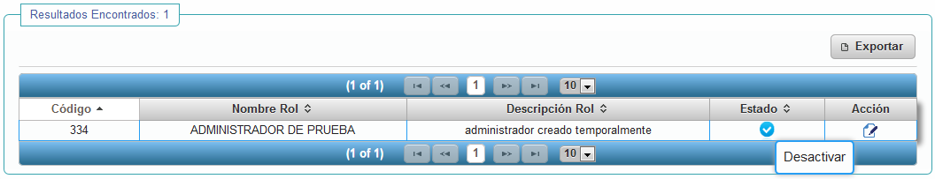
Ilustración 33 Botón desactivar

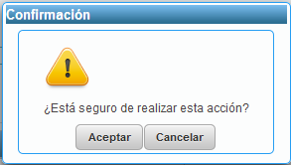
Ilustración 34 Mensaje de confirmación

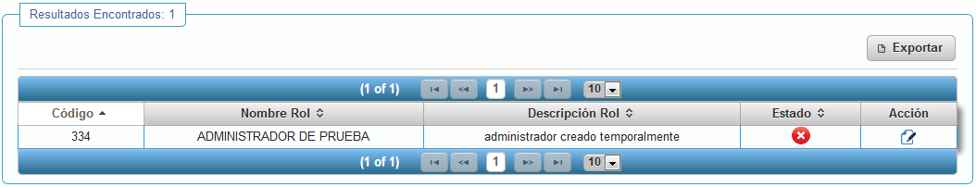
Ilustración 35 Rol inactivado

Si por el contrario quiere activar un rol que tenga estado inactivo, haga clic sobre el botón de la columna “Estado” y de esta forma cambiará a Activo.
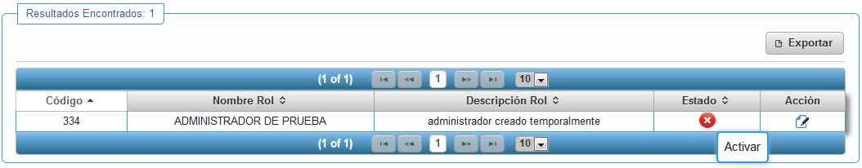
Ilustración 36 Botón Activar

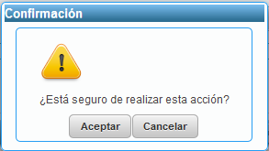
Ilustración 37 Mensaje de confirmación de activación

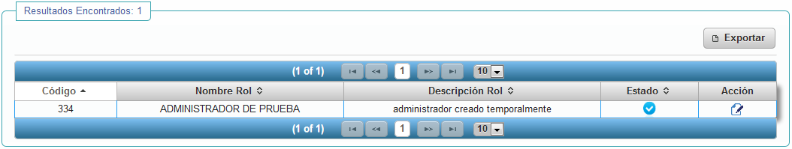
Ilustración 38 Rol activado

Gestión de usuarios

Para consultar, crear o modificar usuarios del sistema, seleccione la opción “Gestión de usuarios” del menú.
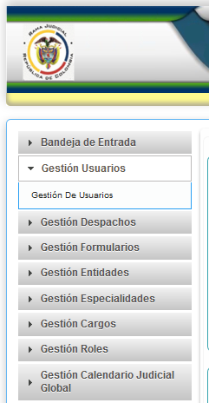
Ilustración 39 Opción Gestión de usuarios

Una vez sea seleccionada, se presentará una pantalla como la siguiente, donde puede hacer búsquedas de usuarios según lo explicado en el numeral 2.1 Pantallas de búsqueda. La consulta puede ser filtrada por cédula, nombres, apellidos, especialidad, cargo, rol y estado (activo/inactivo/suprimido)
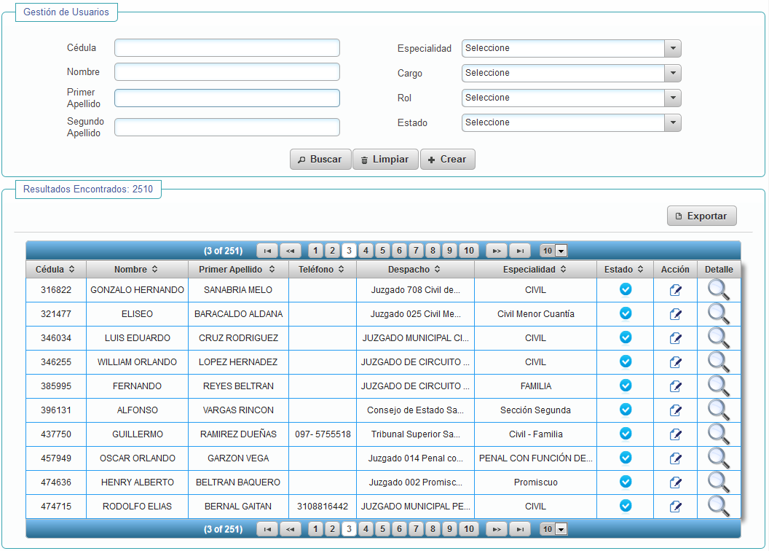
Ilustración 40 Consulta de usuarios
El estado “Suprimido” muestra los usuarios que han sido eliminados de SIERJU, éstos tendrán el símbolo
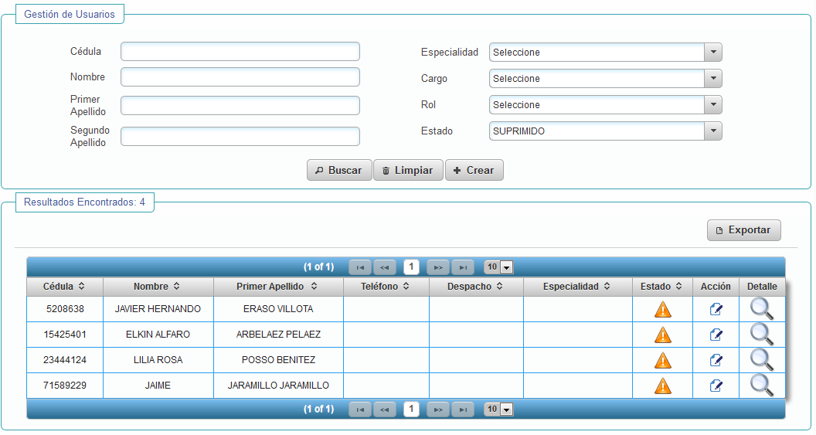
Ilustración 41 Usuarios eliminados del sistema

Con el botón de la columna “Detalle” puede ver los despachos a los que ha sido asociado el usuario seleccionado. El usuario nunca estará activo en más de un despacho, el despacho en el que esté activo está marcado con el símbolo
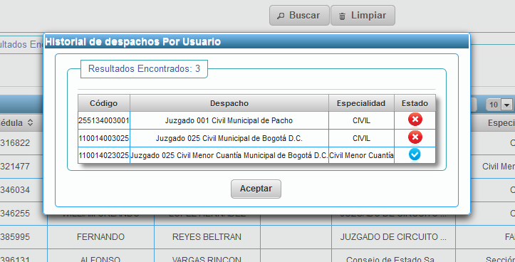
Ilustración 42 Historial despachos por usuario

Crear usuario

Para crear un usuario, seleccione el botón “Crear” de la pantalla de consulta.
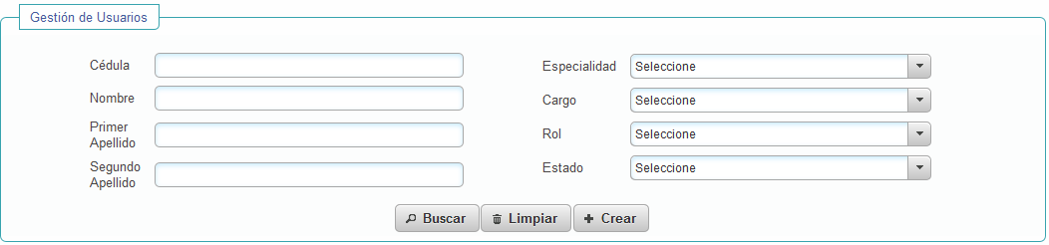
Ilustración 43 Botón Crear usuario
Se mostrará una pantalla como la siguiente, donde debe completar al menos los campos obligatorios que están marcados con asterisco (*)
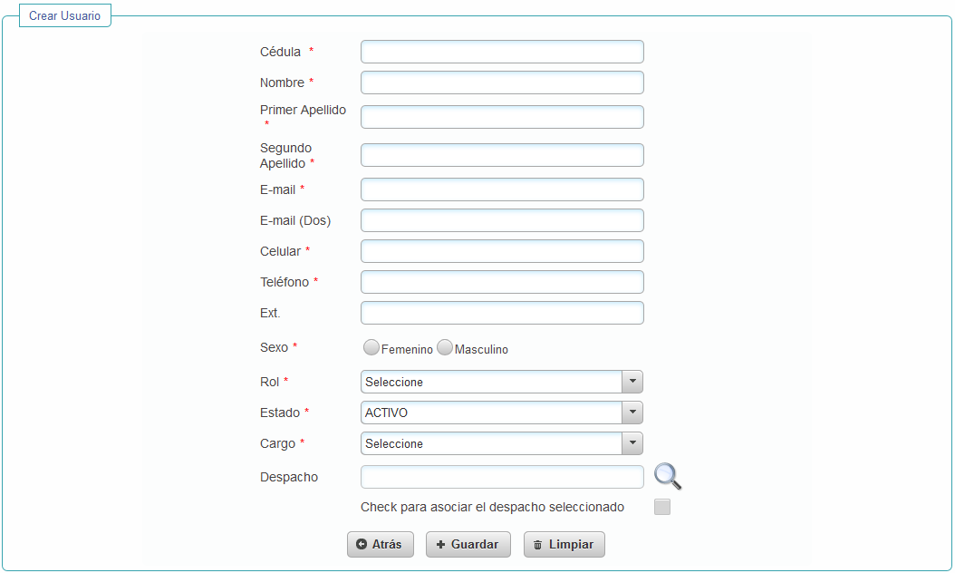
Ilustración 44 Pantalla Crear usuario

Después de que complete los datos del usuario, haga clic en la lupa que tiene el campo Despacho para seleccionar el despacho al que pertenece el usuario. Este paso no es obligatorio, si lo desea lo puede hacer posteriormente modificando los datos del usuario.
Esta ventana tiene filtros de búsqueda que puede usar para limitar los despachos que se muestran en el resultado de la consulta. Solo se mostrarán los despachos activos y que no estén asociados a otro usuario.
Una vez encuentre el despacho, selecciónelo y haga clic en Aceptar.
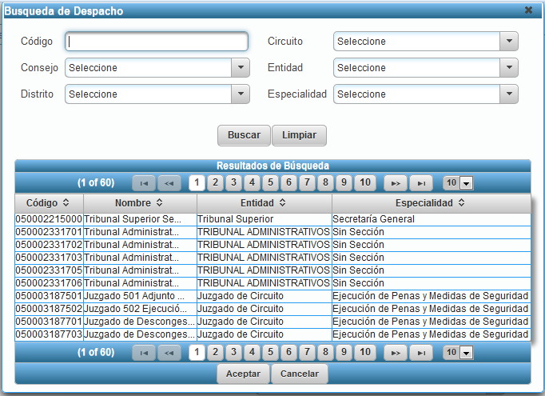
Ilustración 45 Selección de despacho de usuario
Cuando termine de registrar los datos del usuario, haga clic en Guardar.
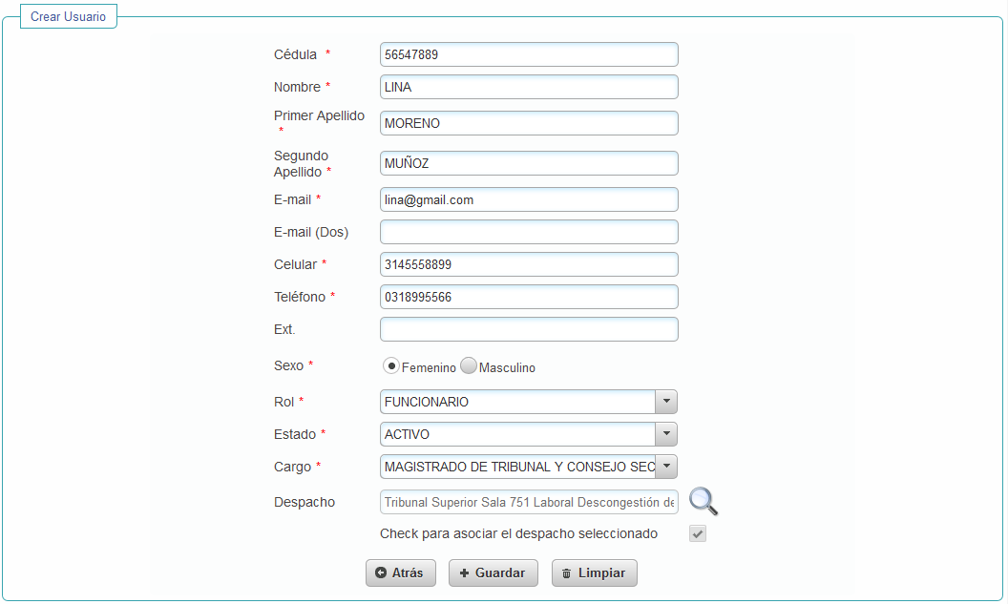
Ilustración 46 Guardar usuario

Se mostrará un mensaje indicando que el usuario fue creado exitosamente.
Ilustración 47 Mensaje Usuario creado

Modificar usuario
Si quiere cambiar los datos del usuario, haga clic en el botón del usuario que quiera modificar.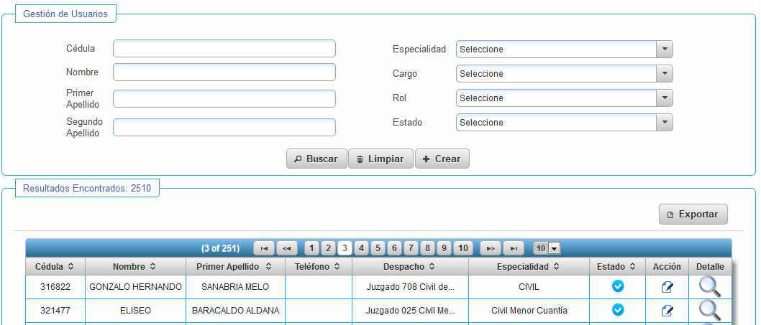
Ilustración 48 Botón Modificar usuario
Con esto, se presenta en pantalla los datos del usuario. Puede modificar los que desee y al finalizar haga clic en Guardar. También puede cambiar el estado a Activo, Inactivo o Suprimido por si lo quiere eliminar de la aplicación.
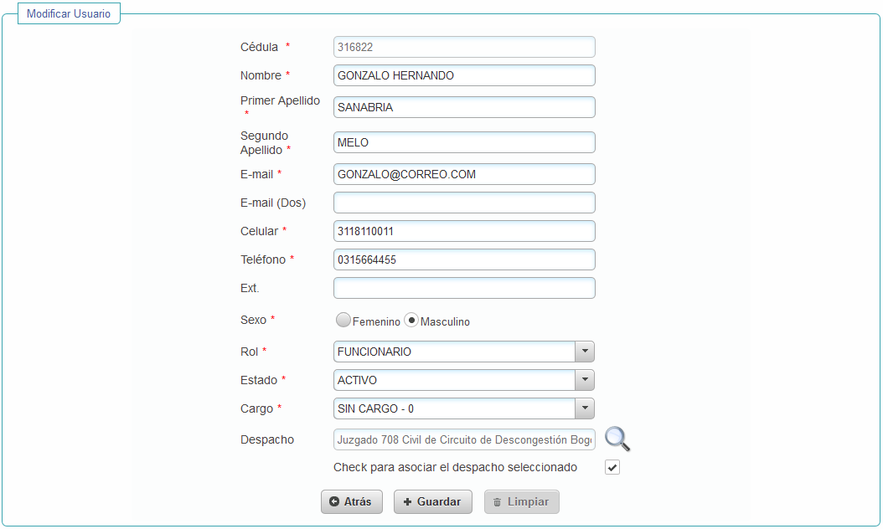
Ilustración 49 Editar usuario

Se mostrará un mensaje indicando que el usuario fue modificado exitosamente.
Ilustración 50 Mensaje usuario modificado

Gestión Directorio judicial

En la opción “Gestión Directorio judicial” del menú, se tienen las siguientes opciones.
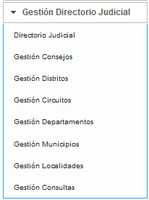
Ilustración 51 Opción menú - Gestión Directorio Judicial

Directorio judicial

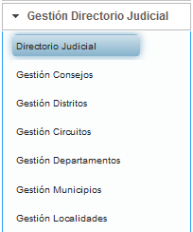
Ilustración 52 Opción menú - Gestión Directorio Judicial

Esta pantalla permite consultar la estructura del directorio judicial y si lo desea, exportarla a un archivo de Excel. Inicialmente debe completar el campo “Tipo de Lista” seleccionando la información que quiera consultar, puede ser: Consejos, Distritos, Circuitos, Departamentos, Municipios, Localidades y Despachos.
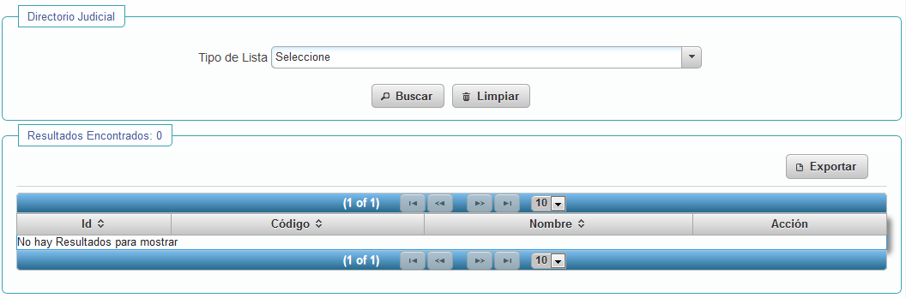
Ilustración 53 Consulta Directorio Judicial
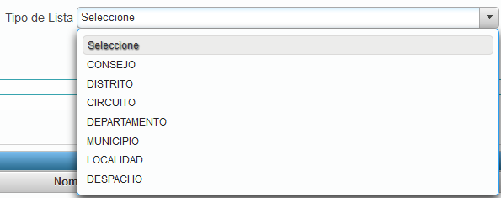
Ilustración 54 Tipos de listas Directorio Judicial

Después de que seleccione el Tipo de lista se mostrarán filtros adicionales asociados al tipo de información que escogió. Por ejemplo, en la siguiente imagen se muestra que al seleccionar el tipo de lista “Distrito” se puede filtrar los resultados de la consulta por Código del distrito, nombre, Consejo y Jurisdicción.
Inicialmente el sistema mostrará todos los Distritos.
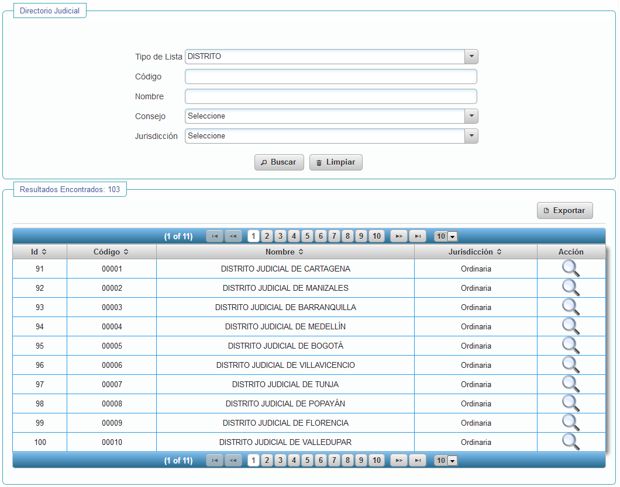
Ilustración 55 Distritos directorio judicial

Al seleccionar el botón “Ver detalle” de la columna “Acción” se muestra la información completa del dato seleccionado.
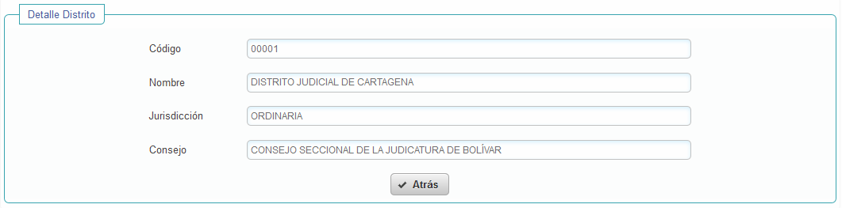
Ilustración 56 Detalle Distrito
En la siguiente imagen se muestra otro ejemplo de los filtros que muestra el sistema, si se selecciona un Tipo de lista diferente, en este caso “Despacho”.
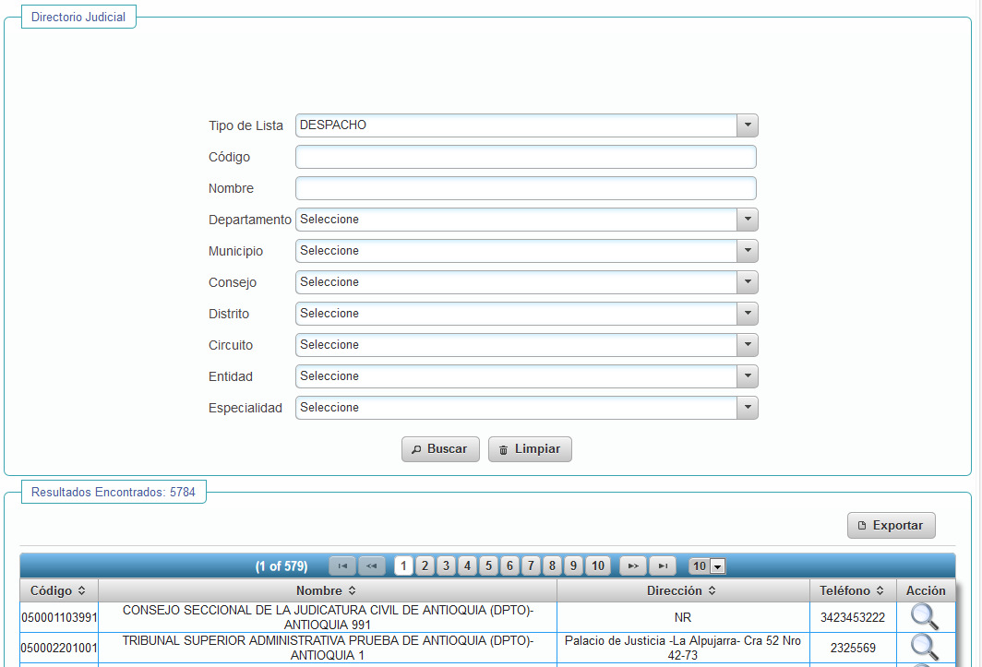
Ilustración 57 Búsqueda Despachos Directorio judicial

Gestión de Consejos seccionales

Para consultar, crear o modificar Consejos seccionales, seleccione la opción “Gestión de Consejos” del menú, la cual está ubicada dentro de “Gestión Directorio Judicial”
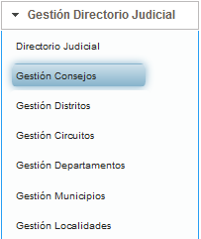
Ilustración 58 Opción Menú - Gestión Consejos

Una vez sea seleccionada se presentará una pantalla como la siguiente, donde puede hacer búsquedas de Consejos seccionales según lo explicado en el numeral 2.1 Pantallas de búsqueda. La consulta puede ser filtrada por Código del consejo, nombre y estado (activo/inactivo)
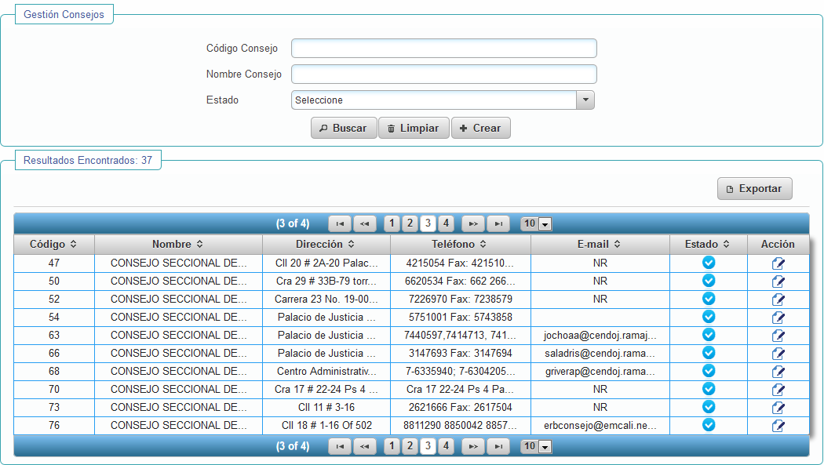
Ilustración 59 Consulta de consejos

Si algún texto de los resultados de la consulta es lo suficientemente grande para que no se vea completo en la celda, al pasar el mouse sobre éste se mostrará una ventana con todo el texto.
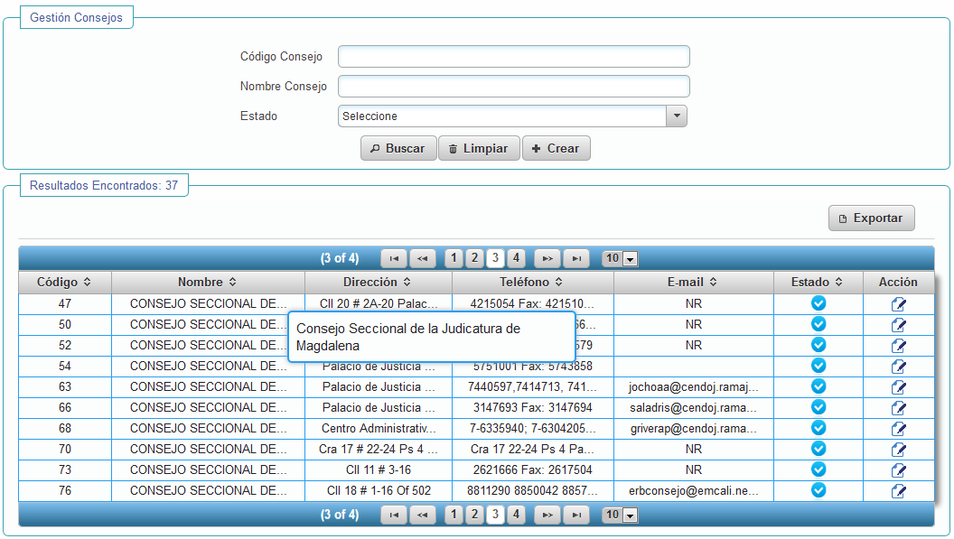
Ilustración 60 Etiqueta con textos completos

Crear Consejo seccional

Para crear un Consejo seccional seleccione el botón “Crear” de la pantalla de consulta.
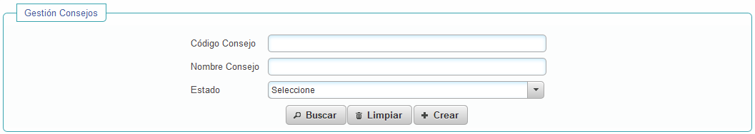
Ilustración 61 Botón Crear consejo

Se mostrará una pantalla como la siguiente, donde debe completar como mínimo los campos obligatorios que están marcados con asterisco (*). No se permite registrar consejos con el mismo código o nombre de uno ya existente.
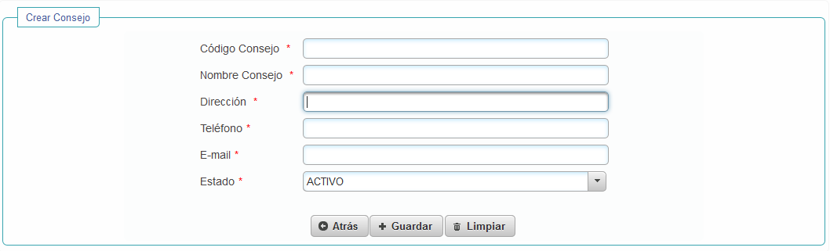
Ilustración 62 Pantalla Crear Consejo

Cuando termine de registrar los datos del consejo, haga clic en Guardar.
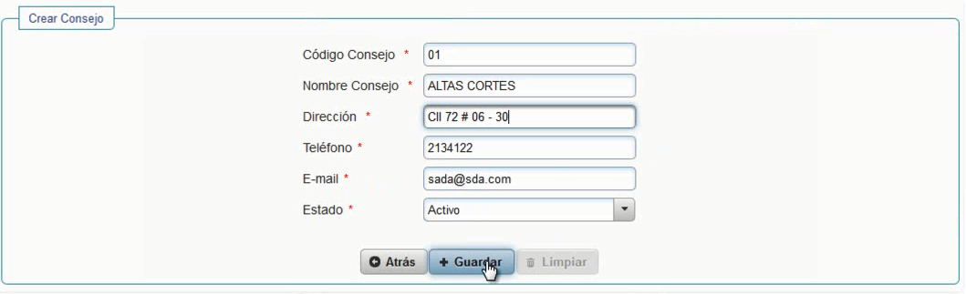
Ilustración 63 Guardar Consejo

Se mostrará un mensaje indicando que el consejo fue creado exitosamente, y se presentan los campos de consejo vacíos por si desea agregar uno nuevo.
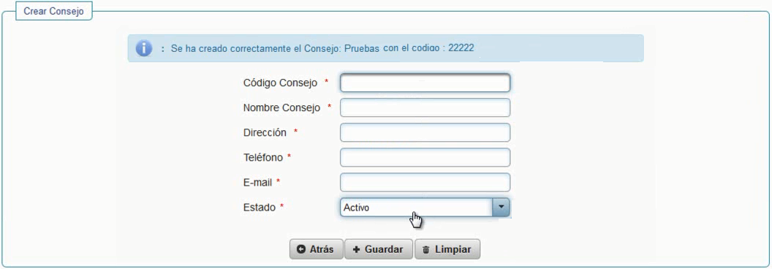
Ilustración 64 Mensaje Consejo creado

Modificar Consejo seccional

Si quiere cambiar los datos de un Consejo seccional haga clic en el botón del consejo que quiera modificar.
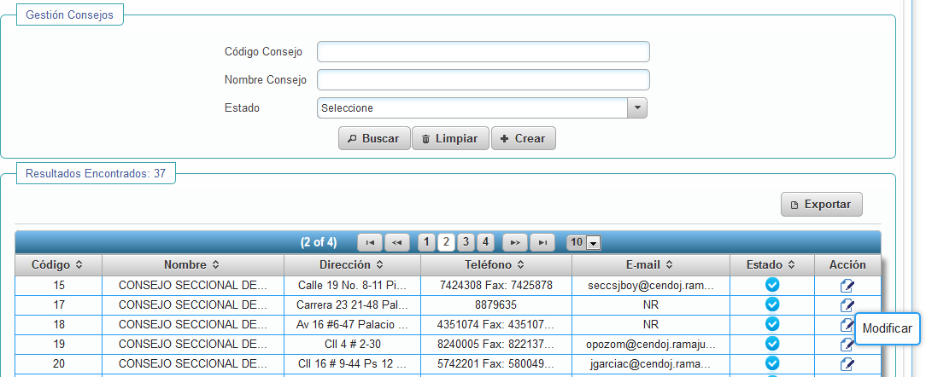
Ilustración 65 Botón Modificar Consejo

Con esto, se presenta en pantalla los datos del consejo. Puede modificar los datos que desee y al finalizar haga clic en Guardar.
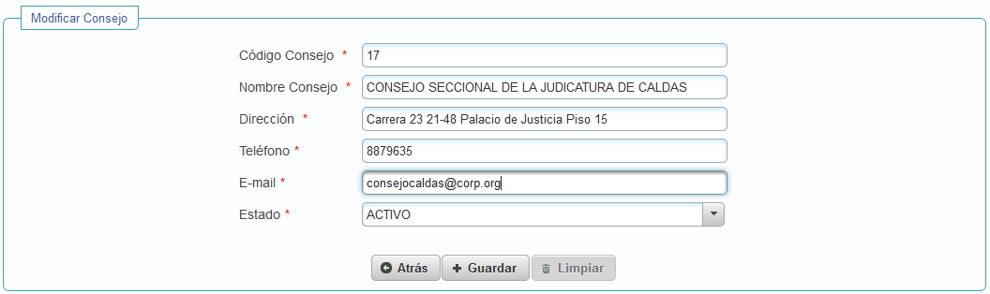
Ilustración 66 Editar consejo

Se mostrará un mensaje indicando que el consejo fue modificado exitosamente.
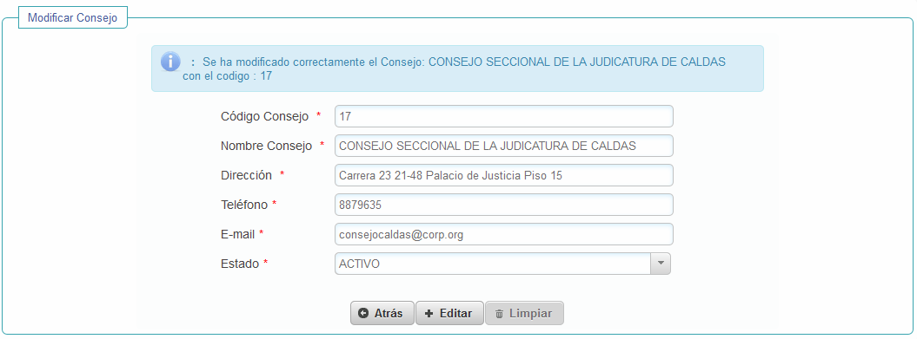
Ilustración 67 Mensaje Consejo modificado

Inactivar o Activar Consejo seccional

Si quiere inactivar un consejo seccional porque ya no es válido, seleccione el botón de la columna “Estado”, de esta forma cambiará a estado Inactivo.
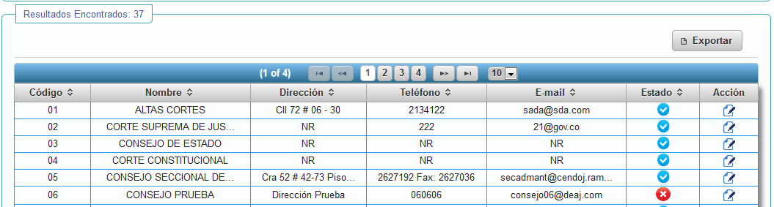
Ilustración 68 Consejo seccional inactivado

Si por el contrario quiere activar un consejo seccional que tenga estado inactivo, haga clic sobre el botón de la columna “Estado” y de esta forma cambiará a Activo.
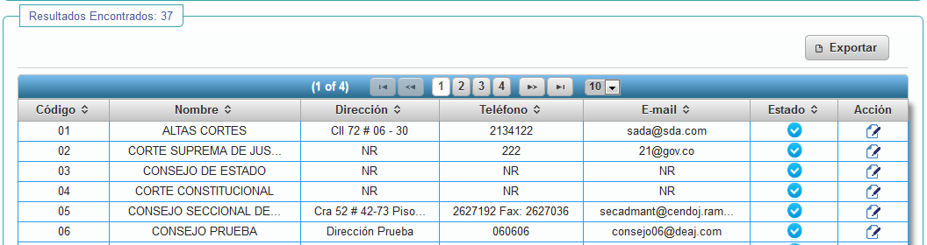
Ilustración 69 Consejo seccional activado

Gestión de Distritos

Para consultar, crear o modificar Distritos, seleccione la opción “Gestión Distritos” del menú, la cual está ubicada dentro de “Gestión Directorio Judicial”
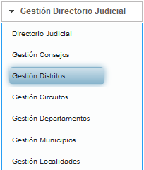
Ilustración 70 Opción Gestión Distritos
Una vez sea seleccionada, se presentará una pantalla como la siguiente, donde puede hacer búsquedas de Distritos según lo explicado en el numeral 2.1 Pantallas de búsqueda. La consulta puede ser filtrada por código del consejo, Consejo seccional, nombre del distrito, jurisdicción, acuerdo y estado (activo/inactivo)
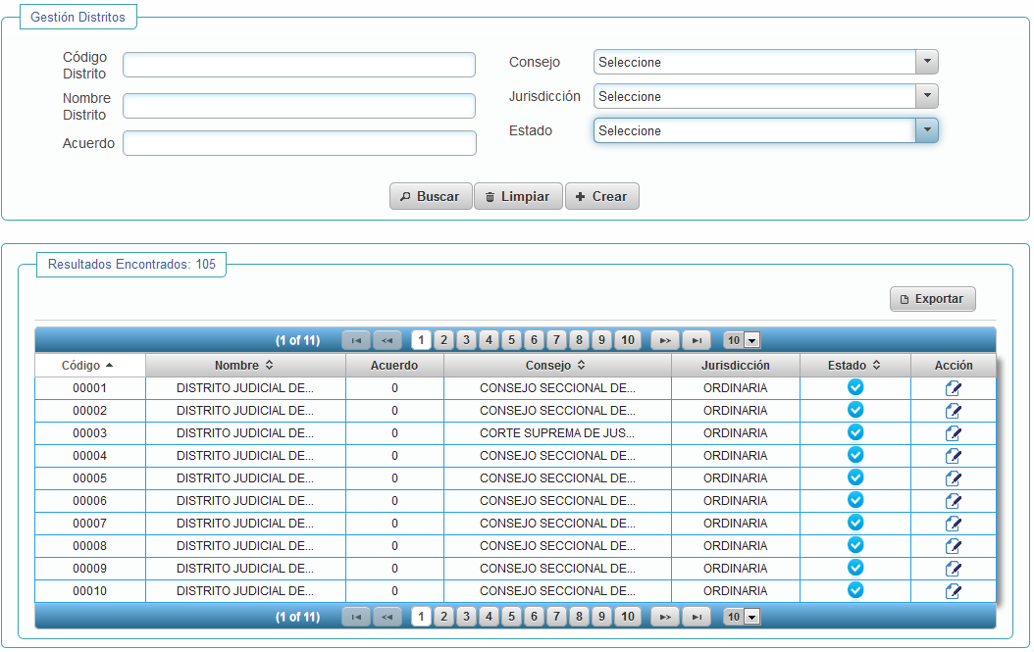
Ilustración 71 Búsqueda de Distritos

Si algún texto de los resultados de la consulta es lo suficientemente grande para que no se vea completo en la celda, al pasar el mouse sobre éste se mostrará una ventana con todo el texto.
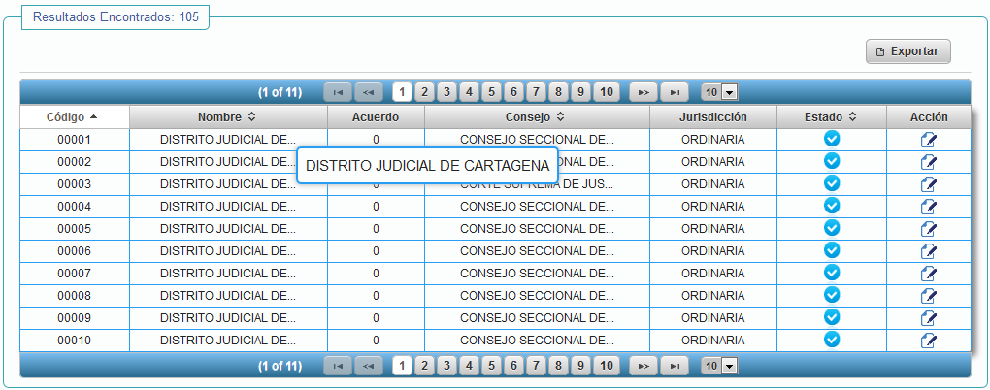
Ilustración 72 Etiqueta con textos completos

Crear Distrito

Para crear un Distrito seleccione el botón “Crear” de la pantalla de consulta.
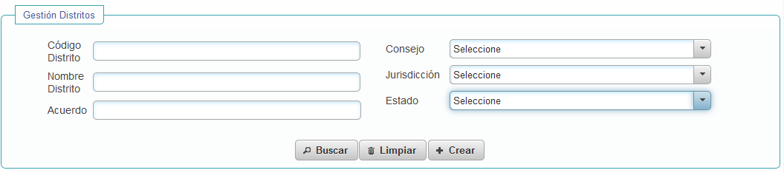
Ilustración 73 Botón Crear Distrito

Se mostrará una pantalla como la siguiente, donde debe completar como mínimo los campos obligatorios que están marcados con asterisco (*). No se permite registrar distritos con el mismo código de uno ya existente.
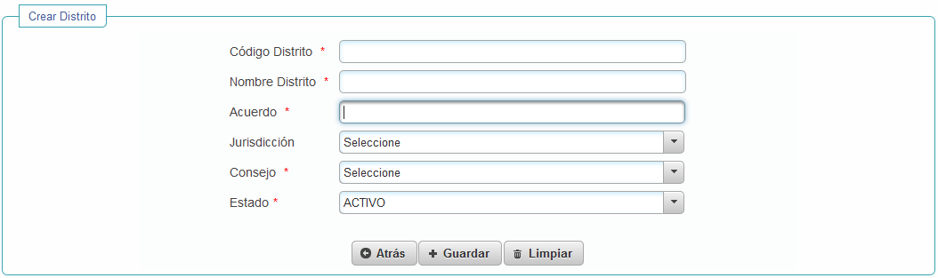
Ilustración 74 Pantalla Crear Distrito

Cuando termine de registrar los datos del distrito, haga clic en Guardar.
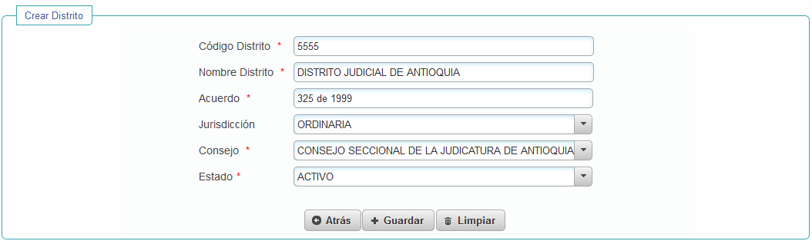
Ilustración 75 Guardar Distrito

Se mostrará un mensaje indicando que el distrito fue creado exitosamente, y se presentan vacíos los campos de la pantalla de creación por si desea agregar uno nuevo.
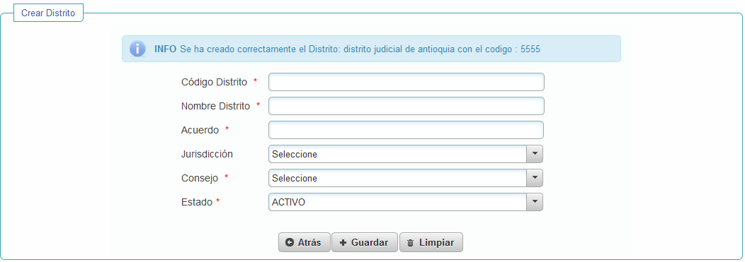
Ilustración 76 Mensaje Distrito creado

Modificar Distrito

Si quiere cambiar los datos de un Distrito haga clic en el botón del registro que quiera modificar.
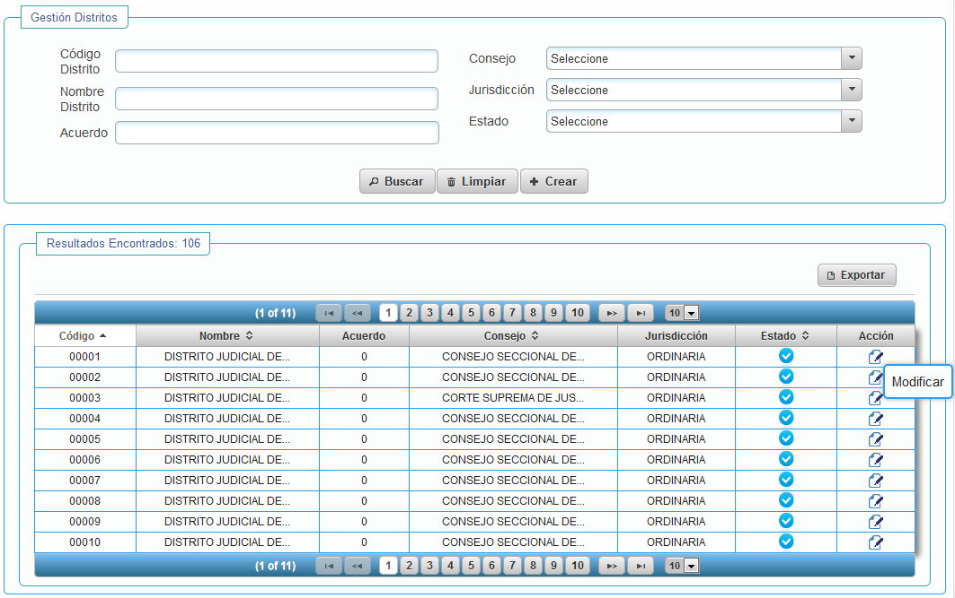
Ilustración 77 Botón Modificar Distrito

Con esto, se presenta en pantalla los datos del distrito seleccionado. Puede modificar los datos que desee y al finalizar haga clic en Guardar.
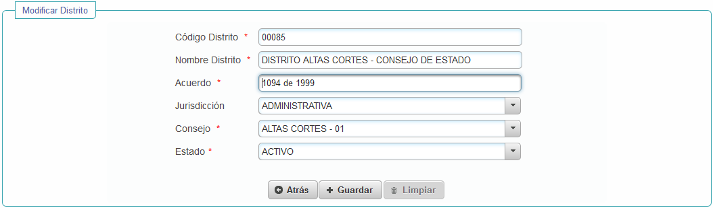
Ilustración 78 Editar distrito
Se mostrará un mensaje indicando que el distrito fue modificado exitosamente.
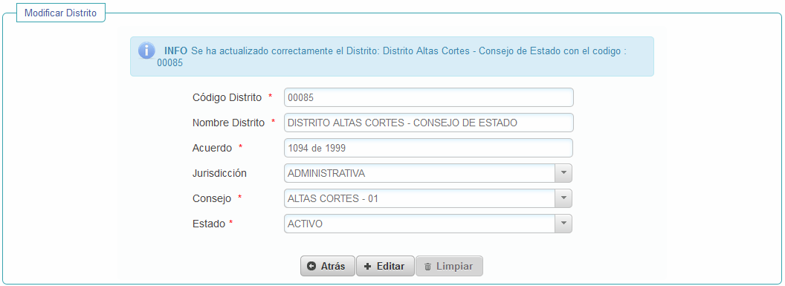
Ilustración 79 Mensaje Distrito modificado

Inactivar o Activar Distrito

Si quiere inactivar un distrito porque ya no es válido, seleccione el botón de la columna “Estado”, de esta forma cambiará a estado Inactivo.
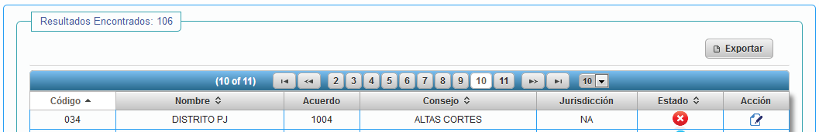
Ilustración 80 Distrito inactivado

Si por el contrario quiere activar un distrito que tenga estado inactivo, haga clic sobre el botón de la columna “Estado” y de esta forma cambiará a Activo.
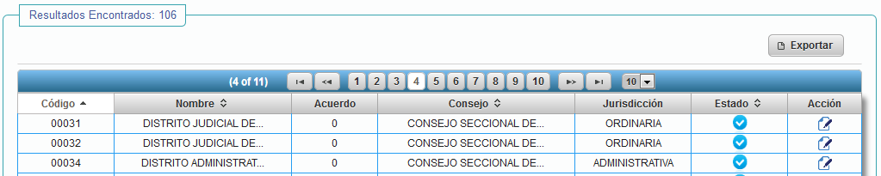
Ilustración 81 Distrito activado

Gestión de Circuitos

Para consultar, crear o modificar circuitos judiciales seleccione la opción “Gestión Circuitos” del menú, la cual está ubicada dentro de “Gestión Directorio Judicial”
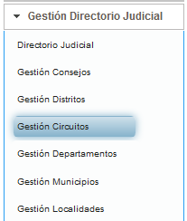
Ilustración 82 Opción Gestión Circuitos

Una vez sea seleccionada la opción del menú, se presentará una pantalla como la siguiente donde puede hacer búsquedas de Circuitos según lo explicado en el numeral 2.1 Pantallas de búsqueda. La consulta puede ser filtrada por código del circuito, consejo seccional, distrito, nombre del circuito, jurisdicción, acuerdo y estado (activo/inactivo)
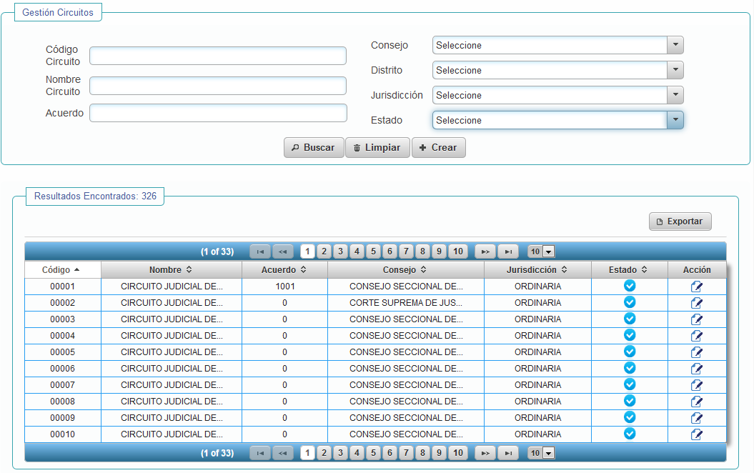
Ilustración 83 Búsqueda de Circuitos

Si algún texto de los resultados de la consulta es lo suficientemente grande para que no se vea completo en la celda, al pasar el mouse sobre éste se mostrará una ventana con todo el texto.
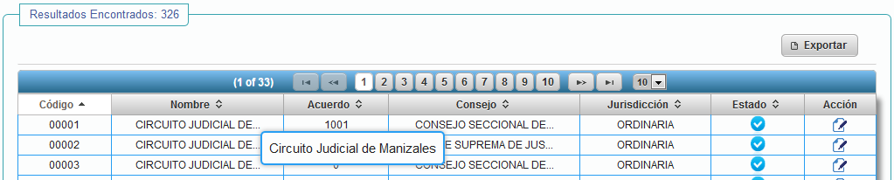
Ilustración 84 Etiqueta con textos completos

Crear Circuito

Para crear un circuito seleccione el botón “Crear” de la pantalla de consulta.
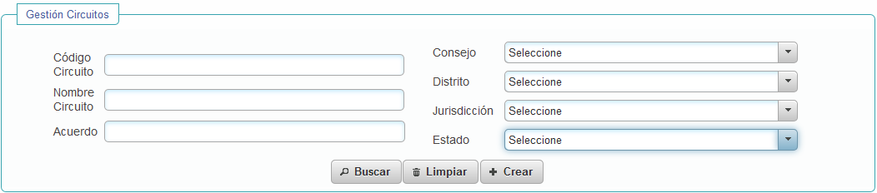
Ilustración 85 Botón Crear Circuito

Se mostrará una pantalla como la siguiente, donde debe completar como mínimo los campos obligatorios que están marcados con asterisco (*). También agregue todos los municipios que pertenezcan al circuito que este registrando.
No se permite registrar circuitos con el mismo código o nombre de uno ya existente.
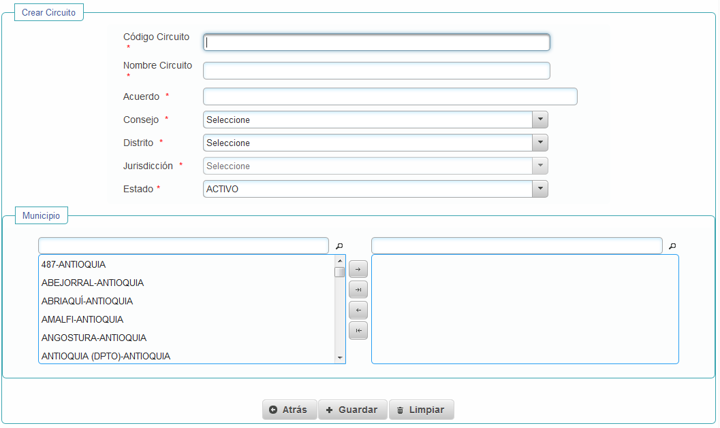
Ilustración 86 Pantalla Crear Circuito

Después de que diligencie el Consejo y el Distrito, la aplicación completará automáticamente la jurisdicción.
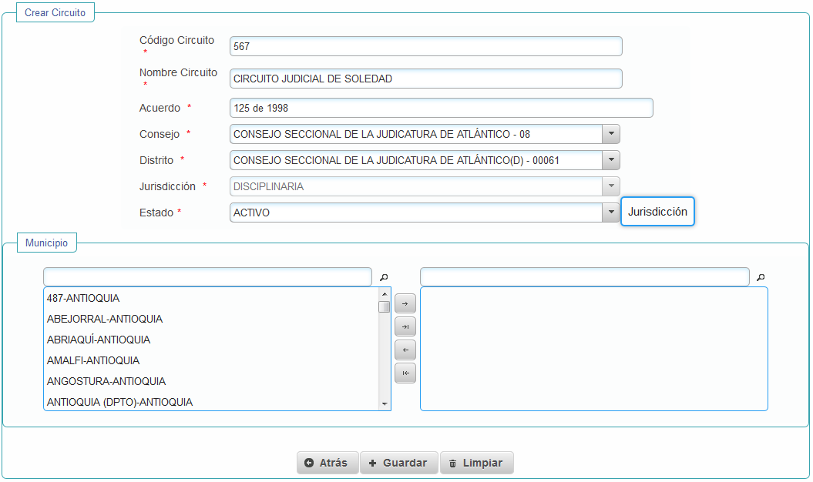
Ilustración 87 Pantalla Datos Circuito

En la sección de municipios puede escribir una parte del nombre del municipio que quiera agregar con el fin de acortar la búsqueda, con esto la aplicación mostrará los municipios que contengan una parte del nombre diligenciado.
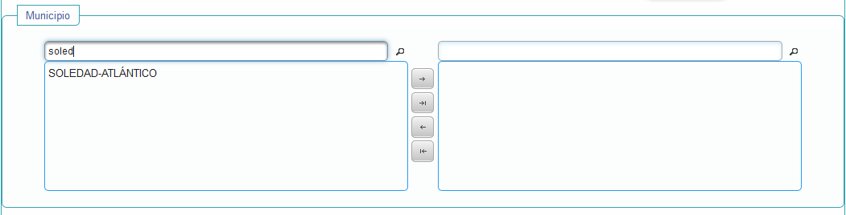
Ilustración 88 Pantalla Datos Circuito

Selecciónelo y haga clic en el botón para moverlo a la sección derecha de la ventana. Los municipios que queden en la parte derecha son los que quedan asociados al circuito.
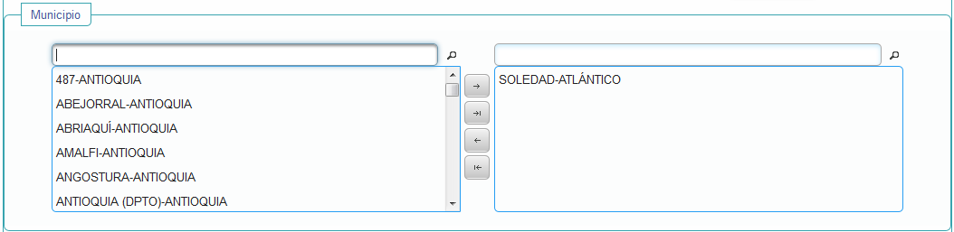
Ilustración 89 Municipios asociados al Circuito

Si lo que quiere es quitar un municipio de la lista (moverlo a la sección izquierda), haga clic en el botón
Los botones y permiten mover todos los municipios de una lista de la sección izquierda a la derecha, o al contrario, dependiendo del ícono seleccionado.
Cuando termine de registrar los datos del distrito, haga clic en Guardar.
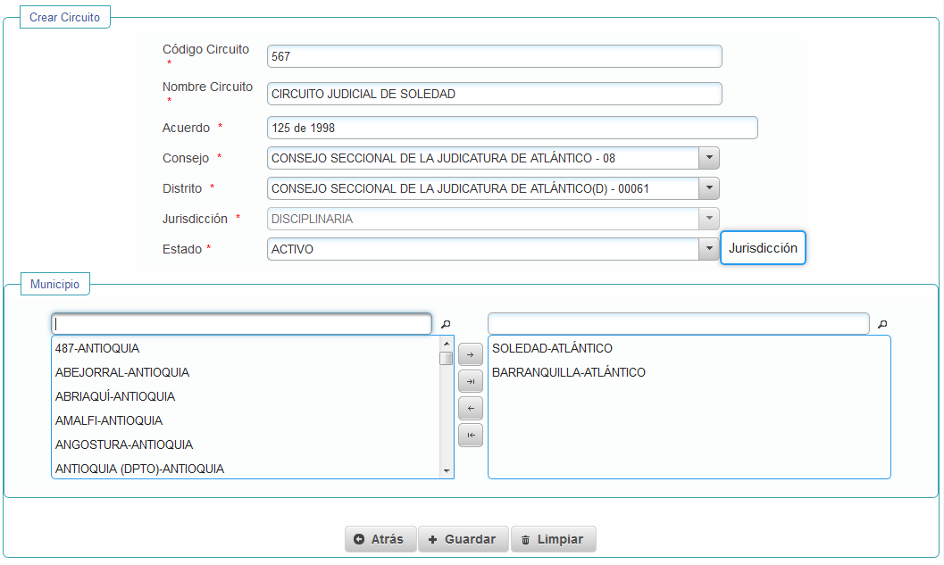
Ilustración 90 Guardar Circuito

Con esto, se mostrará un mensaje indicando que el circuito fue creado exitosamente, y se presentan vacíos los campos de la pantalla por si desea crear un nuevo circuito.

Modificar Circuito

Si quiere cambiar los datos de un Circuito haga clic en el botón del registro que quiera modificar.
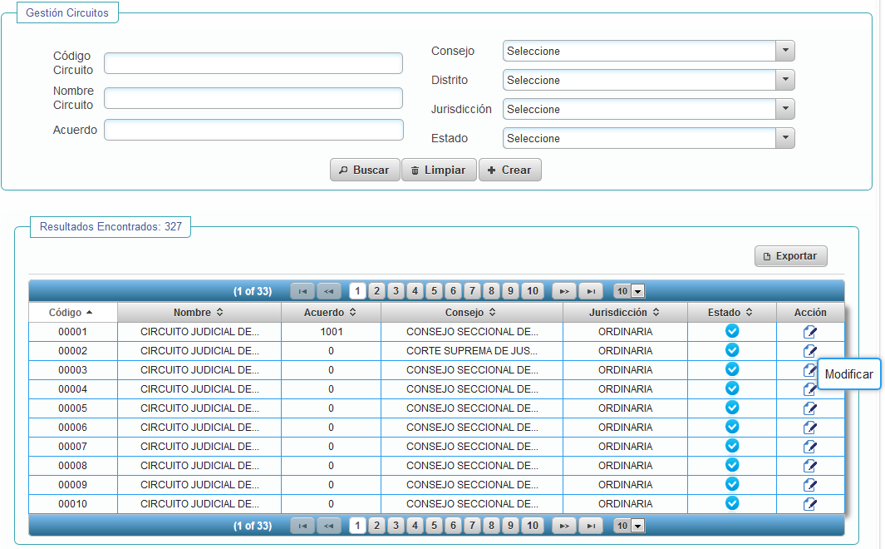
Ilustración 91 Botón Modificar Circuito

Con esto, se presenta en pantalla los datos del circuito seleccionado. Puede modificar los datos que desee y al finalizar haga clic en Guardar.
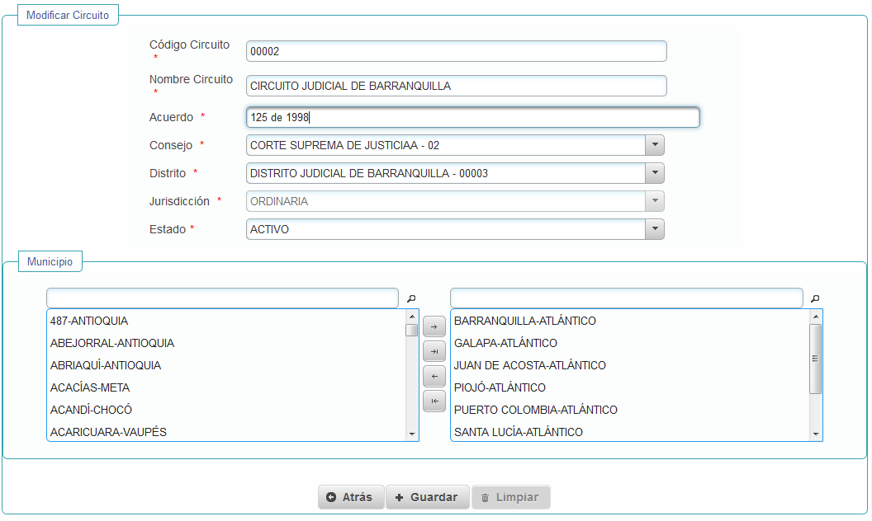
Ilustración 92 Editar Circuito

Se mostrará un mensaje indicando que el circuito fue modificado exitosamente.

Inactivar o Activar Circuito

Si quiere inactivar un circuito porque ya no es válido, seleccione el botón de la columna “Estado”, de esta forma cambiará a estado Inactivo.
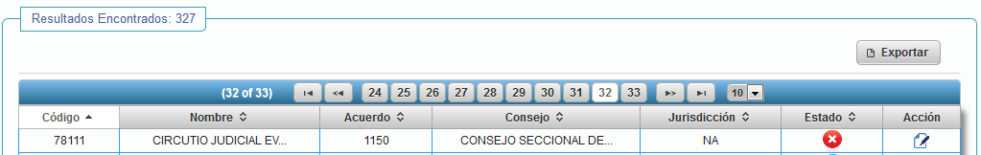
Ilustración 93 Circuito inactivado

Si por el contrario quiere activar un circuito que tenga estado inactivo, haga clic sobre el botón de la columna “Estado” y de esta forma cambiará a Activo.
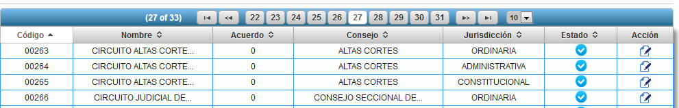
Ilustración 94 Circuito activado

Gestión de Departamentos

Para consultar, crear o modificar Departamentos, seleccione la opción “Gestión Departamentos” del menú, la cual está ubicada dentro de “Gestión Directorio Judicial”
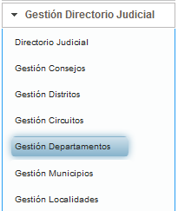
Ilustración 95 Opción Menú - Gestión Departamentos

Una vez seleccionada esta opción, se presentará una pantalla como la siguiente donde puede hacer búsqueda de Departamentos según lo explicado en el numeral 2.1 Pantallas de búsqueda. La consulta puede ser filtrada por código DANE del departamento, nombre y estado (activo/inactivo)
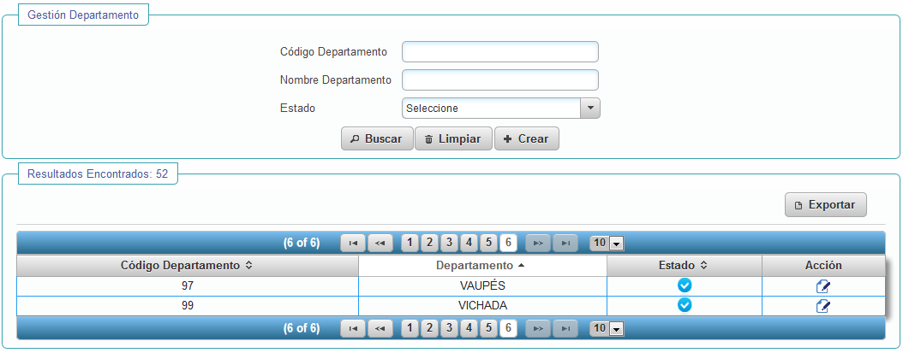
Ilustración 96 Búsqueda de Departamentos

Crear Departamento

Para crear un Departamento seleccione el botón “Crear” de la pantalla de consulta.
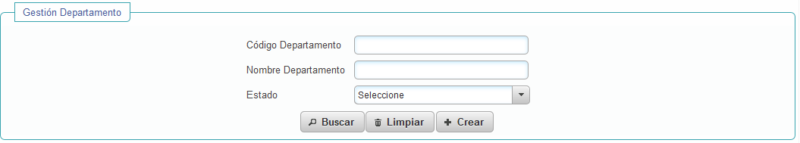
Ilustración 97 Botón Crear Departamento

Se mostrará una pantalla como la siguiente, donde debe completar como mínimo los campos obligatorios que están marcados con asterisco (*). No se permite registrar departamentos con el mismo código de uno ya existente.
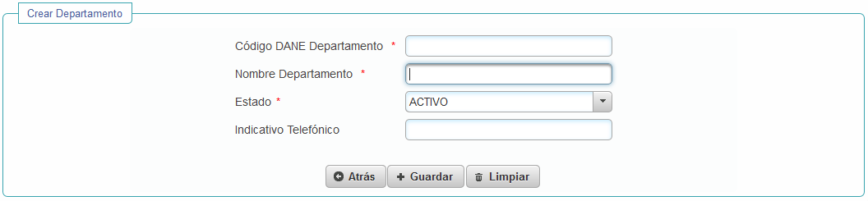
Ilustración 98 Pantalla Crear Departamento

Cuando termine de registrar los datos del departamento, haga clic en Guardar.
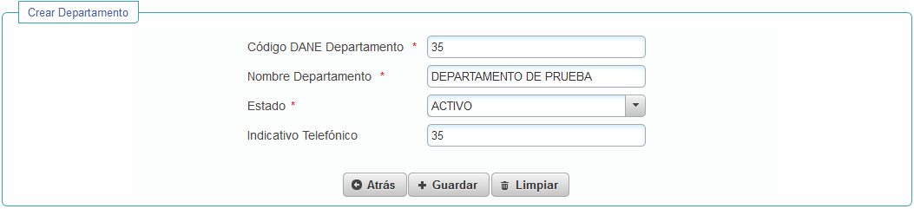
Ilustración 99 Guardar Departamento

Con esto, se mostrará un mensaje indicando que el departamento fue creado exitosamente, y se presentan vacíos los campos de la pantalla de creación por si desea agregar uno nuevo.

Modificar Departamento

Si quiere cambiar los datos de un Departamento haga clic en el botón del registro que quiera modificar.
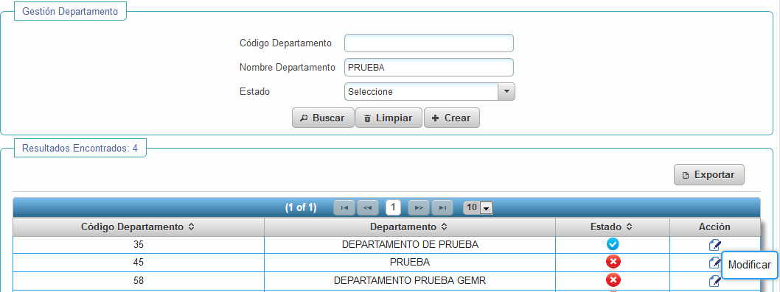
Ilustración 100 Botón Modificar Departamento

Con esto, se presenta en pantalla los datos del departamento seleccionado. Puede modificar los datos que desee y al finalizar haga clic en Guardar. También le puede cambiar el estado a inactivo en caso de que el departamento no sea válido.
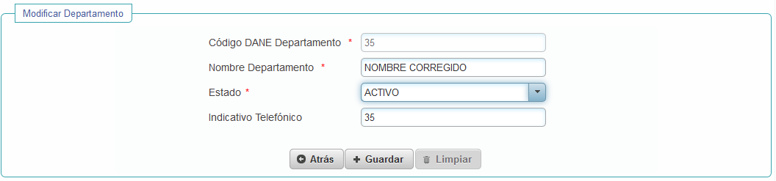
Ilustración 101 Editar departamento

Una vez seleccione el botón Guardar, se mostrará un mensaje indicando que el departamento fue actualizado exitosamente.
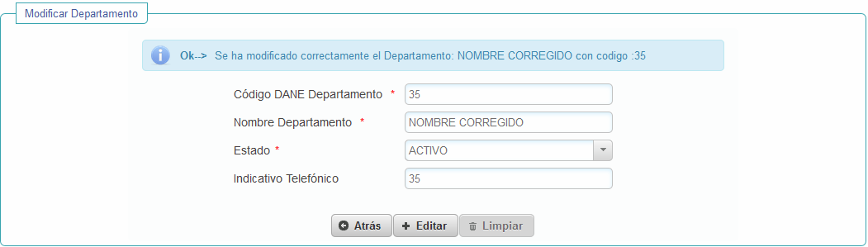
Ilustración 102 Mensaje Departamento actualizado

Para retornar a la pantalla de consulta de departamentos, haga clic en el botón “Atrás”
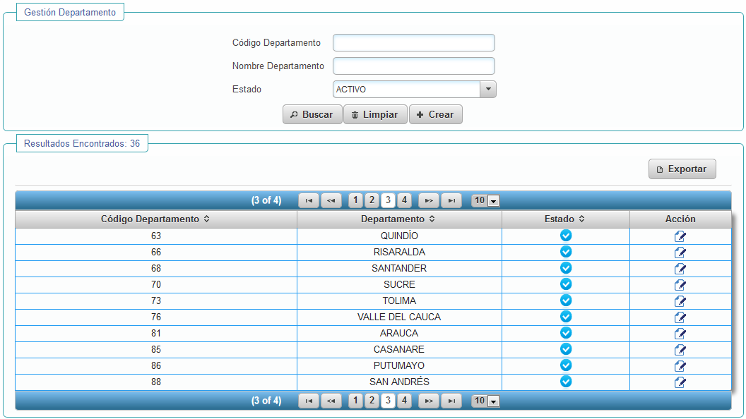
Ilustración 103 Retorno a consulta de Departamentos

Inactivar o Activar Departamento

Si quiere inactivar un departamento porque ya no es válido, seleccione el botón de la columna “Estado”, de esta forma cambiará a estado Inactivo.
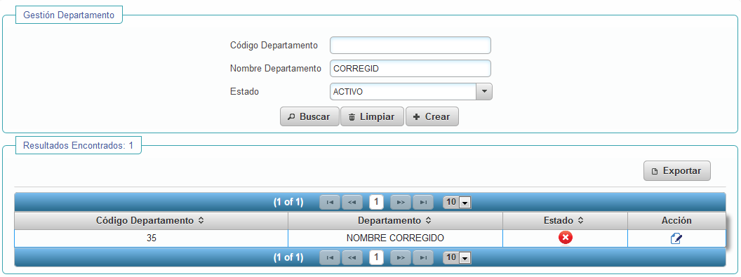
Ilustración 104 Departamento inactivado

Si por el contrario quiere activar un departamento que tenga estado inactivo, haga clic sobre el botón de la columna “Estado” y de esta forma cambiará a Activo.
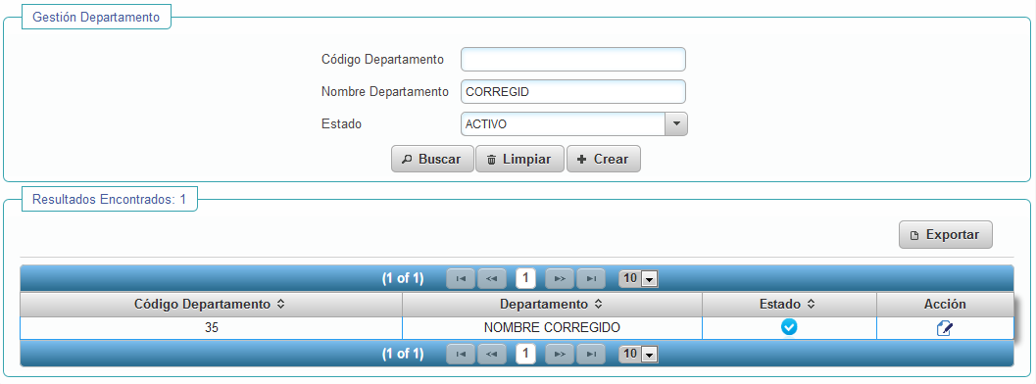
Ilustración 105 Departamento activado

Gestión de Municipios

Para consultar, crear o modificar Municipios seleccione la opción “Gestión Municipios” del menú, la cual está ubicada dentro de “Gestión Directorio Judicial”
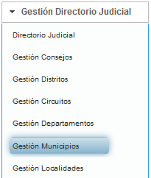
Ilustración 106 Opción Menú - Gestión Municipios
Una vez seleccionada esta opción, se presentará una pantalla como la siguiente donde puede hacer búsqueda de Municipios según lo explicado en el numeral 2.1 Pantallas de búsqueda. La consulta puede ser filtrada por código DANE del departamento, departamento, código DANE del municipio, nombre del municipio y estado (activo/inactivo)
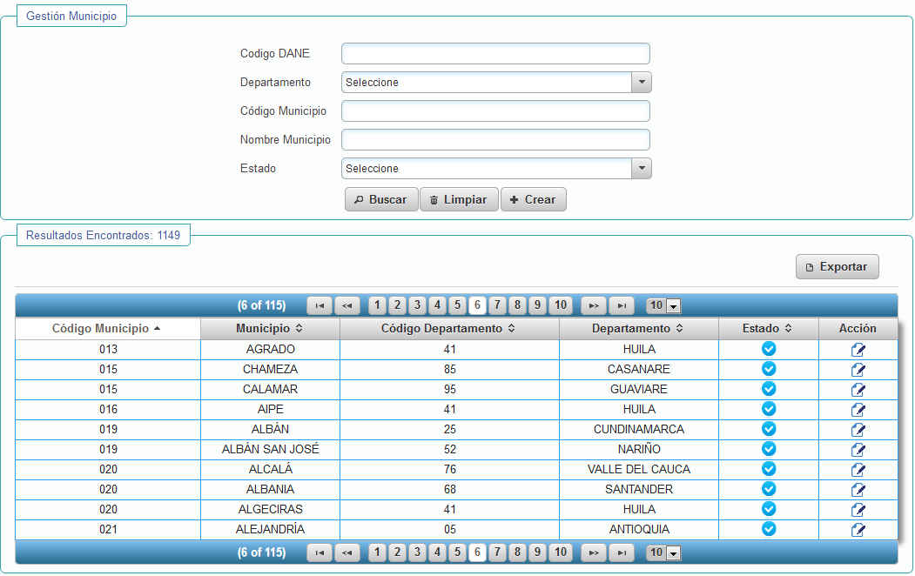
Ilustración 107 Búsqueda de Municipios

Crear Municipio

Para crear un municipio seleccione el botón “Crear” de la pantalla de consulta.
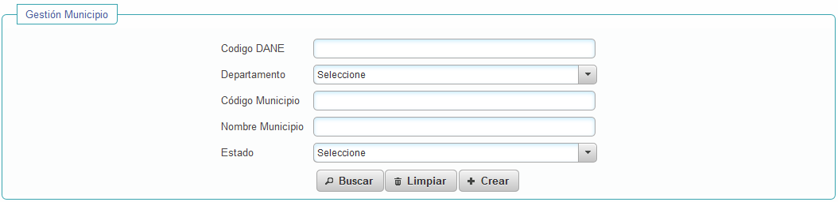
Ilustración 108 Botón Crear Municipio

Se mostrará una pantalla como la siguiente, donde debe completar como mínimo los campos obligatorios que están marcados con asterisco (*).
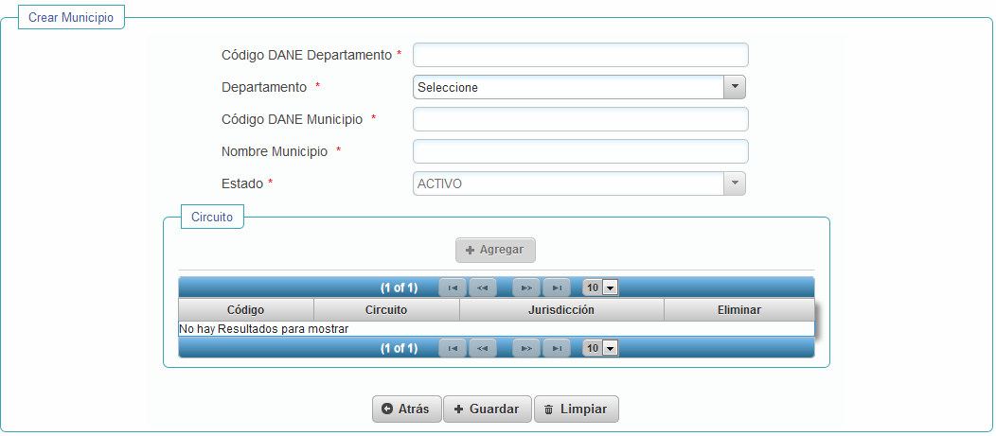
Ilustración 109 Pantalla Crear Municipio
Primero seleccione el departamento de la lista desplegable, de esta forma el sistema completará automáticamente el Código DANE correspondiente al departamento.
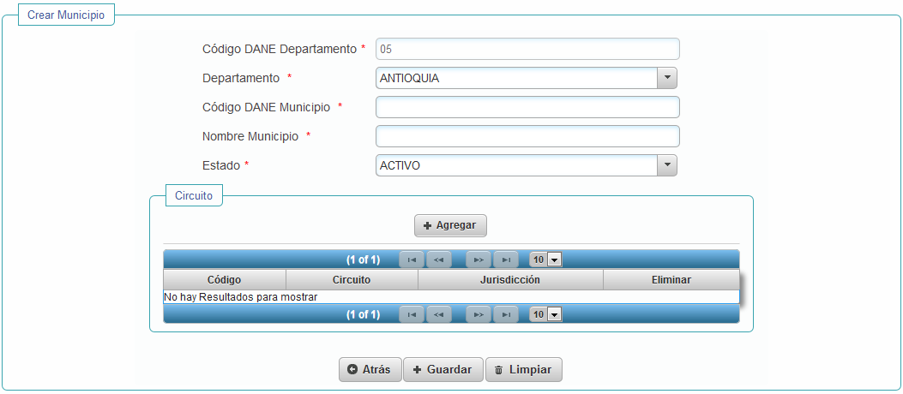
Ilustración 110 Selección de departamento

Luego ingrese el Código DANE del municipio y el nombre. Tenga en cuenta que la aplicación no permitirá registrar municipios con el código DANE de uno ya existente.
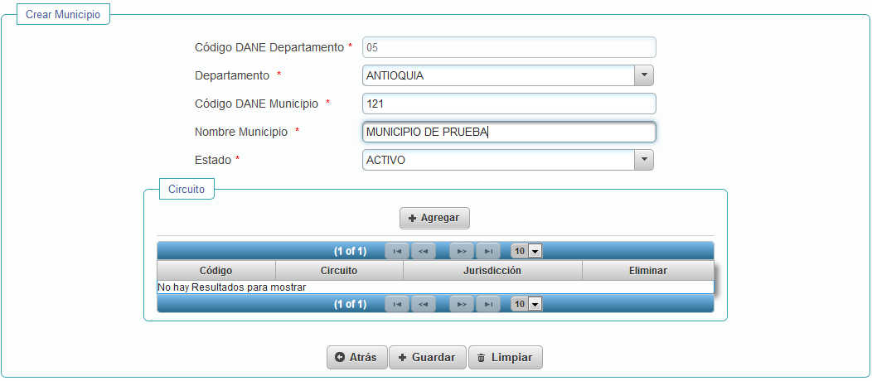
Ilustración 111 Datos de municipio

En la sección “Circuito” puede seleccionar el circuito al que pertenezca el municipio. Esto no es obligatorio ya que desde la gestión de circuitos también puede agregar los municipios asociados.

Para escoger el Circuito haga clic en el botón Agregar. Se mostrará una ventana como la siguiente donde puede seleccionar un circuito de la lista desplegable.

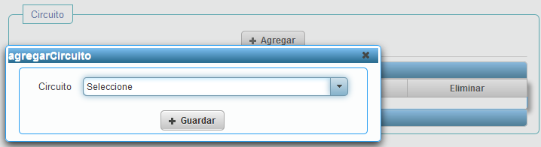
Ilustración 112 Circuito para asociar a municipio

Seleccione el circuito y haga clic en Guardar.
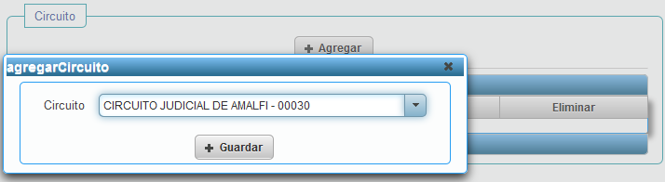
Ilustración 113 Selección de circuito

Si lo requiere, puede eliminar la asociación del circuito con el municipio mediante el botón , y también puede agregar uno nuevo.
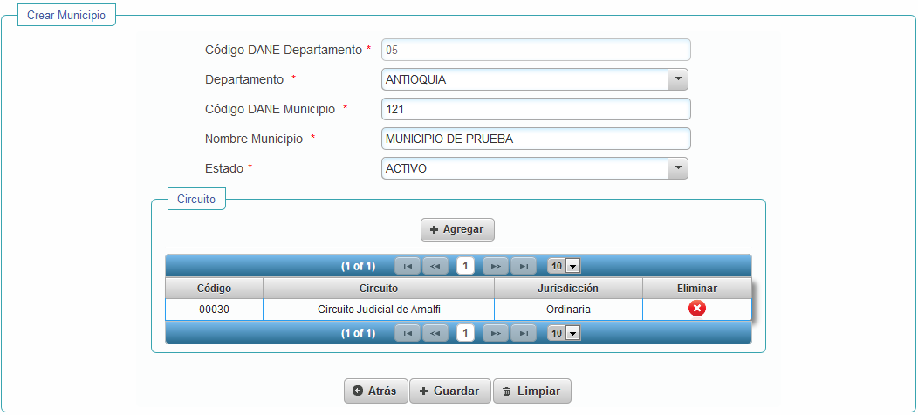
Ilustración 114 Datos de municipio con circuito

Cuando termine de registrar los datos del municipio haga clic en Guardar, con esto se mostrará un mensaje indicando que el municipio fue creado exitosamente. Se presentarán vacíos los campos de la pantalla de creación por si desea agregar uno nuevo.
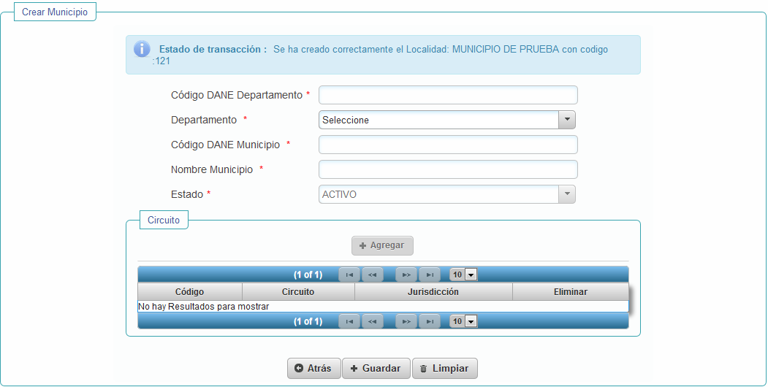
Ilustración 115 Mensaje municipio creado

Modificar Municipio

Si requiere cambiar los datos de un municipio haga clic en el botón del registro que quiera modificar.
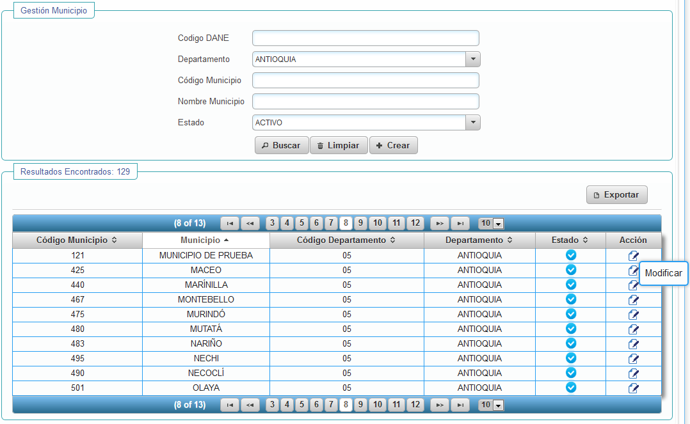
Ilustración 116 Botón Modificar Municipio

Con esto, se presenta en pantalla los datos del municipio seleccionado. Puede modificar los datos que desee y al finalizar haga clic en Guardar. También le puede cambiar el estado a inactivo en caso de que el departamento no sea válido.
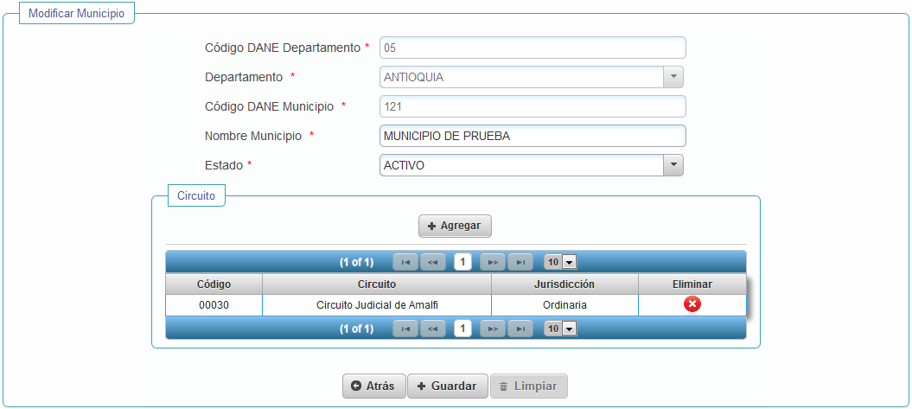
Ilustración 117 Editar municipio

Una vez seleccione el botón Guardar, se mostrará un mensaje indicando que el municipio fue actualizado exitosamente.
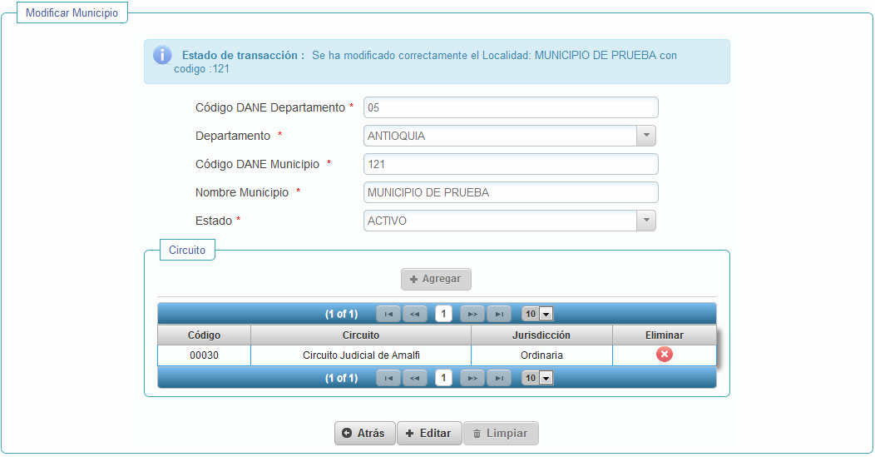
Ilustración 118 Mensaje Municipio actualizado

Para retornar a la pantalla de consulta de municipios, haga clic en el botón “Atrás”

Inactivar o Activar Municipio

Si quiere inactivar un municipio porque ya no es válido, seleccione el botón de la columna “Estado”, de esta forma cambiará a estado Inactivo.
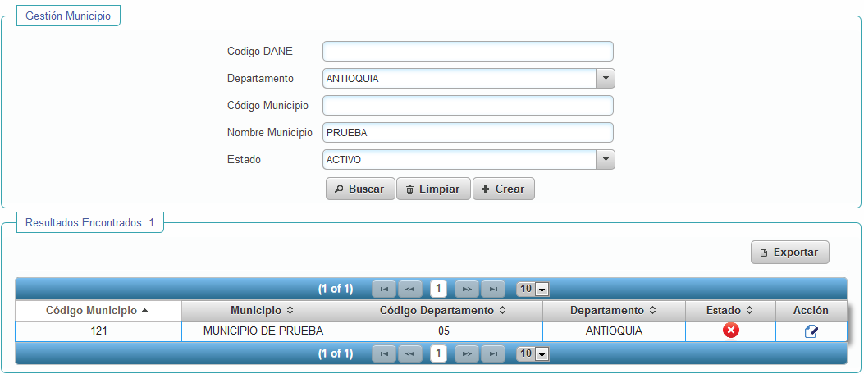
Ilustración 119 Municipio inactivado

Si por el contrario quiere activar un municipio que tenga estado inactivo, haga clic sobre el botón de la columna “Estado” y de esta forma cambiará a Activo.
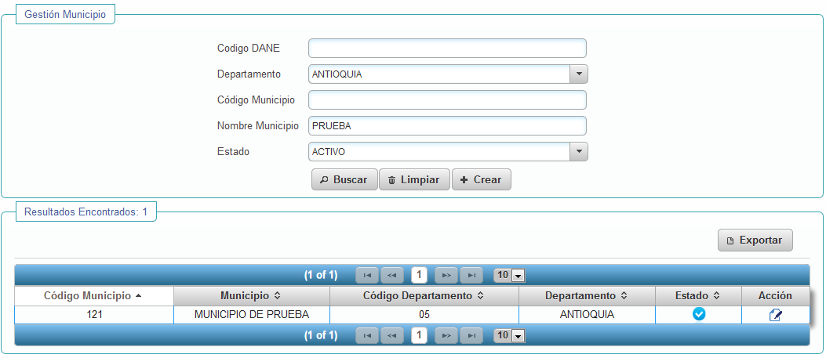
Ilustración 120 Municipio activado

Gestión Localidades

Para consultar, crear o modificar localidades seleccione la opción “Gestión Localidades” del menú, la cual está ubicada dentro de “Gestión Directorio Judicial”
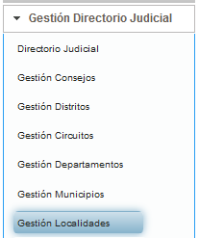
Ilustración 121 Opción Menú - Gestión Localidades

Una vez seleccionada esta opción, se presentará una pantalla como la siguiente donde puede hacer búsqueda de Localidades según lo explicado en el numeral 2.1 Pantallas de búsqueda. La consulta puede ser filtrada por código DANE del municipio (Por ejemplo 90001 para Leticia, Amazonas), departamento, municipio, código DANE de la localidad, nombre de la localidad y estado (activo/inactivo)
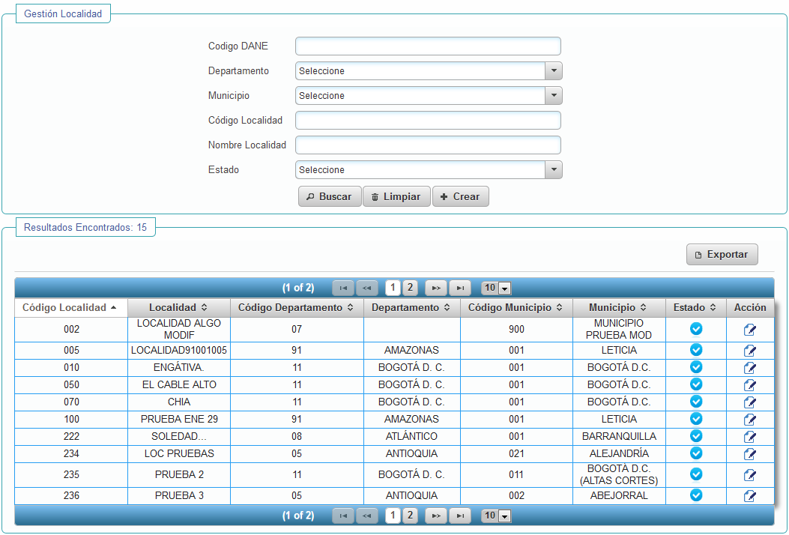
Ilustración 122 Búsqueda de Localidades

Crear Localidad

Para crear una localidad seleccione el botón “Crear” de la pantalla de consulta.
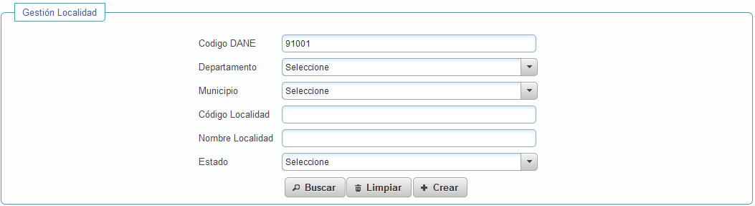
Ilustración 123 Botón Crear Localidad

Se mostrará una pantalla como la siguiente, donde debe completar como mínimo los campos obligatorios que están marcados con asterisco (*).
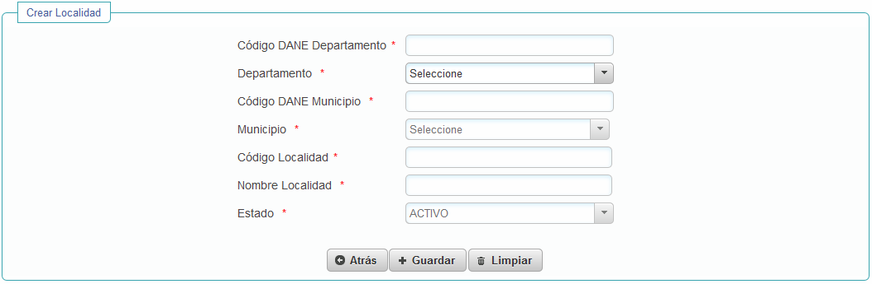
Ilustración 124 Pantalla Crear Localidad

Primero seleccione el departamento de la lista desplegable, de esta forma el sistema completará automáticamente el Código DANE correspondiente al departamento.
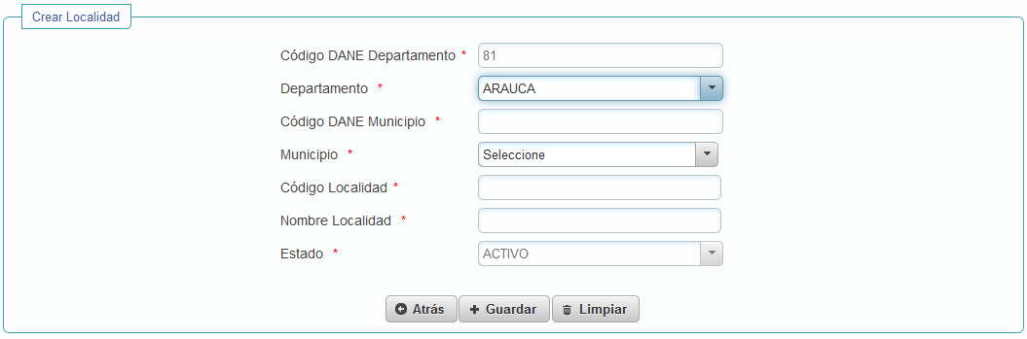
Ilustración 125 Selección de departamento

Luego seleccione el municipio de la lista desplegable y la aplicación completará automáticamente el Código DANE del municipio.
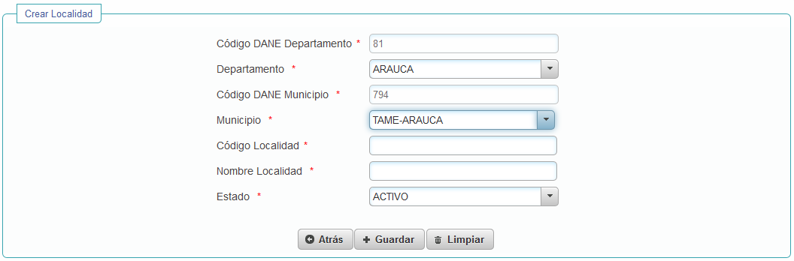
Ilustración 126 Selección de municipio

Ingrese el Código DANE de la localidad y el nombre. Tenga en cuenta que la aplicación no permitirá registrar localidades con el código DANE de una ya existente.
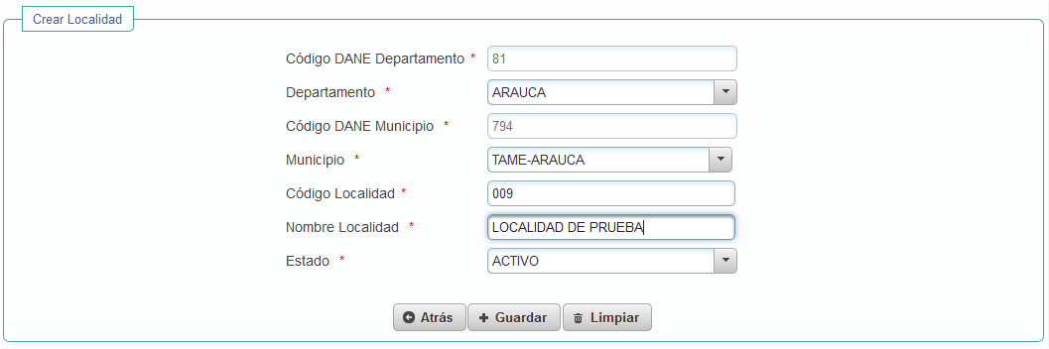
Ilustración 127 Datos de localidad

Cuando termine de registrar los datos haga clic en Guardar, con esto se mostrará un mensaje indicando que la localidad fue creada exitosamente. Se presentarán vacíos los campos de la pantalla de creación por si desea agregar una nueva.
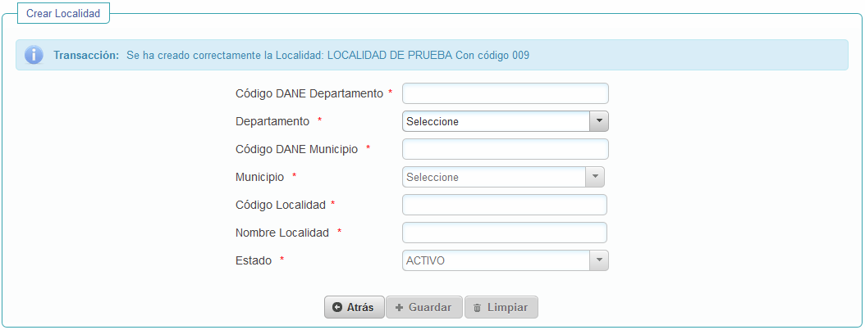
Ilustración 128 Mensaje municipio creado

Modificar Localidad

Si requiere cambiar los datos de una localidad haga clic en el botón del registro que quiera modificar.
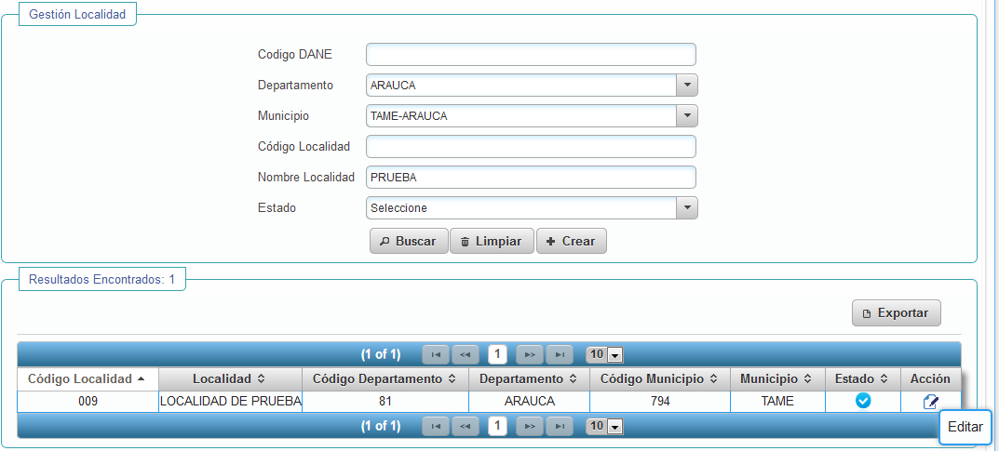
Ilustración 129 Botón Modificar Localidad

Con esto, se presenta en pantalla los datos de la localidad seleccionada. Puede modificar los datos que desee y al finalizar haga clic en Guardar. También le puede cambiar el estado a inactivo en caso de que la localidad no sea válida.
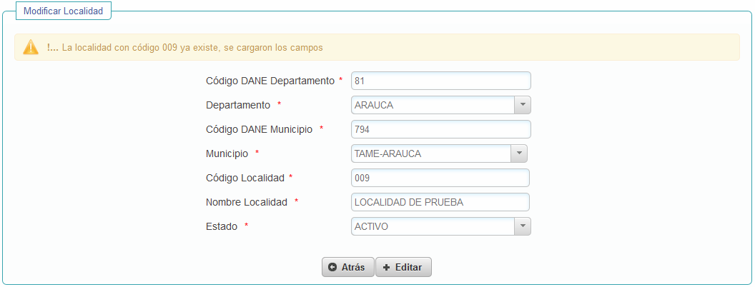
Ilustración 130 Editar localidad

Una vez seleccione el botón Guardar, se mostrará un mensaje indicando que la localidad fue actualizada exitosamente.

Inactivar o Activar Localidad

Si quiere inactivar una localidad porque ya no es válida, seleccione el botón de la columna “Estado”, de esta forma cambiará a estado Inactivo.
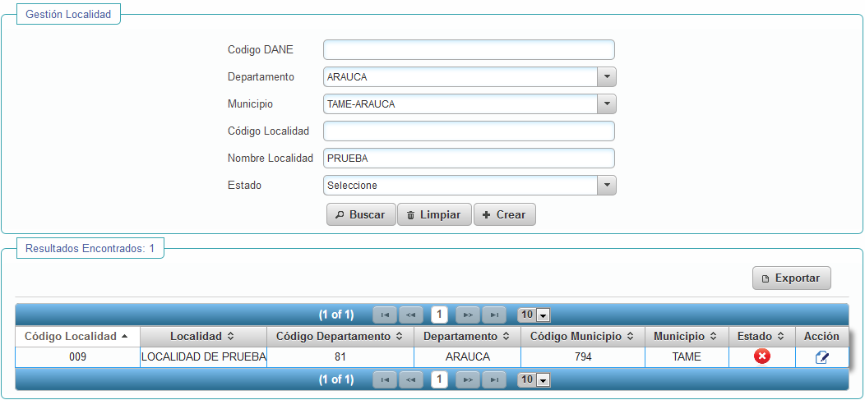
Ilustración 131 Localidad inactivada

Si por el contrario quiere activar una localidad que tenga estado inactiva, haga clic sobre el botón de la columna “Estado” y de esta forma cambiará a Activo.
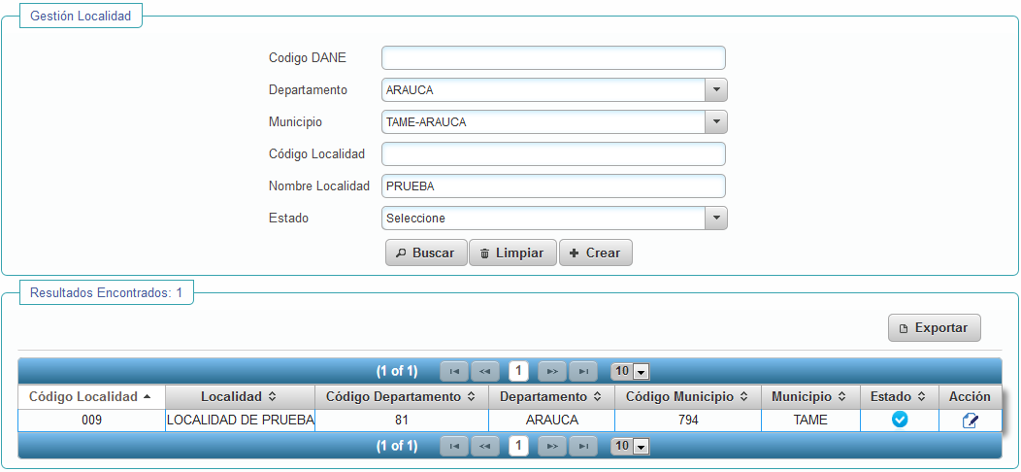
Ilustración 132 Localidad activada

Gestión de Entidades

Para consultar, crear o modificar Entidades, seleccione la opción “Gestión Entidades” del menú.
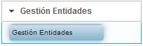
Ilustración 133 Opción Menú - Gestión Entidades

Cuando seleccione esta opción del menú, se presentará una pantalla como la siguiente donde puede consultar las entidades configuradas en el sistema según lo explicado en el numeral 2.1 Pantallas de búsqueda.
La consulta puede ser filtrada por jurisdicción, acuerdo, código de la entidad, fecha del acuerdo, nombre de la entidad y estado (activo/inactivo)
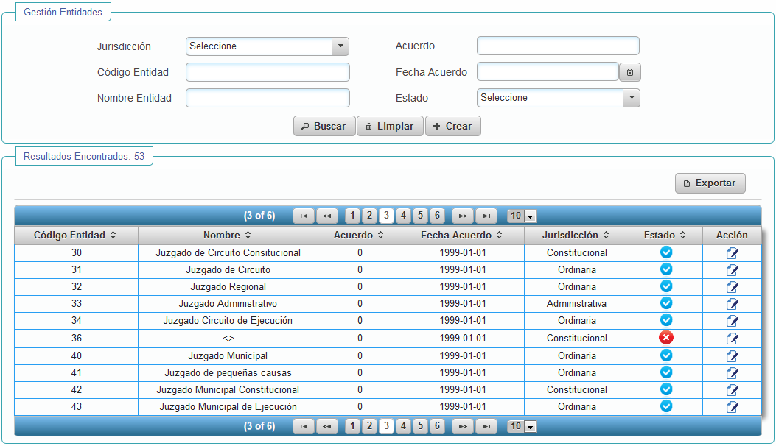
Ilustración 134 Consulta de entidades

Crear Entidad

Para crear una entidad seleccione el botón “Crear” de la pantalla de consulta.
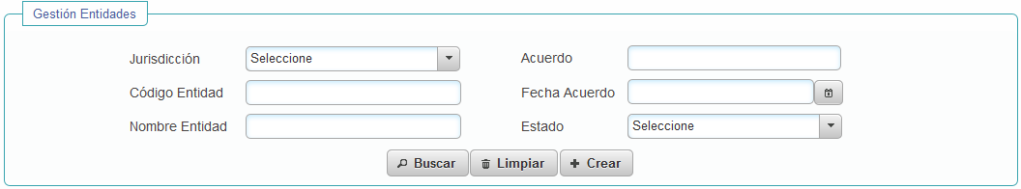
Ilustración 135 Botón Crear Entidad

Se mostrará una pantalla como la siguiente, donde debe completar como mínimo los campos obligatorios que están marcados con asterisco (*). No se permite registrar entidades con el código de una ya existente.
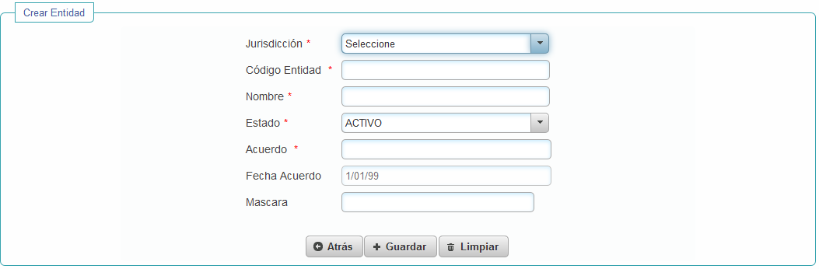
Ilustración 136 Pantalla Crear Entidad

Cuando termine de registrar los datos de la entidad haga clic en Guardar.
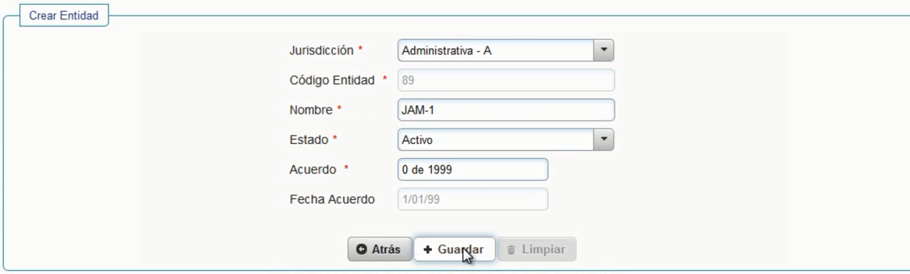
Ilustración 137 Guardar Entidad

Se mostrará un mensaje indicando que la entidad fue creada exitosamente.
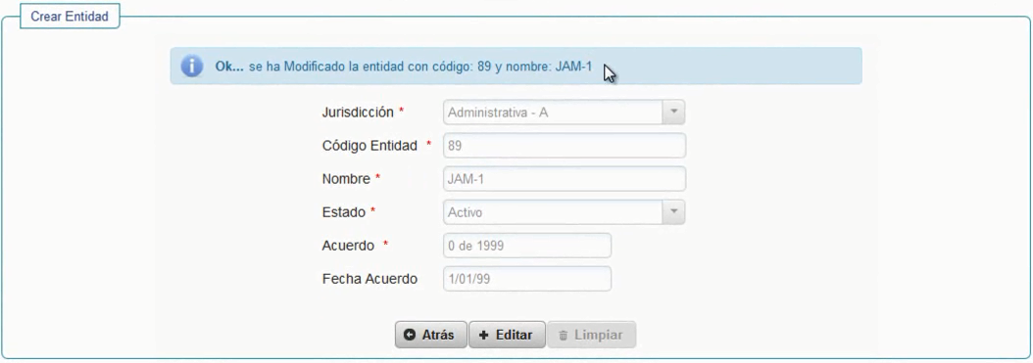
Ilustración 138 Mensaje Entidad creada

Modificar Entidad

Si requiere cambiar los datos de una entidad haga clic en el botón de la entidad que quiera modificar.
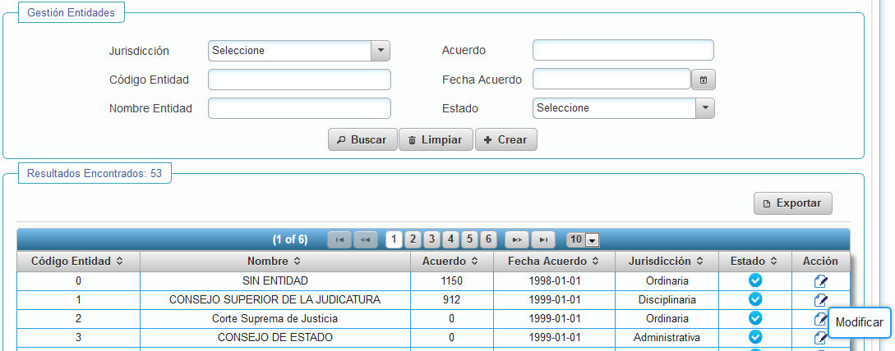
Ilustración 139 Botón Modificar Entidad

Con esto se presenta en pantalla los datos de la entidad. Puede modificar los datos que desee y al finalizar haga clic en Guardar.
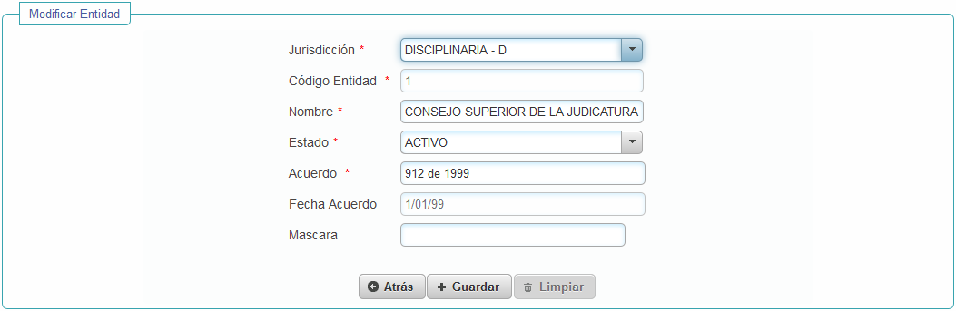
Ilustración 140 Editar entidad

Se mostrará un mensaje indicando que la entidad fue modificada exitosamente.
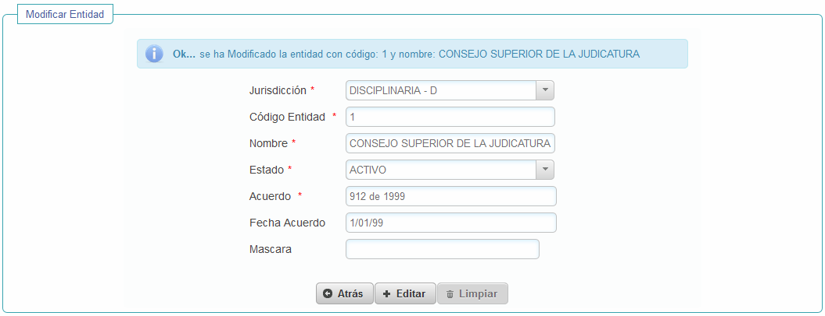
Ilustración 141 Mensaje Entidad modificada

Inactivar o Activar Entidad

Si quiere inactivar una entidad porque ya no es válida, seleccione el botón de la columna “Estado”, de esta forma cambiará a estado Inactivo.
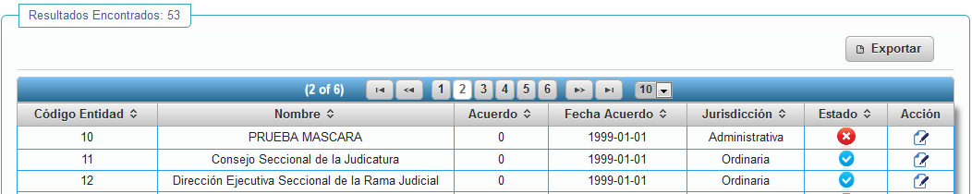
Ilustración 142 Entidad inactivada

Si por el contrario quiere activar una entidad que tenga estado inactivo, haga clic sobre el botón de la columna “Estado” y de esta forma cambiará a Activo.
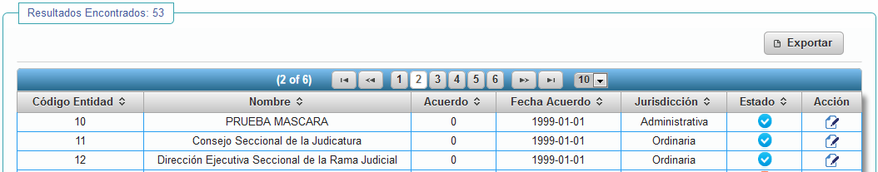
Ilustración 143 Entidad activada

Gestión de Especialidades

Para consultar, crear o modificar Especialidades, seleccione la opción “Gestión Especialidades” del menú.
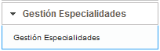
Ilustración 144 Opción Menú - Gestión Especialidades

Cuando seleccione esta opción se presentará una pantalla como la siguiente, donde puede consultar las especialidades configuradas en el sistema según lo explicado en el numeral 2.1 Pantallas de búsqueda.

La consulta puede ser filtrada por jurisdicción, acuerdo, código de la especialidad, fecha del acuerdo, nombre de la especialidad y estado (activo/inactivo).
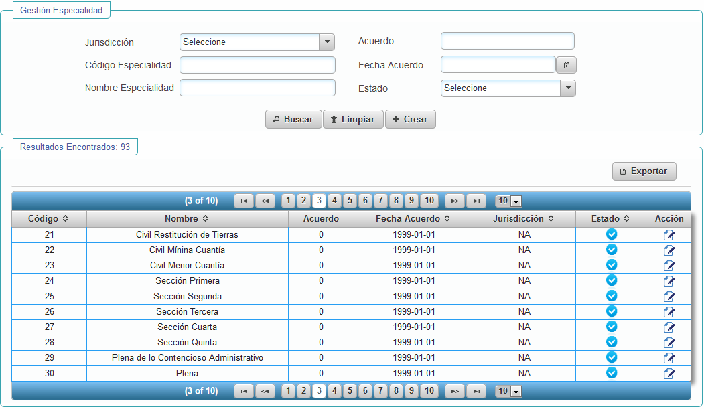
Ilustración 145 Consulta de especialidades

Crear Especialidad

Para crear una especialidad seleccione el botón “Crear” de la pantalla de consulta.
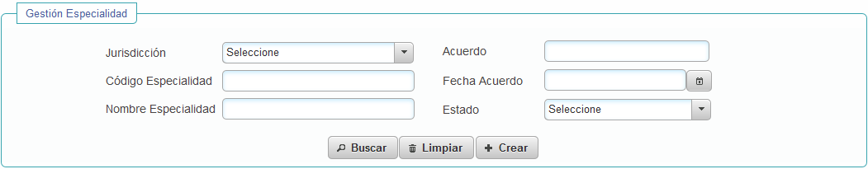
Ilustración 146 Botón Crear Especialidad
Se mostrará una pantalla como la siguiente, donde debe completar como mínimo los campos obligatorios que están marcados con asterisco (*). No se permite registrar especialidades con el código o nombre de una ya existente.
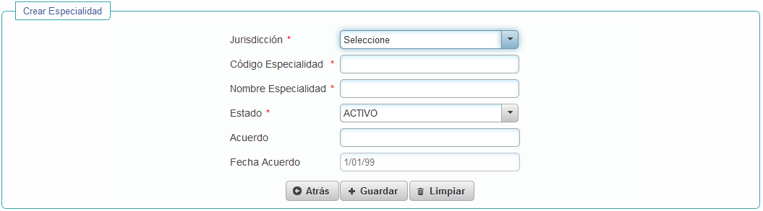
Ilustración 147 Pantalla Crear Especialidad

Cuando termine de registrar los datos de la especialidad haga clic en Guardar.
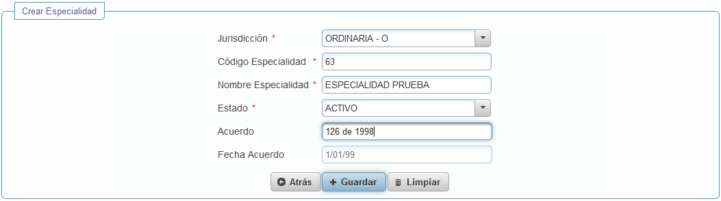
Ilustración 148 Guardar Especialidad

Se mostrará un mensaje indicando que la especialidad fue creada exitosamente.

Modificar Especialidad

Si requiere cambiar los datos de una especialidad haga clic en el botón de la especialidad que quiera modificar.
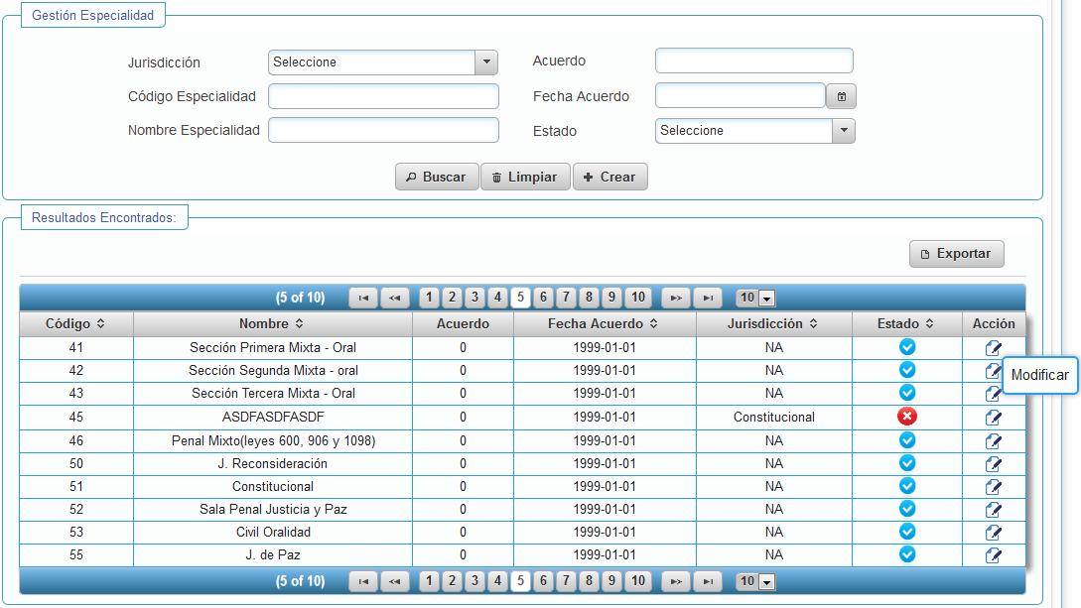
Ilustración 149 Botón Modificar Especialidad
Con esto se presenta en pantalla los datos de la especialidad. Puede modificar los datos que desee y al finalizar haga clic en Guardar.
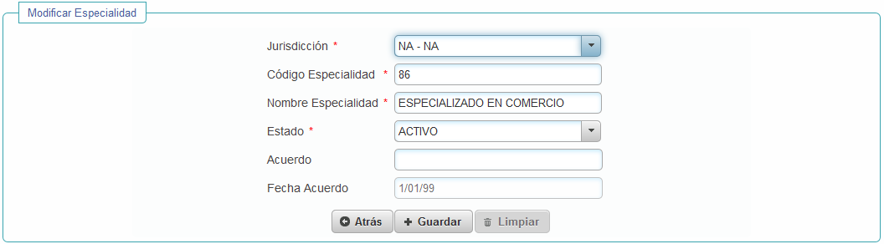
Ilustración 150 Editar especialidad

Se mostrará un mensaje indicando que la especialidad fue modificada exitosamente.
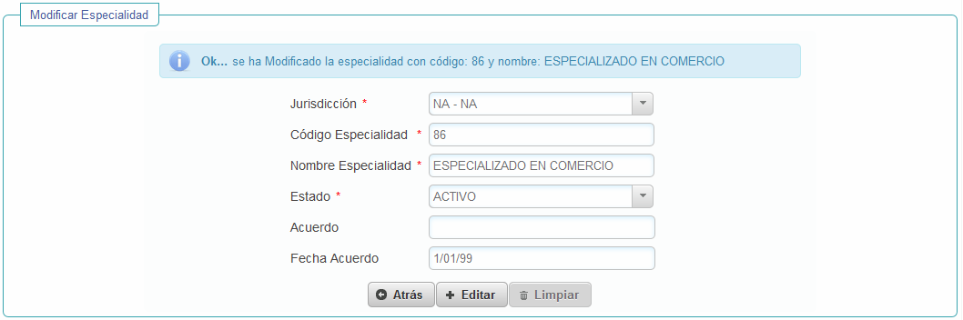
Ilustración 151 Mensaje Especialidad modificada

Inactivar o Activar Especialidad

Si quiere inactivar una especialidad porque ya no es válida, seleccione el botón de la columna “Estado” y de esta forma cambiará a estado Inactivo. El sistema sólo permitirá inactivar especialidades que no tengan información asociada.
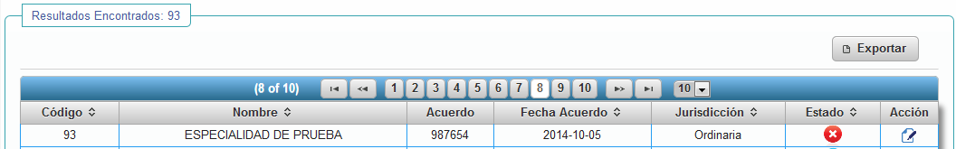
Ilustración 152 Especialidad inactivada

Si por el contrario quiere activar una especialidad que tenga estado inactivo, haga clic sobre el botón de la columna “Estado” y de esta forma cambiará a Activo.
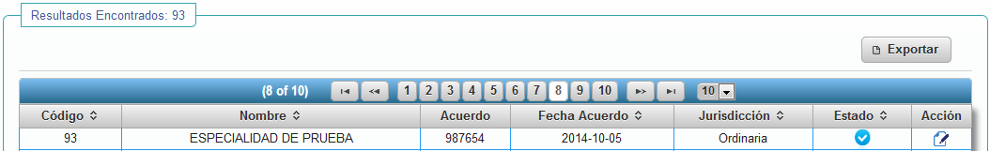
Ilustración 153 Especialidad activada

Gestión de Cargos

Para consultar, crear o modificar los cargos, seleccione la opción “Gestión Cargos” del menú.

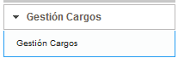
Ilustración 154 Opción Menú - Gestión Cargos

Cuando seleccione esta opción se presentará una pantalla como la siguiente, donde puede consultar los cargos configuradas en el sistema según lo explicado en el numeral 2.1 Pantallas de búsqueda.

La consulta puede ser filtrada por el código del cargo, código con el que se identifica en Kactus, nombre del cargo y estado (activo/inactivo).
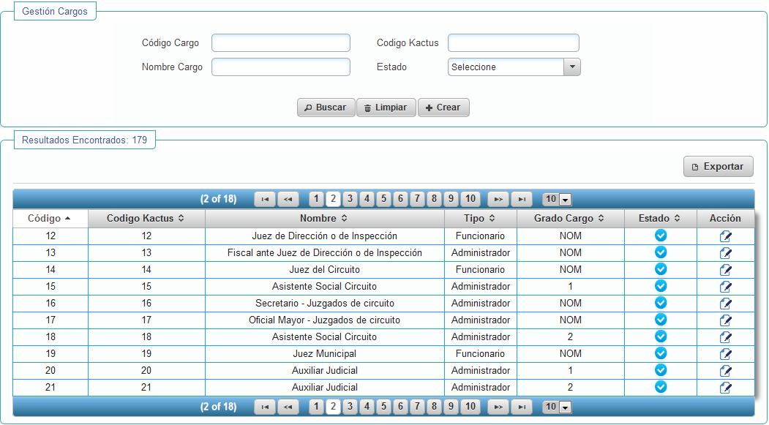
Ilustración 155 Consulta de cargos

Crear Cargo

Para crear un cargo seleccione el botón “Crear” de la pantalla de consulta.
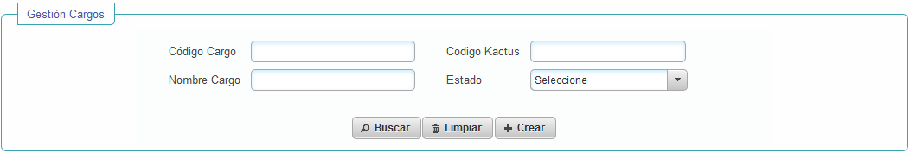
Ilustración 156 Botón Crear Cargo

Se mostrará una pantalla como la siguiente donde debe completar como mínimo los campos obligatorios que están marcados con asterisco (*). No se permite registrar cargos con el mismo código Kactus de uno ya existente.

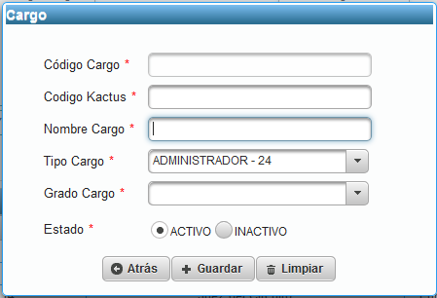
Ilustración 157 Pantalla Crear Cargo

Complete los datos del cargo y haga clic en Guardar. El “Código Cargo” será generado automáticamente por la aplicación.

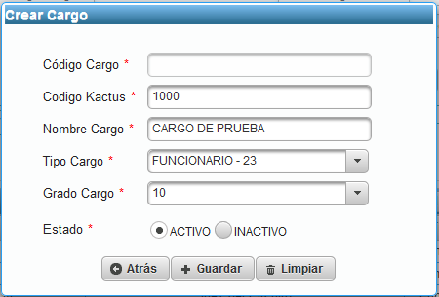
Ilustración 158 Guardar Cargo

Se mostrará un mensaje indicando que el cargo fue creado exitosamente.

Modificar Cargo

Si requiere cambiar los datos de un cargo haga clic en el botón del cargo que quiera modificar.
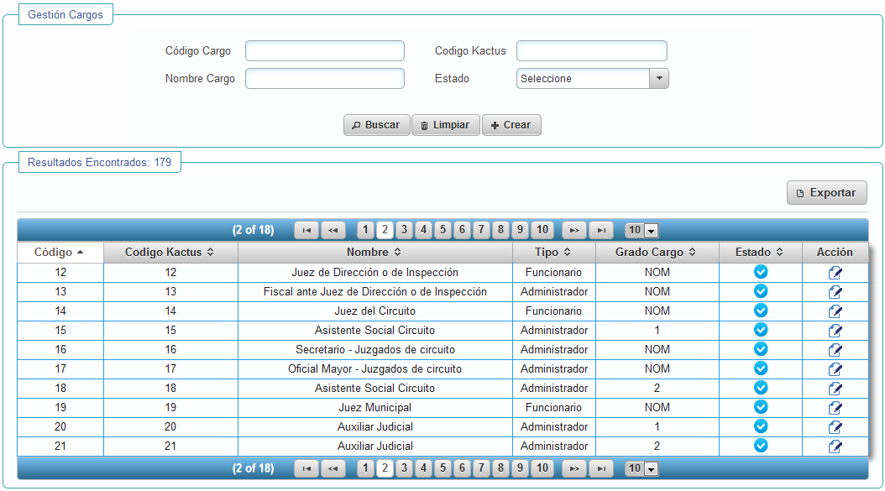
Ilustración 159 Botón Modificar Cargo

Con esto se presenta en pantalla los datos del cargo. Puede modificar los datos que desee y al finalizar haga clic en Guardar.
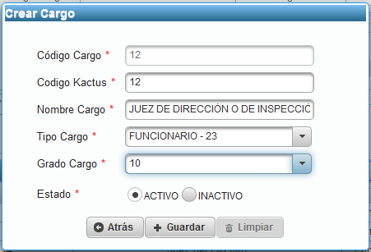
Ilustración 160 Editar especialidad

Se mostrará un mensaje indicando que el cargo fue modificado exitosamente.
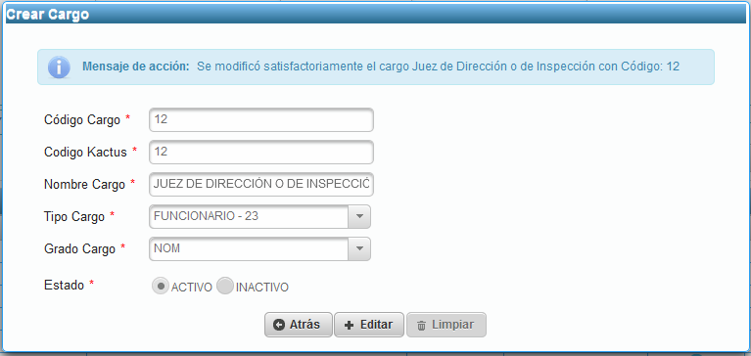
Ilustración 161 Mensaje Cargo modificado

Inactivar o Activar Cargo

Si quiere inactivar un cargo porque ya no es válido, seleccione el botón de la columna “Estado” y de esta forma cambiará a estado Inactivo. El sistema sólo permitirá inactivar cargos que no estén asociados a funcionarios.
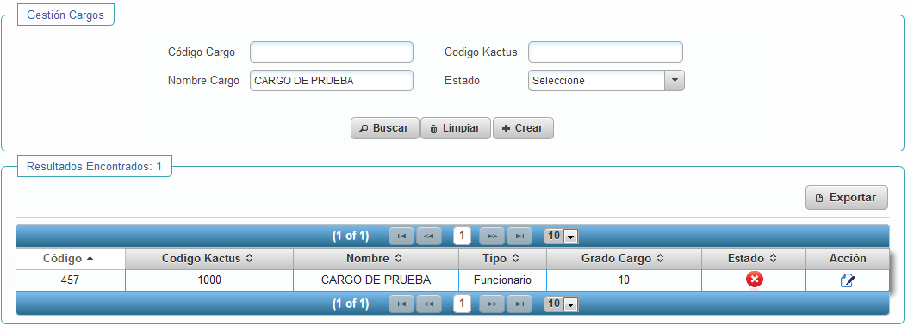
Ilustración 162 Cargo inactivado

Si por el contrario quiere activar un cargo que tenga estado inactivo, haga clic sobre el botón de la columna “Estado” y de esta forma cambiará a Activo.
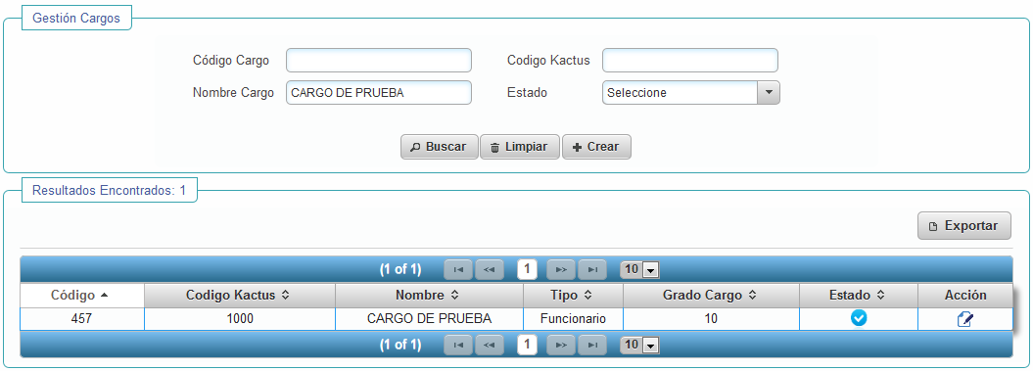
Ilustración 163 Cargo activado

Gestión Despachos

En la opción “Gestión Directorio judicial” del menú, se tienen las siguientes opciones.

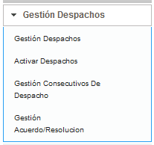
Ilustración 164 Opción menú - Gestión Despachos

Gestión de acuerdos y resoluciones

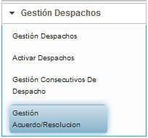
Ilustración 165 Opción menú - Gestión Acuerdo/Resolución

Esta pantalla permite gestionar los acuerdos y resoluciones de creación y activación de despachos. Cuando seleccione esta opción se presentará una pantalla como la siguiente donde puede hacer búsquedas de acuerdos y resoluciones según lo explicado en el numeral 2.1 Pantallas de búsqueda.
La consulta puede ser hecha por número de acuerdo o resolución, año, tipo de norma (acuerdo o resolución) y tipo de acuerdo.

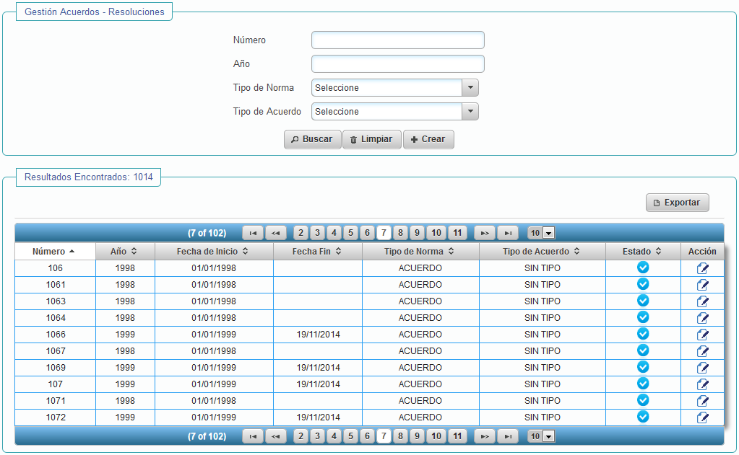
Ilustración 166 Búsqueda de Acuerdos y Resoluciones

Los tipos de acuerdos son los siguientes
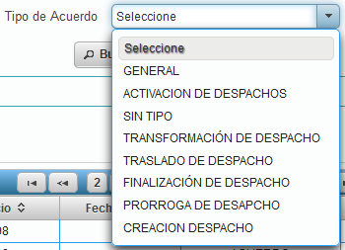
Ilustración 167 Tipos de Acuerdos

Crear Acuerdo o Resolución

Para crear un acuerdo o resolución seleccione el botón “Crear” de la pantalla de consulta.
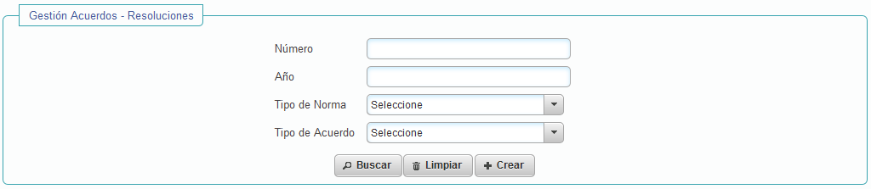
Ilustración 168 Botón Crear Acuerdo - Resolución
Se mostrará una pantalla como la siguiente donde debe completar como mínimo los campos obligatorios que están marcados con asterisco (*). No se permite registrar acuerdos o resoluciones repetidos.
En el campo enlace puede registrar la ruta del sitio web del CSJ en la que está guardado el acuerdo o resolución.
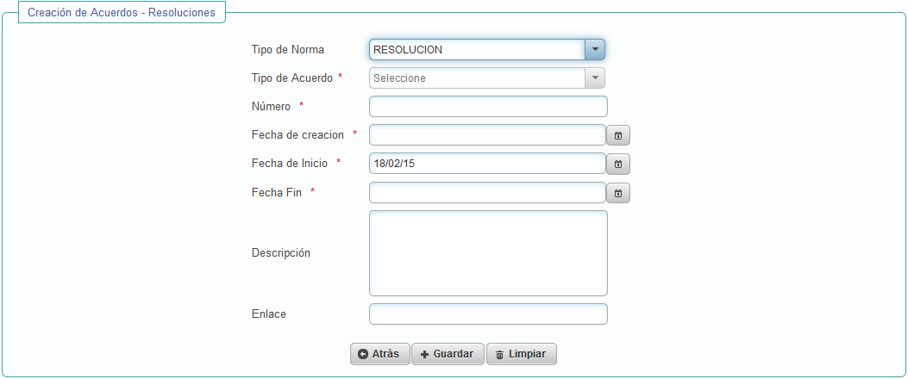
Ilustración 169 Pantalla Crear Acuerdo / Resolución

Cuando termine de registrar los datos del acuerdo o resolución, haga clic en Guardar.
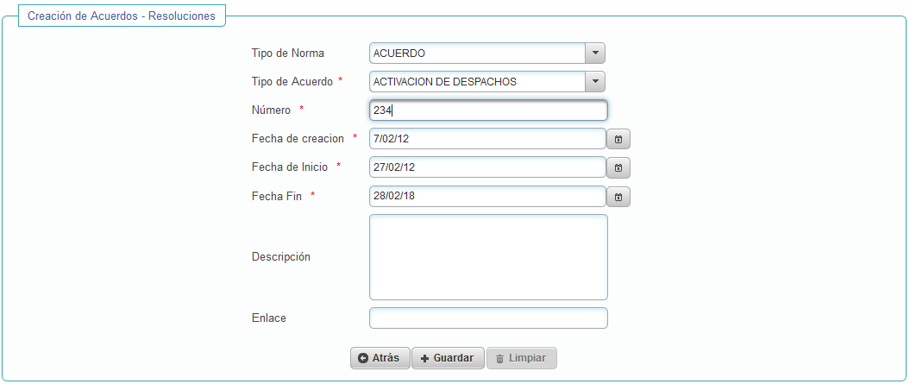
Ilustración 170 Guardar Acuerdo

Se mostrará un mensaje indicando que el acuerdo o resolución fue creado exitosamente, y se presentarán vacíos los campos de la pantalla de creación por si desea agregar uno nuevo.
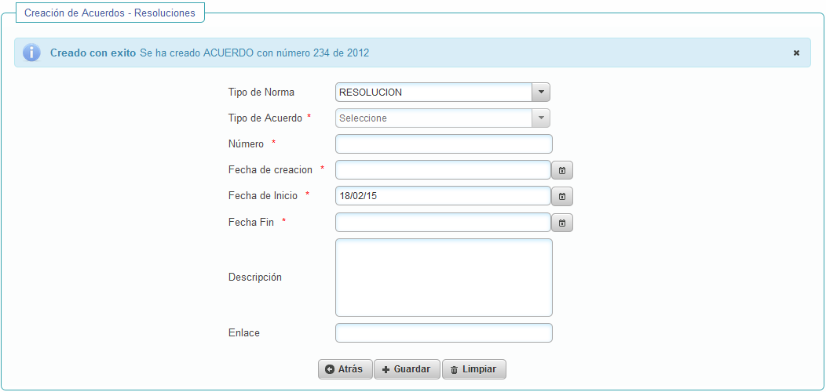
Ilustración 171 Mensaje Acuerdo creado

Modificar Acuerdo/Resolución

Si quiere cambiar los datos de un acuerdo o resolución, haga clic en el botón del registro que quiera modificar.

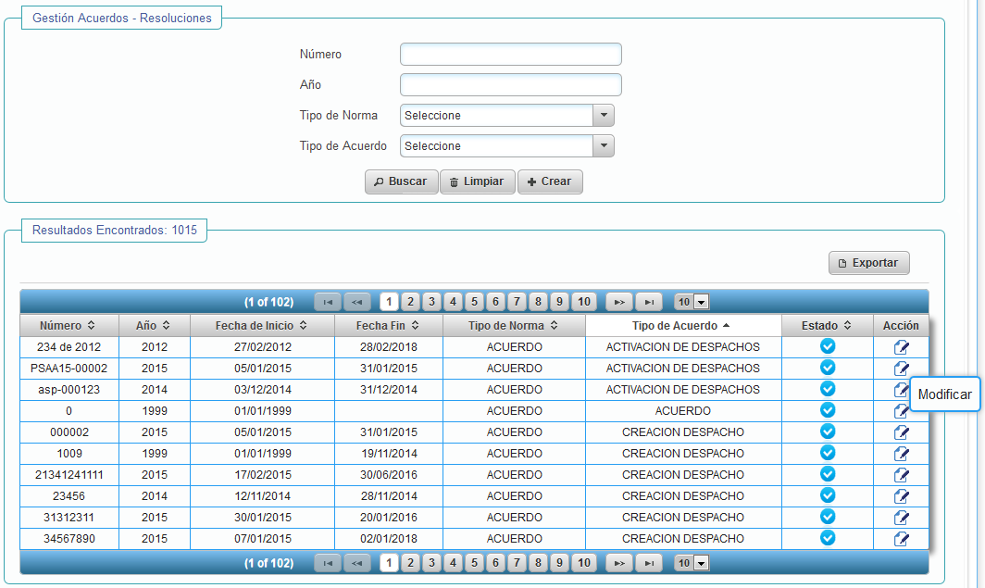
Ilustración 172 Botón Modificar Acuerdo/Resolución

Con esto, se presenta en pantalla los datos del acuerdo o resolución seleccionada. Puede modificar los datos que desee y al finalizar haga clic en Guardar.
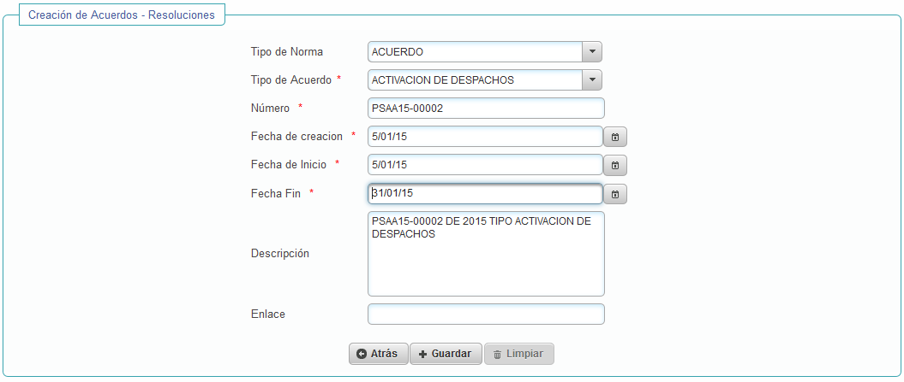
Ilustración 173 Editar Acuerdo/ Resolución

Se mostrará un mensaje indicando que el acuerdo o resolución fue modificado exitosamente.
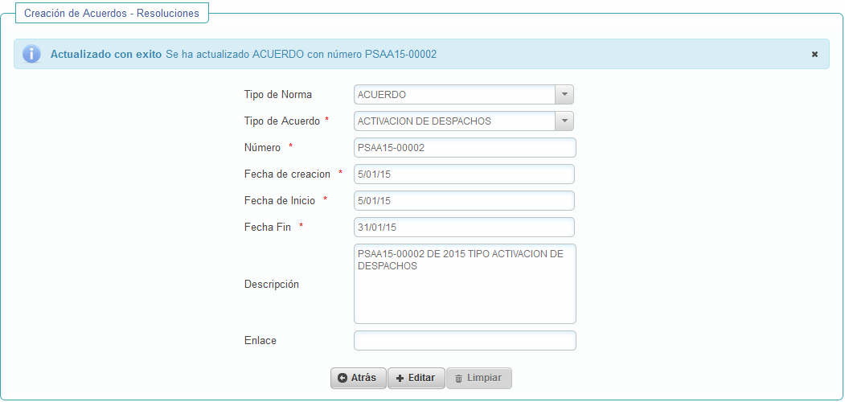
Ilustración 174 Mensaje acuerdo/resolución modificado

Al seleccionar el botón Atrás, retornará a la pantalla de consulta de acuerdos y resoluciones.

Inactivar o Activar Acuerdo o Resolución

Si quiere inactivar un acuerdo o resolución porque ya no es válido, seleccione el botón de la columna “Estado”, de esta forma cambiará a estado Inactivo. Tenga en cuenta que sólo se podrá inactivar si no está asociado a un despacho.

Ilustración 175 Acuerdo/resolución inactivada

Si por el contrario quiere activar un acuerdo o resolución que tenga estado inactivo, haga clic sobre el botón de la columna “Estado” y de esta forma cambiará a Activo.
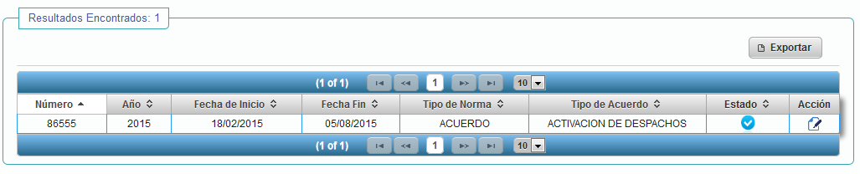
Ilustración 176 Acuerdo/resolución activada

Gestionar consecutivos de despachos

Para administrar los consecutivos que se asignan a los despachos judiciales según el tipo de despacho, seleccione la opción “Gestión consecutivos de despacho” del menú la cual está ubicada dentro de “Gestión Despachos”, allí podrá consultar, crear y modificar consecutivos.
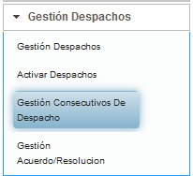
Ilustración 177 Opción menú - Gestión Consecutivos de despacho

Cuando seleccione esta opción se presentará una pantalla como la siguiente donde se mostrará en la parte inferior todos los rangos de consecutivos configurados.
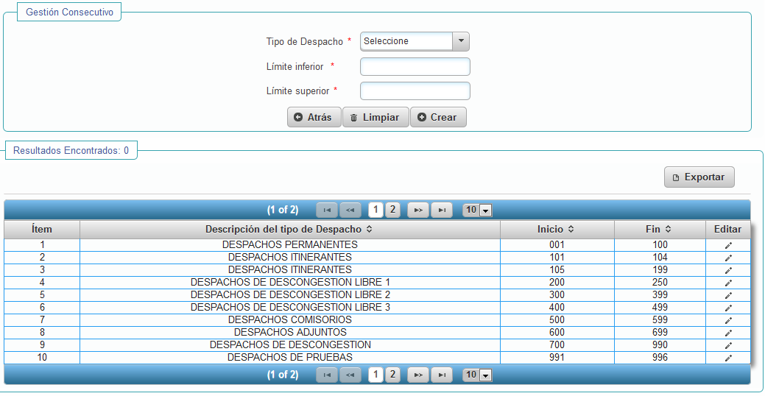
Ilustración 178 Consecutivos configurados

Crear Rango de consecutivos

Para crear un rango de consecutivos, complete en la parte superior de la pantalla el Tipo de despacho y los límites inferior y superior de los consecutivos a asignar. La aplicación no permitará registrar un rango de consecutivos que se solape con los rangos ya configurados.
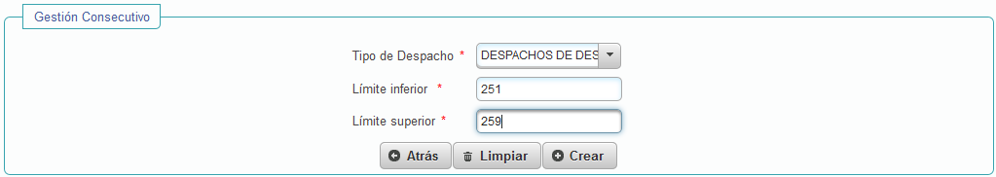
Ilustración 179 Crear rango de consecutivos

Cuando termine de registrar los datos haga clic en Crear, el sistema mostrará un mensaje indicando que el rango de consecutivos fue creado exitosamente.

Modificar Rango de consecutivos

Si quiere cambiar un rango de consecutivos haga clic en el botón Editar del rango que quiera modificar.
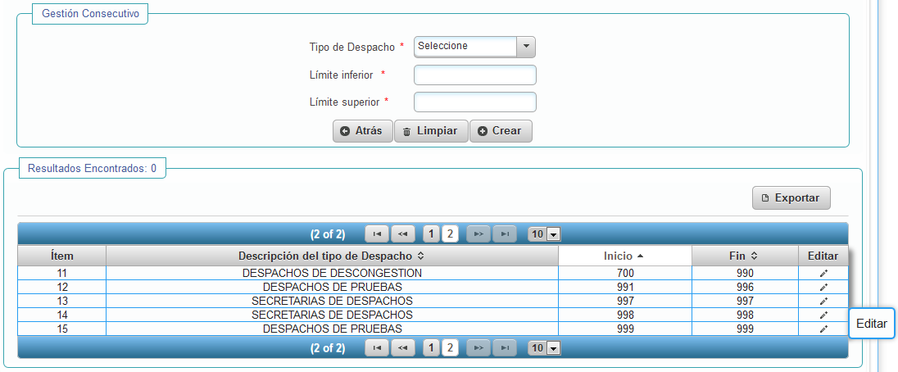
Ilustración 180 Botón Editar Rango consecutivos

Se activarán los campos Inicio y Fin para que cambie el rango, recuerde que los rangos no se pueden solapar con los ya existentes. Una vez finalizado el cambio haga clic en el botón .
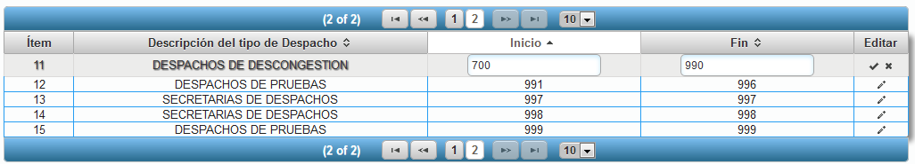
Ilustración 181 Edición Rango consecutivos
Si ya no quiere modificar el rango, haga clic en el botón
Cuando haga clic en el botón se mostrará un mensaje indicando la actualización exitosa del consecutivo.
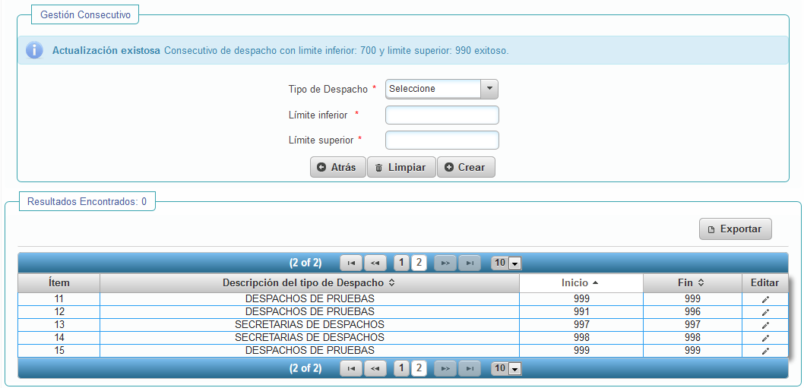
Ilustración 182 Mensaje consecutivo actualizado

El botón Atrás lo llevará a la pantalla de gestión de despachos, la cuál será explicada en el numeral 9.3 Gestión de Despachos

Gestión de Despachos

Para consultar, crear o modificar Despachos, seleccione la opción “Gestión Despachos” del menú, la cual está ubicada dentro de “Gestión Despachos”.
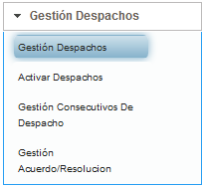
Ilustración 183 Opción menú - Gestión Despachos

Una vez seleccione la opción del menú, se presentará una pantalla como la siguiente donde puede hacer búsquedas de Despachos según lo explicado en el numeral 2.1 Pantallas de búsqueda. La consulta puede ser filtrada por código de despacho, nombre, tipo de despacho, consejo, distrito, circuito, entidad, especialidad, estado (activo/inactivo), departamento, municipio y localidad.
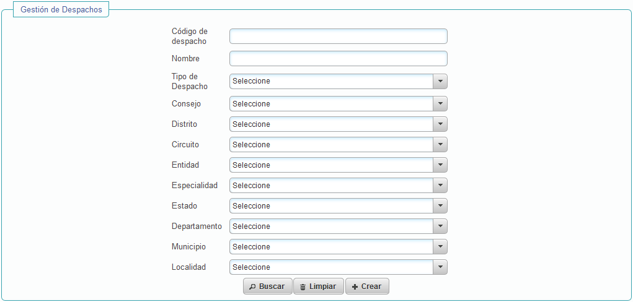
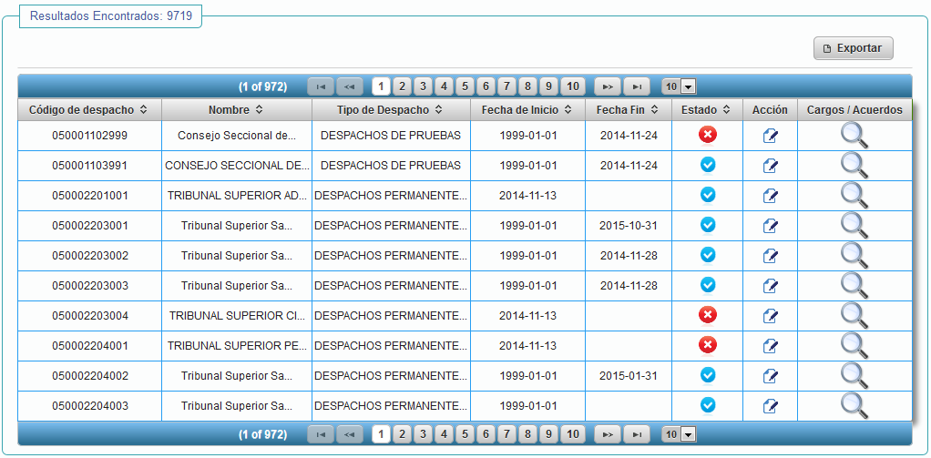
Ilustración 184 Búsqueda de Despachos

Si algún texto de los resultados de la consulta es lo suficientemente grande para que no se vea completo en la celda, al pasar el mouse sobre éste se mostrará una ventana con todo el texto.
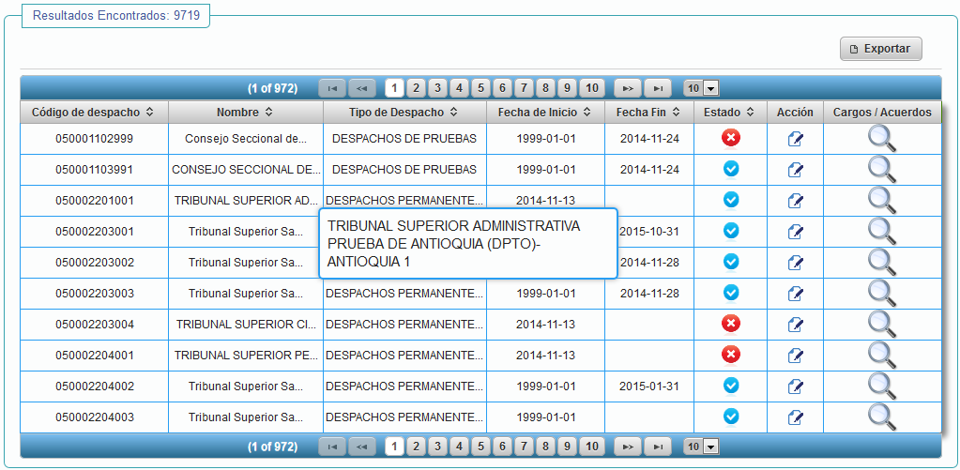
Ilustración 185 Etiqueta con textos completos

Crear Despacho

Para crear un Despacho seleccione el botón “Crear” de la pantalla de consulta.
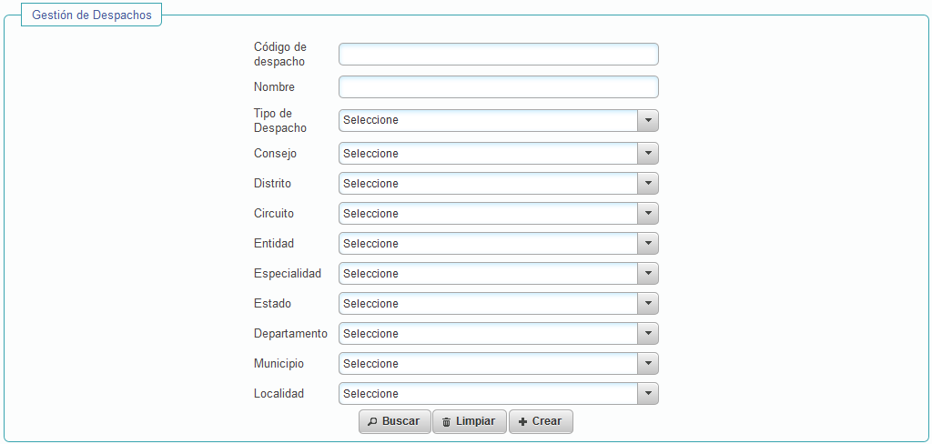
Ilustración 186 Botón Crear Despacho

Se mostrará una pantalla como la siguiente, donde debe completar como mínimo los campos obligatorios que están marcados con asterisco (*).
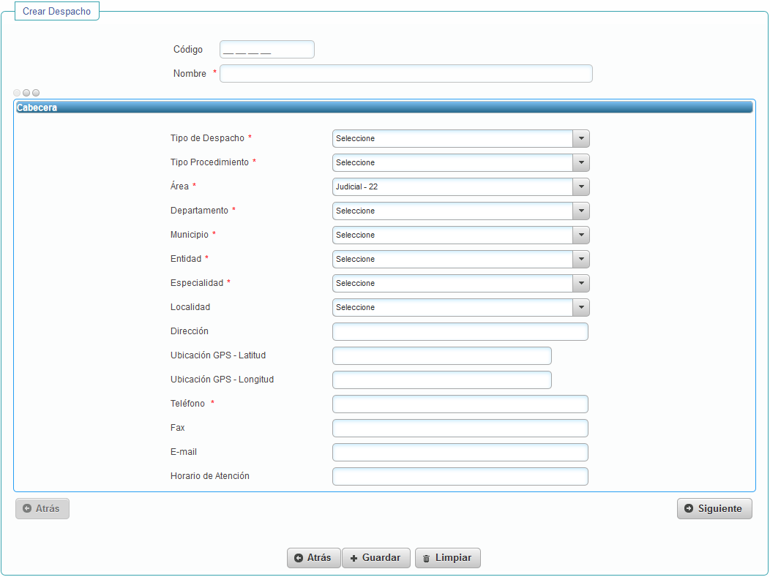
Ilustración 187 Pantalla Crear Despacho

El código y nombre del despacho no se pueden completar, ya que la aplicación genera estos datos automáticamente de acuerdo a la información que diligencie en los demás campos.
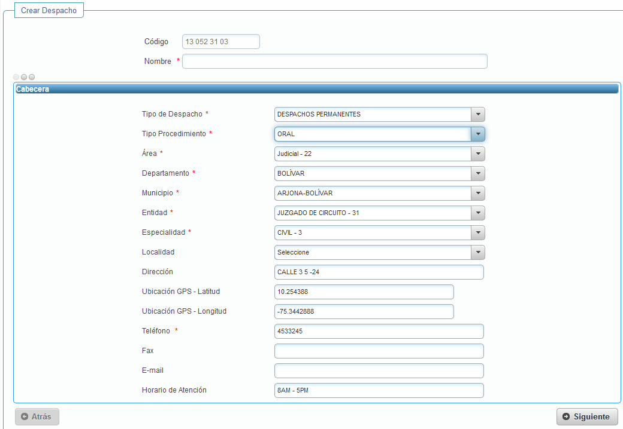
Ilustración 188 Pantalla 1 Creación Despacho

Al terminar de diligenciar los datos de la pantalla anterior haga clic en Siguiente, el sistema generará el código y nombre del despacho.

Luego se mostrará la siguiente pantalla donde debe agregar al menos un cargo
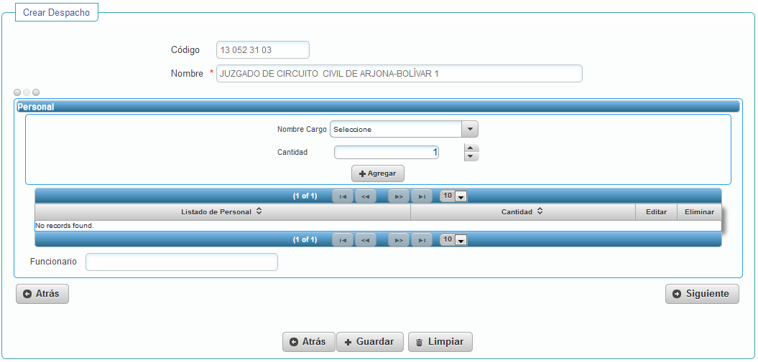
Ilustración 189 Agregar Cargo

Selecciónelos en la lista “Nombre cargo” y según el cargo seleccionado complete la cantidad de cargos que se tienen en el despacho judicial, haga clic en el botón Agregar.
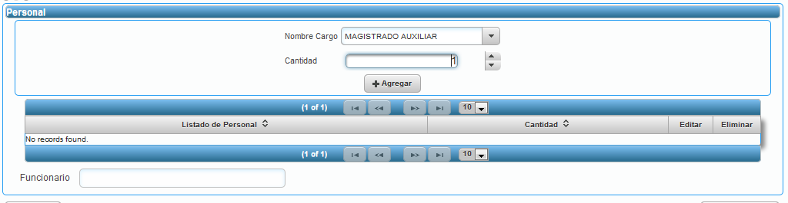
Ilustración 190 Agregar Cargo

Por cada cargo que haya agregado, puede modificar la cantidad mediante el botón, o eliminar el cargo de la lista con el botón .
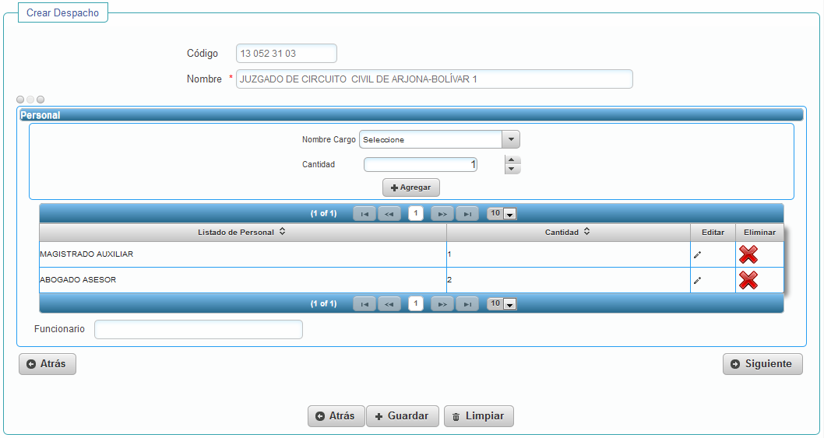
Ilustración 191 Cargos del despacho

Si selecciona el botón para cambiar la cantidad de cargos, el registro se mostrará como el de la siguiente imagen para que pueda editar el campo “Cantidad”.
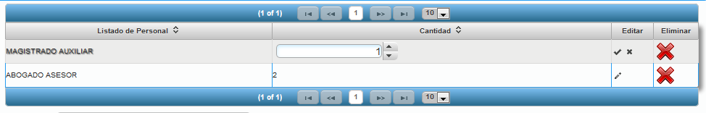
Ilustración 192 Editar cantidad de cargo

Cuando haya hecho el cambio haga clic en el botón para confirmar, o en para que no guarde los cambios.

Una vez haya registrado los cargos del despacho haga clic en el botón “Siguiente” de la pestaña. El sistema mostrará una pantalla como la siguiente para que ingrese al menos un acuerdo de creación del despacho, este acuerdo debe estar previamente creado, en caso de que no lo haya hecho puede seleccionar el botón “Crear Acuerdo”. Para ver más información sobre la creación de acuerdos diríjase a la sección 9.1 Gestión de acuerdos y resoluciones
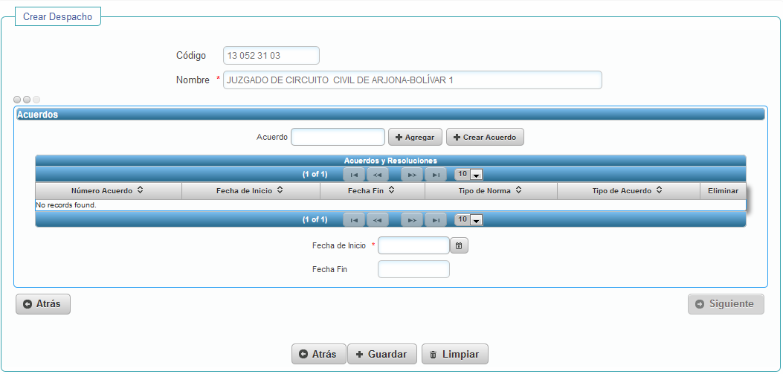
Ilustración 193 Pantalla acuerdos de creación de despacho

Digite el acuerdo en el campo correspondiente, a medida que lo haga el sistema le mostrará los que están registrados, seleccione el que corresponda y haga clic en Agregar.

Un despacho estará activo hasta la fecha fin que le guarde, cuando se pase esta fecha el despacho pasará a inactivo. Si el tipo de despacho que está creando es permanente, no se le solicitará una fecha fin.
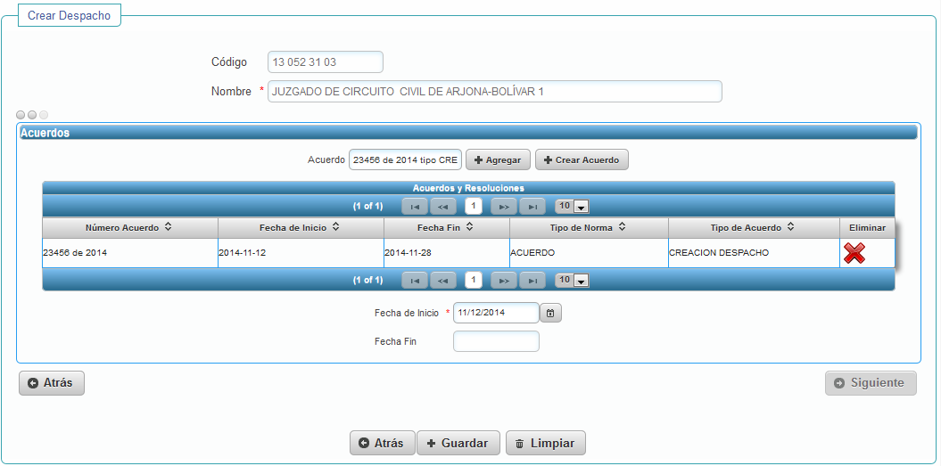
Ilustración 194 Acuerdo de creación del despacho
Cuando termine de registrar el o los acuerdos, haga clic en Guardar. Se mostrará un mensaje indicando que el despacho fue creado exitosamente, este despacho quedará creado en estado inactivo, debe activarlo. Para mayor información sobre la activación de un despacho vaya a la sección 9.4 Activar despachos

Modificar Despacho
Si quiere cambiar los datos de un Despacho haga clic en el botón del registro que quiera modificar.
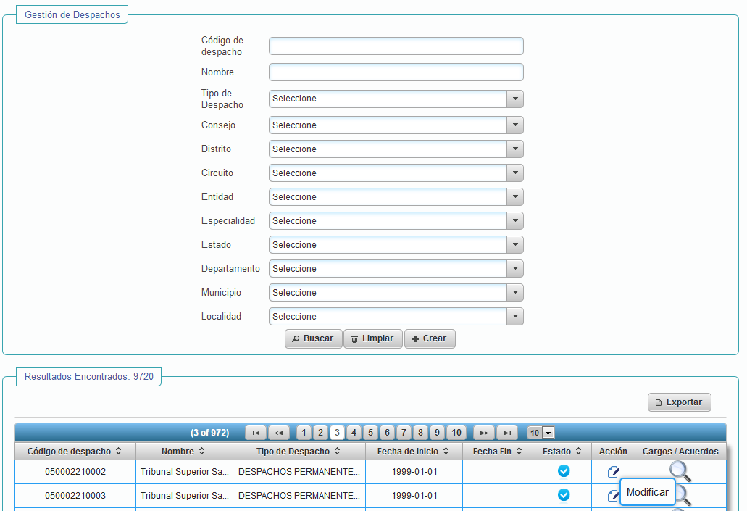
Ilustración 195 Botón Modificar Despacho

Con esto, se presenta en pantalla los datos del despacho seleccionado. Puede modificar los datos que desee y moverse entre las diferentes páginas del despacho (1. Datos generales, 2. Cargos y 3. Acuerdos).
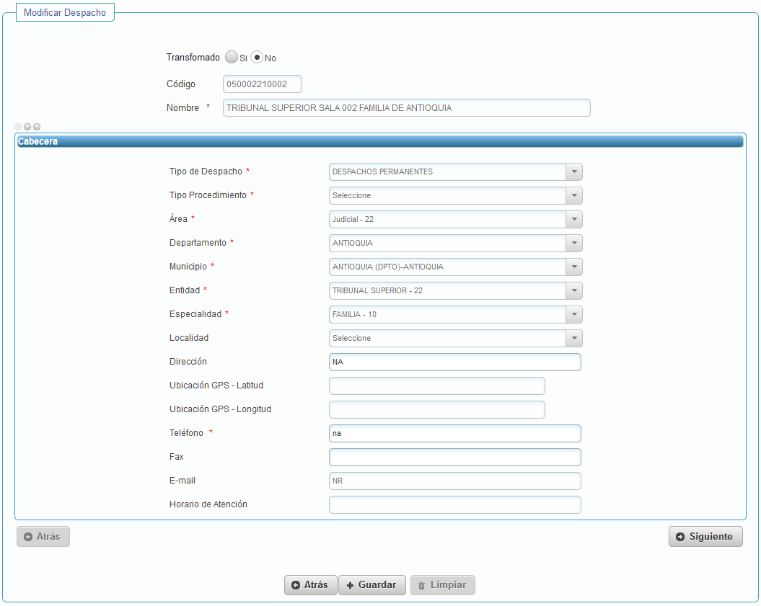
Ilustración 196 Editar despacho
Si quiere cambiar la especialidad de un despacho, debe seleccionar en “Transformado” la opción “Si”. En este caso debe agregar el acuerdo de transformación.
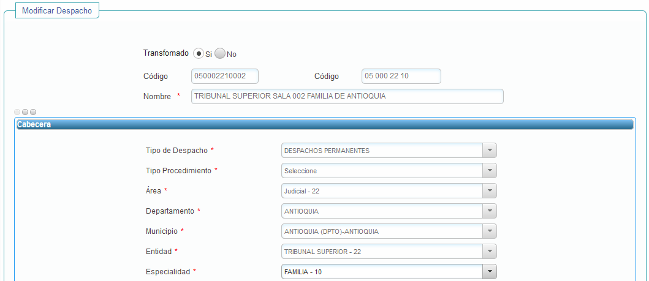
Ilustración 197 Despacho transformado

Al terminar los cambios haga clic en Guardar. Se mostrará un mensaje indicando que el despacho fue modificado exitosamente.
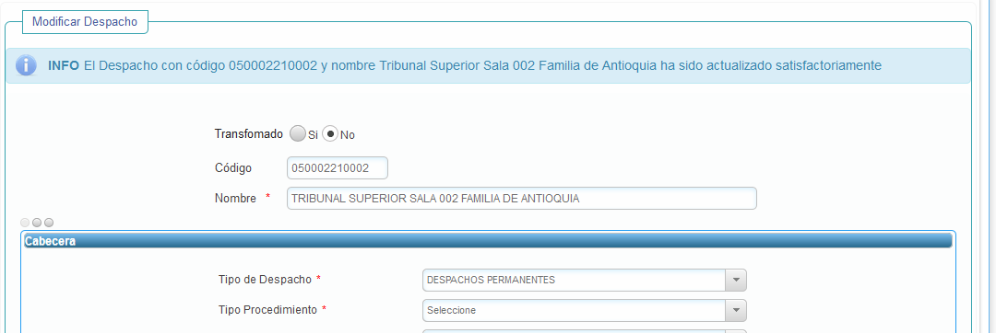
Ilustración 198 Mensaje Despacho actualizado

Activar despachos

Mediante la opción “Activar Despachos” del menú, la cual está ubicada dentro de “Gestión Despachos”, puede activar los despachos después de su creación, ya que al crearlos quedan con estado inactivo.
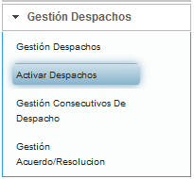
Ilustración 199 Opción menú – Activar despachos
Además de activarlo también puede prorrogar un despacho o finalizarlo. A continuación se explica el procedimiento para activar un despacho, para prorrogarlo o finalizarlo se deben hacer los mismos pasos, con la diferencia de que en tipo de acuerdo se selecciona “Finalización de despacho” o “Prorroga de despacho”.
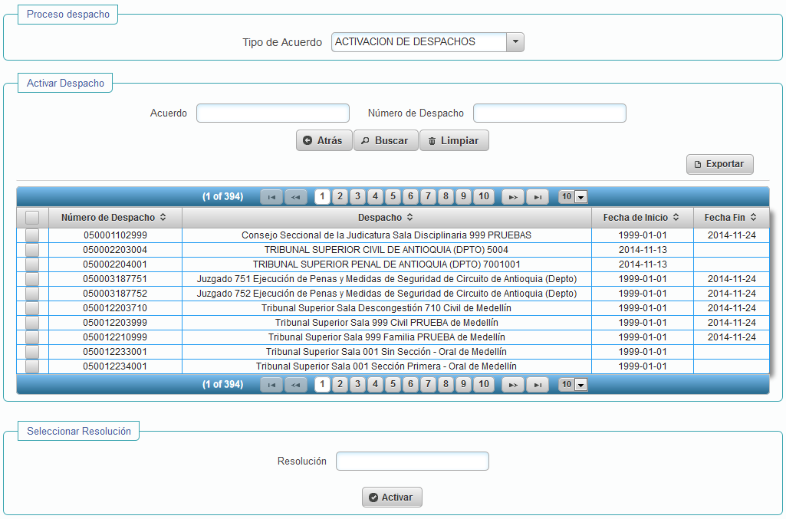
Ilustración 200 Pantalla activación de despachos

Después de seleccionar el Tipo de acuerdo, busque y seleccione el despacho. Esta búsqueda la puede hacer por número de despacho o por el número del acuerdo.
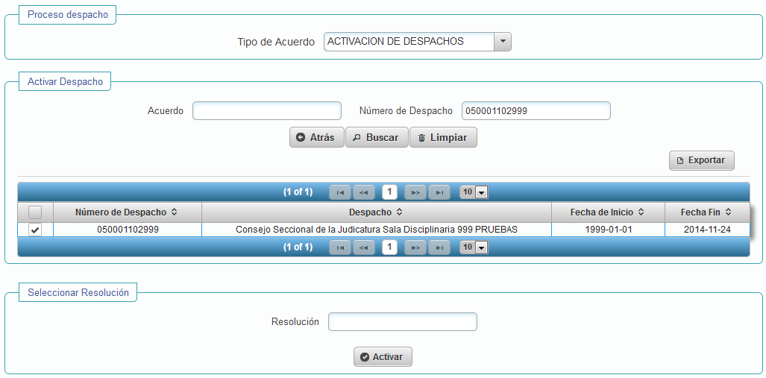
Ilustración 201 Selección de despacho para activación

Ahora debe agregar la resolución de activación, a medida que digite el número el sistema le mostrará la lista de resoluciones que tengan ese número. Esta resolución debe estar creada previamente, para mayor información sobre la creación de una resolución de activación diríjase a la sección 9.1 Gestión de acuerdos y resoluciones.
Digite, seleccione la resolución y haga clic en Activar.
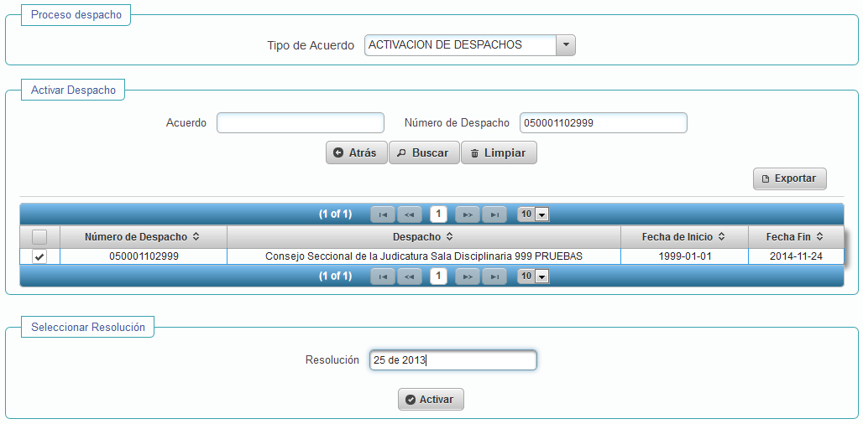
Ilustración 202 Resolución de activación

Con esto el despacho quedará en estado Activo. Se mostrará nuevamente la pantalla de activación de despachos.
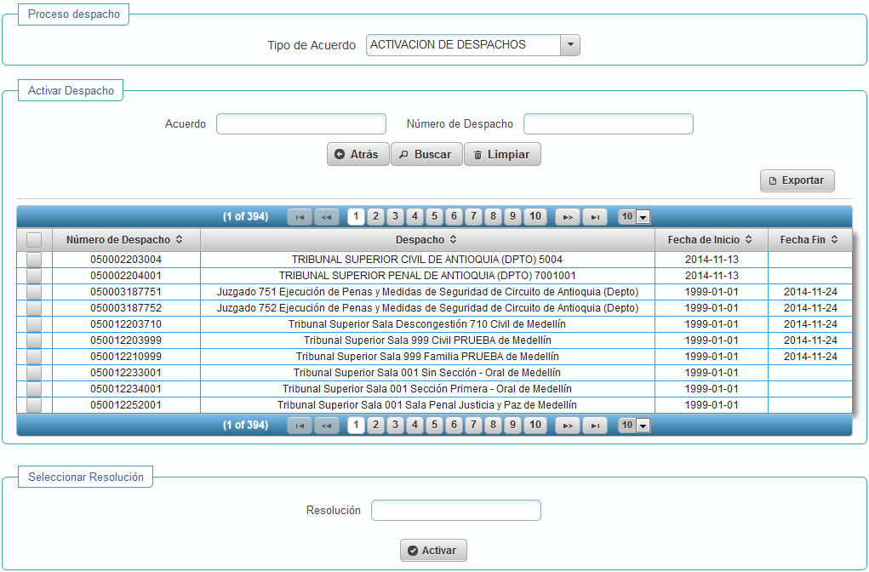
Ilustración 203 Pantalla activación de despachos
Si hace clic en el botón “Atrás”, la aplicación cargará la pantalla de gestión de despachos para que después de agregada la resolución de activación, agregue un funcionario al despacho.
Ilustración 204 Pantalla gestión de despachos

Busque el despacho que recién activó y haga clic en el botón Modificar.
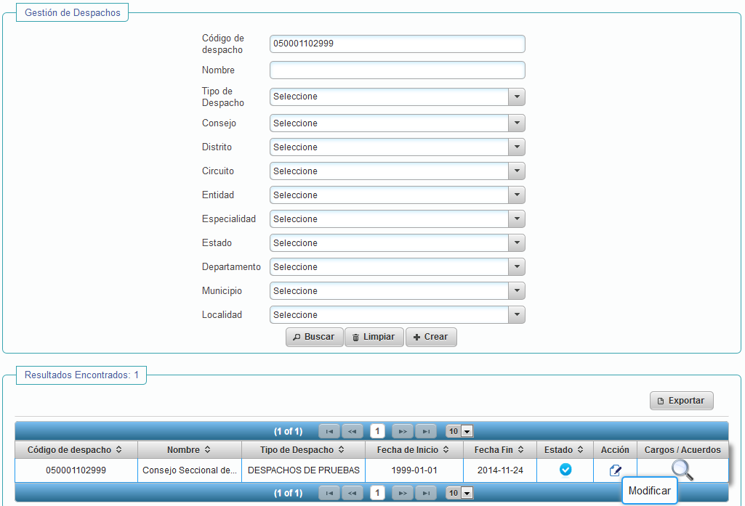
Ilustración 205 Modificar despacho
En la cabecera del despacho haga clic en Siguiente para pasar a la pestaña de cargos.
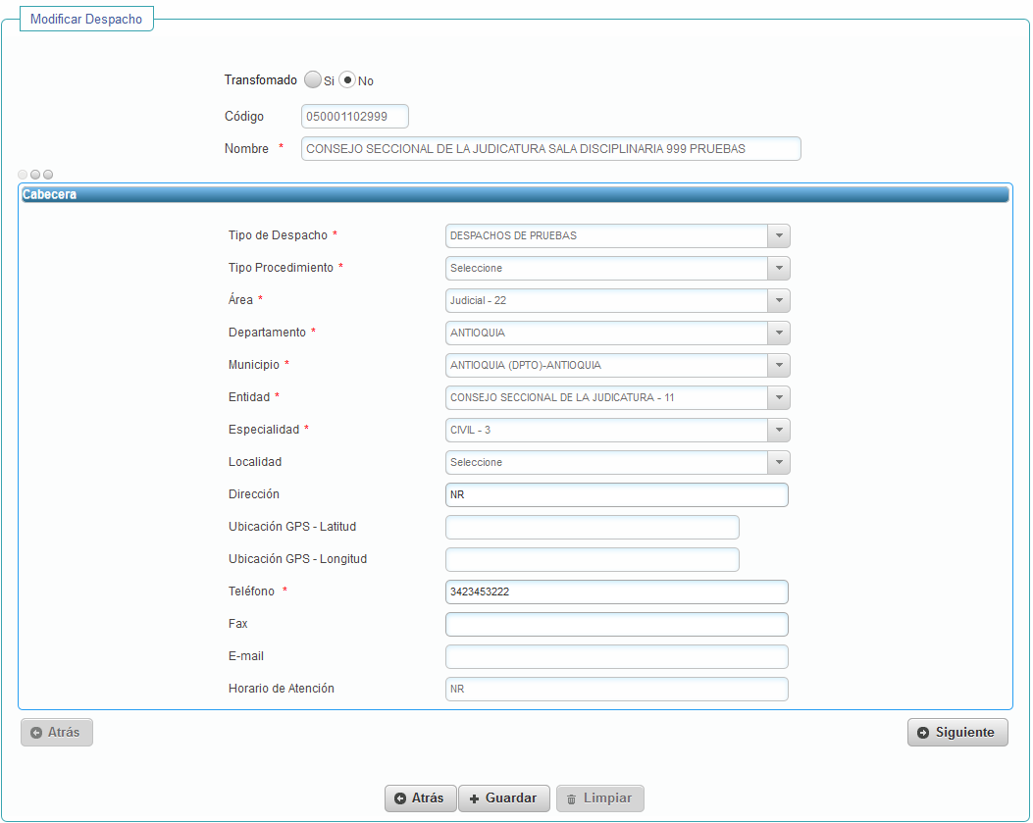
Ilustración 206 Cabecera despacho

Con el despacho activo, ya se habilita el campo Funcionario en la gestión del despacho para que pueda asociarle un usuario.
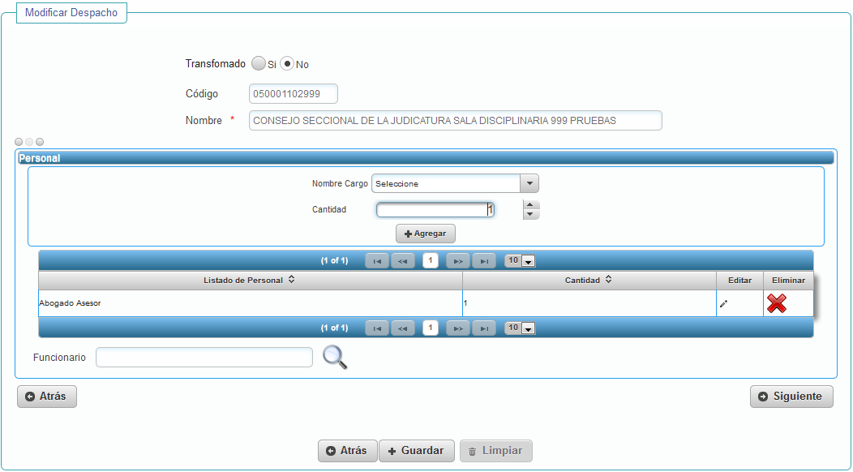
Ilustración 207 Pantalla funcionario por despacho

Haga clic en la lupa que se ve en la pantalla anterior. Se mostrarán los usuarios activos que no estén asociados a ningún despacho.

Busque el usuario, selecciónelo y haga clic en Aceptar.
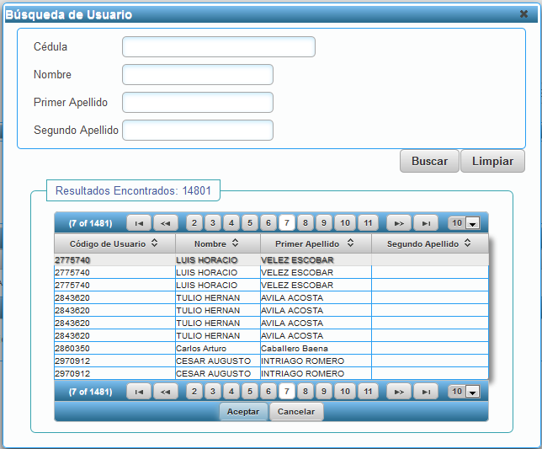
Ilustración 208 Búsqueda de usuario para despacho

Con esto el funcionario quedará asociado al despacho.
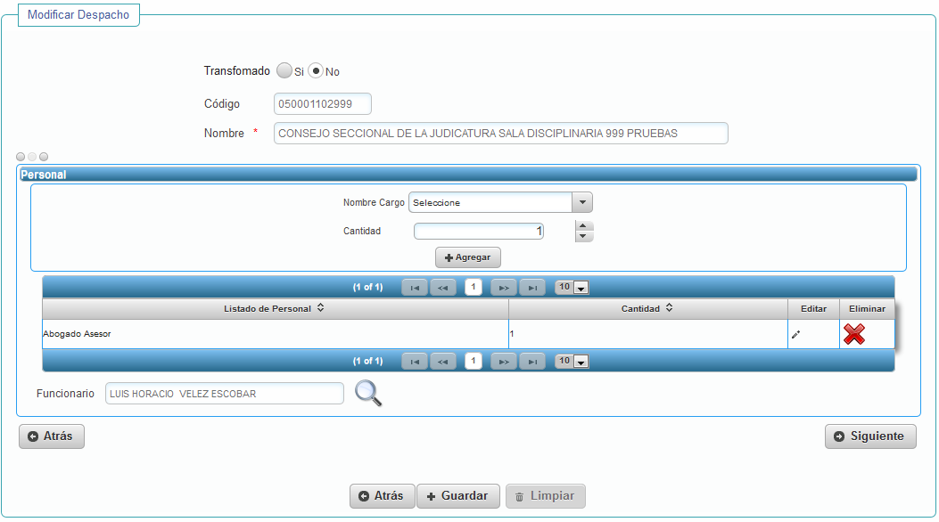
Ilustración 209 Funcionario asociado a despacho

Para finalizar haga clic en el botón Guardar. Se mostrará un mensaje indicando la modificación exitosa del despacho.

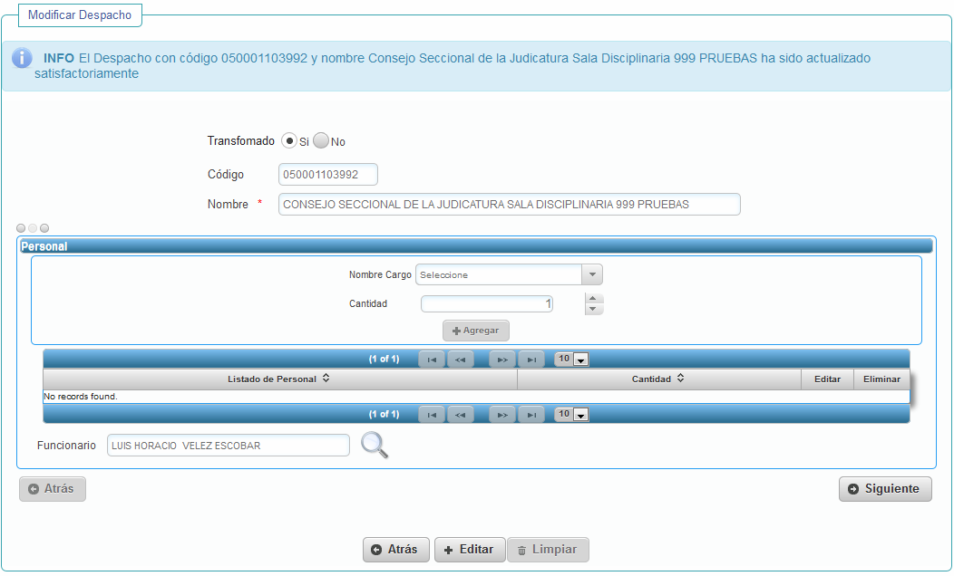
Ilustración 210 Mensaje de confirmación de actualización

Gestión de Calendario judicial global

Puede administrar el calendario judicial mediante la opción “Calendario judicial global” del menú que está ubicada dentro de “Gestión Calendario Judicial Global”. Esta opción sólo estará disponible para administradores de la aplicación.

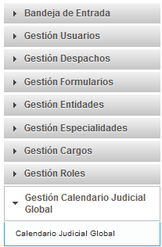
Ilustración 211 Opción Menú - Gestión calendario judicial global

Se presentará en pantalla un calendario en el que puede registrar eventos por días judiciales, nacionales, seccionales u otros. Los botones 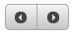 le permitirán moverse entre meses o semanas dependiendo de la configuración del calendario.
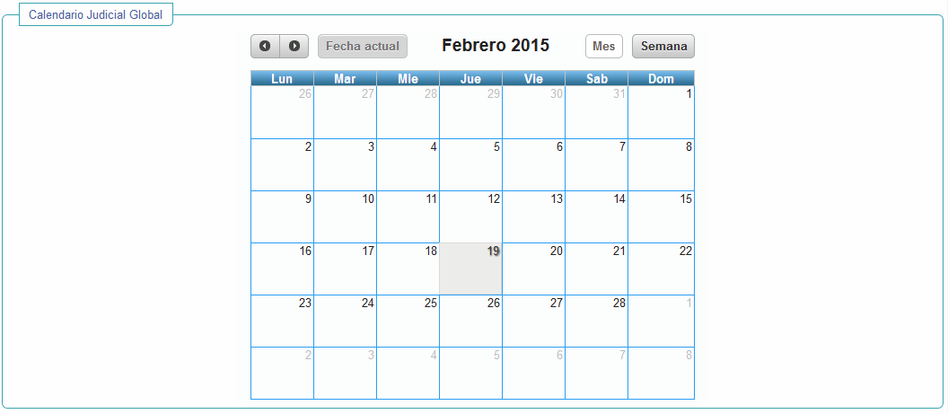
Ilustración 212 Calendario judicial global

Si selecciona el botón “Semana” el calendario se verá semanalmente, puede alternar entre los dos tipos de calendario de acuerdo a sus necesidades (Mes o Semana).
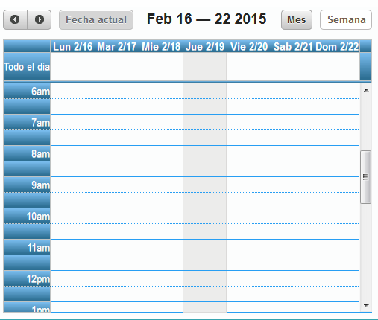
Ilustración 213 Calendario semanal

El botón “Fecha actual” lo llevará a la fecha vigente.
Para agregar un evento haga clic sobre la fecha en la que éste comienza. Sólo se permiten crear eventos posteriores a la fecha actual.
Cuando haga clic sobre la fecha se mostrará una ventana como la siguiente donde debe registrar la fecha final del evento, el tipo (día judicial, nacional, seccional, otro), especificar si es laborable (activando o desactivando la caja de chequeo), y agregar una descripción.
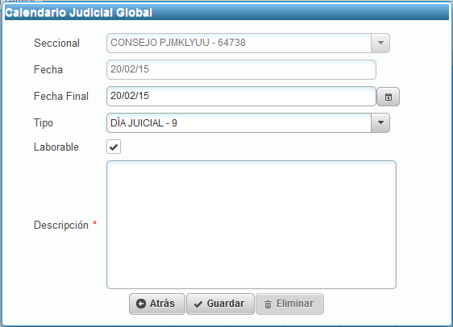
Ilustración 214 Calendario semanal

Después de que complete los datos del evento haga clic en Guardar.
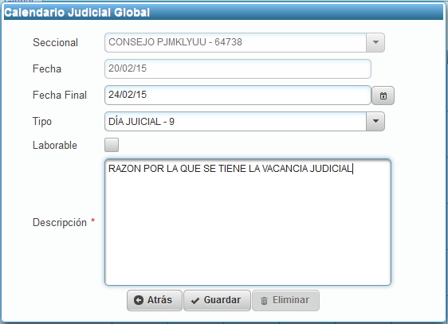
Ilustración 215 Guardar evento

Se mostrará un mensaje indicando que el evento fue configurado.
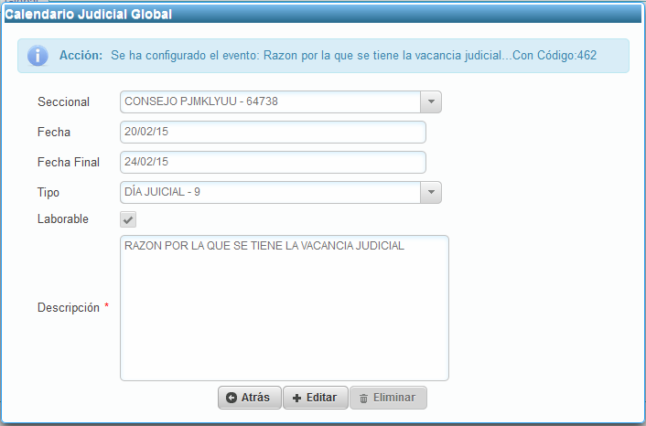
Ilustración 216 Mensaje evento configurado

Si lo desea, puede editar el evento en la misma ventana que se mostró anteriormente haciendo clic en el botón Editar. Los eventos del pasado solo se pueden visualizar, no se pueden modificar o eliminar.

Para retornar al calendario judicial haga clic en el botón Atrás. Como se puede observar, las fechas para las que registró el evento quedan resaltadas indicando el evento.
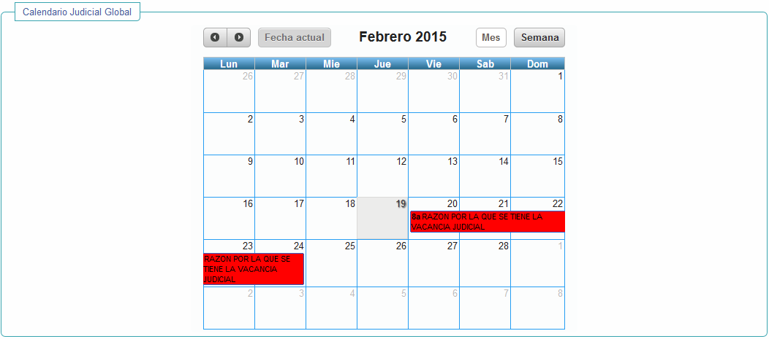
Ilustración 217 Calendario con eventos
Si quiere modificar los datos del evento haga clic sobre la fecha. Se mostrará una ventana con los datos registrados.
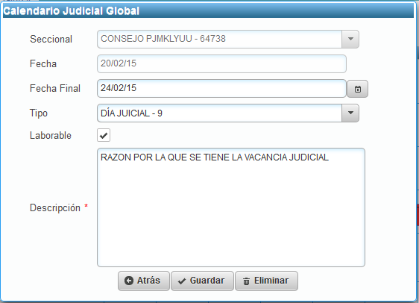
Ilustración 218 Evento para editar

En la ventana anterior puede modificar los datos y hacer clic en el botón Guardar, o si quiere, eliminar el evento haciendo clic en el botón Eliminar.
En este ejemplo se selecciona la opción Eliminar, como se muestra en la siguiente imagen el evento es eliminado de la configuración.
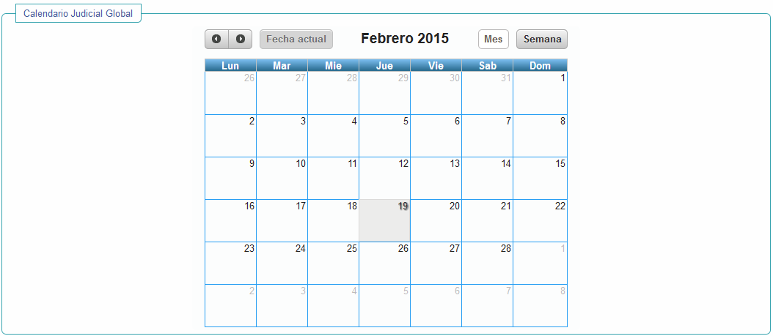
Ilustración 219 Calendario de eventos

Gestión de Contraseñas

En la opción “Gestión Contraseñas” del menú se tienen las siguientes opciones:
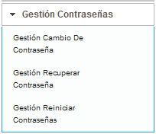
Ilustración 220 Opción Menú - Gestión Contraseñas

Cambio de contraseña

Para cambiar la contraseña de su usuario en SIERJU, seleccione en el menú la opción “Gestión cambio de contraseña” que se encuentra dentro de “Gestión contraseñas”
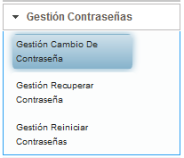
Ilustración 221 Opción Menú – Cambio de contraseña

Se cargará una pantalla donde debe ingresar la contraseña actual y la nueva clave. La clave debe cumplir las siguientes condiciones:

- Debe tener mínimo 6 caracteres
- Contener letras y números, al menos una letra minúscula y una mayúscula
- No debe contener parte del nombre y/o apellido del usuario
- No debe ser igual a la clave actual.

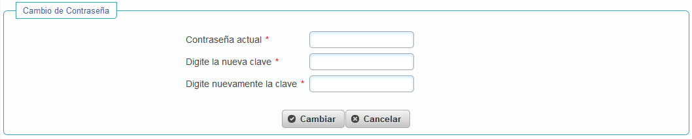
Ilustración 222 Pantalla Cambio de contraseña

Una vez registre esta información haga clic en el botón Cambiar.
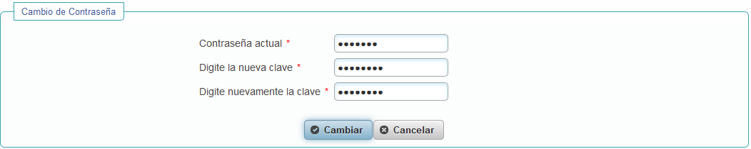
Ilustración 223 Cambio de contraseña

Se mostrará un mensaje confirmando el cambio de contraseña
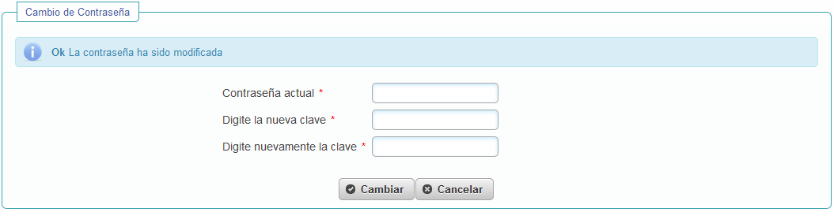
Ilustración 224 Confirmación cambio de contraseña

Recuperar contraseña

La opción “Gestión recuperar contraseña” del menú, la cual se encuentra dentro de “Gestión contraseñas”, es una opción disponible para el administrador del sistema que permite generar una nueva contraseña para el usuario seleccionado, y le envía un correo electrónico informando la nueva clave. Esta es una opción útil para los casos en los que el usuario olvide su contraseña.
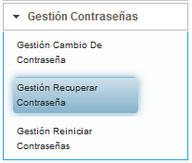
Ilustración 225 Opción Menú – Recuperar contraseña

Cuando seleccione la opción en el menú se presentará una ventana como la siguiente.
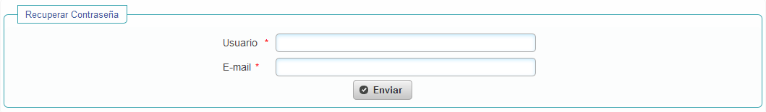
Ilustración 226 Pantalla Recuperar contraseña
Complete el usuario, el correo y haga clic en Enviar.
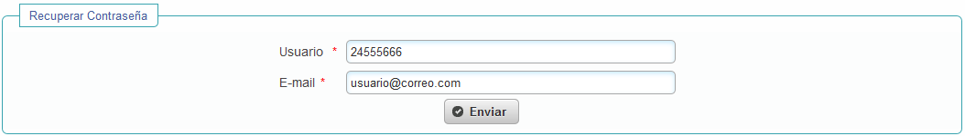
Ilustración 227 Enviar contraseña a correo

Se enviará un correo electrónico al usuario informándole la nueva contraseña.

Reiniciar contraseña

La opción “Gestión reiniciar contraseñas” del menú, que se encuentra dentro de “Gestión contraseñas”, es una opción disponible para el administrador del sistema que permite reiniciar las contraseñas de los usuarios. Es útil para los casos en los que el usuario olvide su clave de acceso.
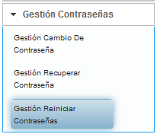
Ilustración 228 Opción Menú – Reiniciar contraseña

Cuando seleccione la opción en el menú se presentará una ventana como la siguiente.
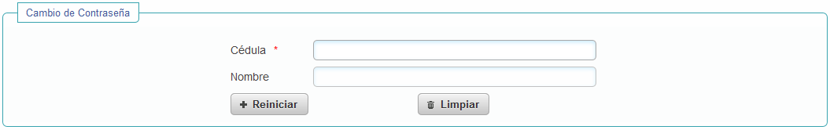
Ilustración 229 Pantalla reiniciar contraseña

Ingrese la cédula del usuario y la aplicación completará el nombre. Después de esto, si está seguro de reiniciar la contraseña haga clic en Reiniciar. Se mostrará un mensaje de éxito como el de la siguiente imagen.
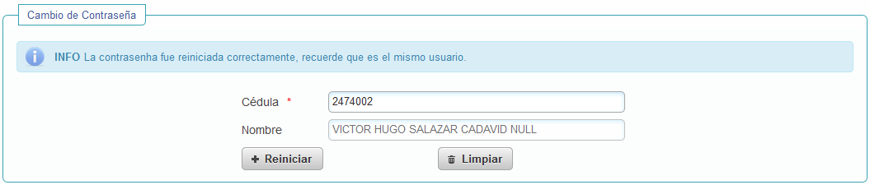
Ilustración 230 Pantalla reiniciar contraseña

El sistema reiniciará la contraseña del usuario asignando a la clave el mismo nombre del usuario.

Gestión de Parámetros

En la opción “Gestión Parámetros” del menú se tienen las siguientes opciones:
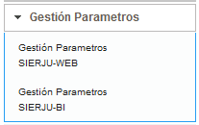
Ilustración 231 Opción Menú - Gestión Parámetros

Gestión Parámetros SIERJU-WEB

Para consultar o modificar los parámetros de la aplicación SIERJU-WEB seleccione la opción “Gestión parámetros SIERJU-WEB” del menú, la cual se encuentra dentro de “Gestión Parámetros”. Esta opción sólo está disponible para administradores del sistema.

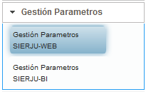
Ilustración 232 Opción Menú - Gestión Parámetros SIERJU-WEB

Cuando seleccione esta opción del menú se presentará una pantalla como la siguiente donde puede consultar los parámetros configurados en el sistema según lo explicado en el numeral 2.1 Pantallas de búsqueda.

La consulta puede ser filtrada por nombre, valor y descripción del parámetro.
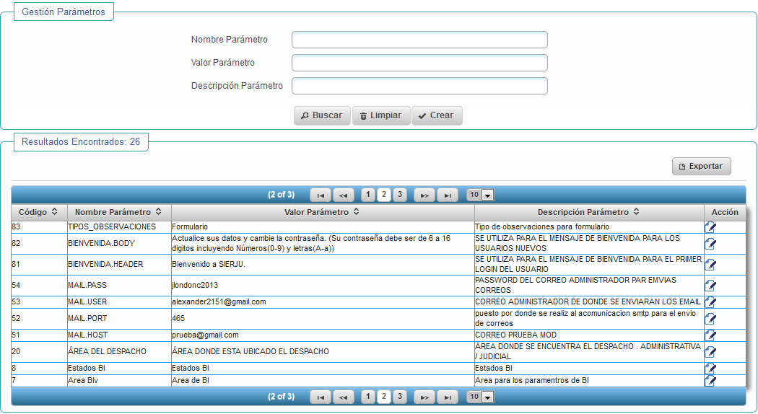
Ilustración 233 Consulta de parámetros SIERJU-BI

Modificar Parámetro

Si requiere cambiar los valores de un parámetro haga clic en el botón del parámetro que quiera modificar.
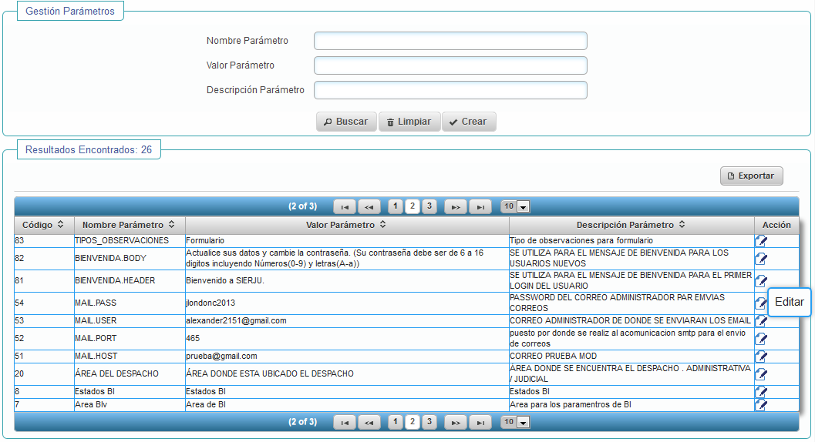
Ilustración 234 Botón Editar Parámetro

Con esto se presenta en pantalla los datos del parámetro, puede modificar el valor y descripción y al finalizar haga clic en Guardar.
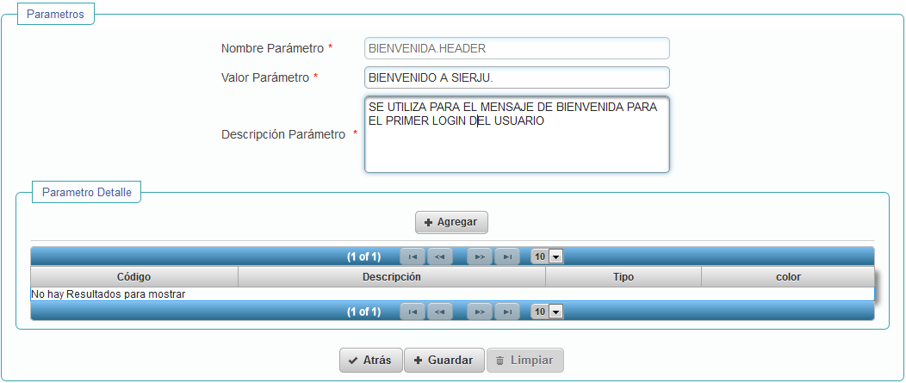
Ilustración 235 Editar parámetro

Se mostrará un mensaje indicando que el parámetro fue modificado exitosamente.
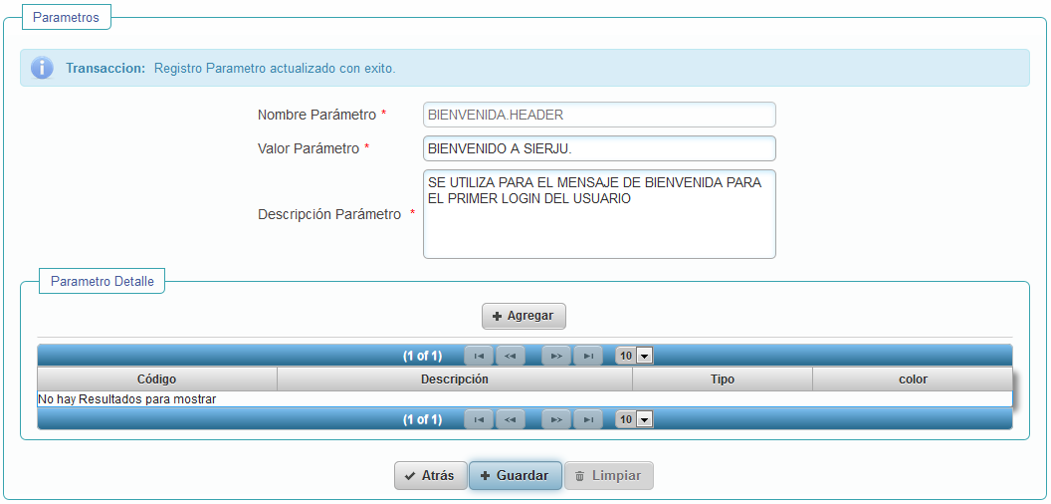
Ilustración 236 Mensaje Parámetro modificado

Gestión Parámetros SIERJU-BI

Para consultar o modificar los parámetros de la aplicación SIERJU-BI seleccione la opción “Gestión parámetros SIERJU-BI” del menú, la cual se encuentra dentro de “Gestión Parámetros”. Esta opción sólo está disponible para administradores del sistema.

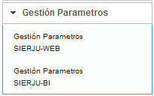
Ilustración 237 Opción Menú - Gestión Parámetros SIERJU-BI

Cuando seleccione esta opción del menú se presentará una pantalla como la siguiente donde puede consultar los parámetros configurados en el sistema según lo explicado en el numeral 2.1 Pantallas de búsqueda.

La consulta puede ser filtrada por nombre, valor y descripción del parámetro.
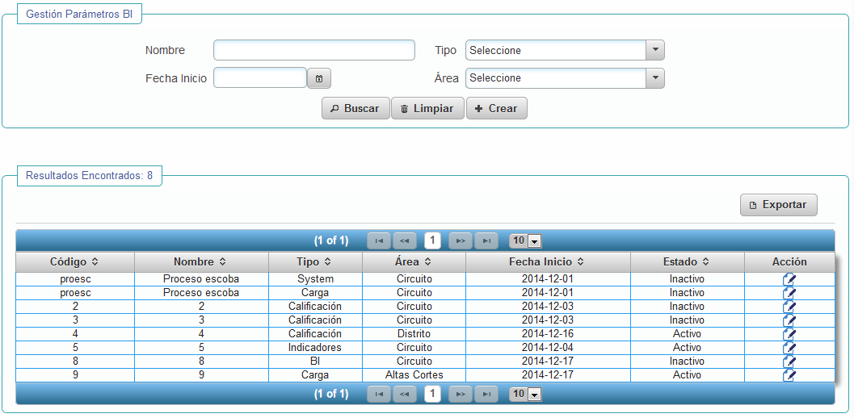
Ilustración 238 Consulta de parámetros SIERJU-BI

Modificar Parámetro

Si requiere cambiar los valores de un parámetro haga clic en el botón del parámetro que quiera modificar.
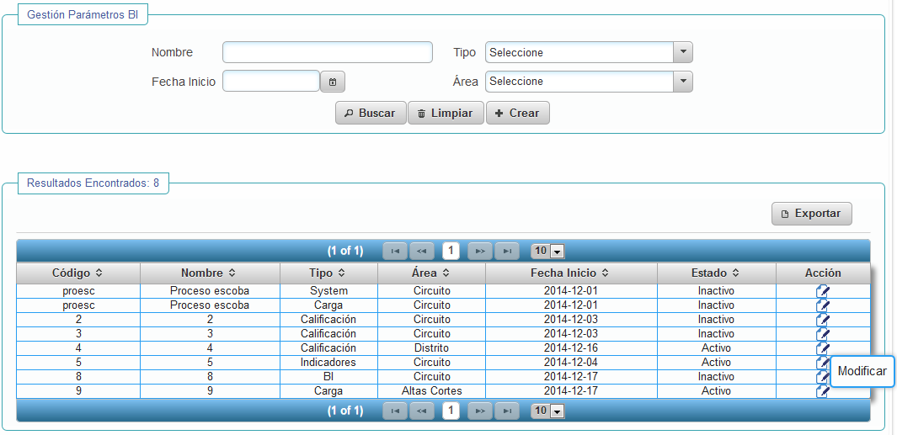
Ilustración 239 Botón Modificar Parámetro

Con esto se presenta en pantalla los datos del parámetro, puede modificarlos y al finalizar haga clic en Guardar.
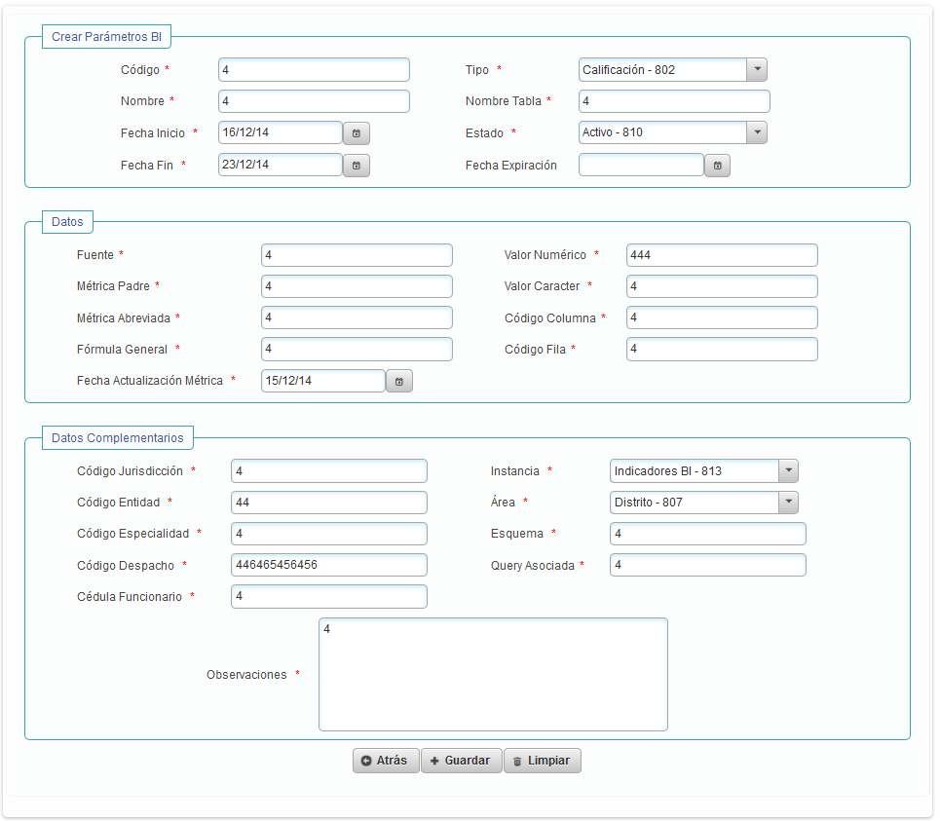
Ilustración 240 Editar parámetro

Se mostrará un mensaje indicando que el parámetro fue modificado exitosamente.
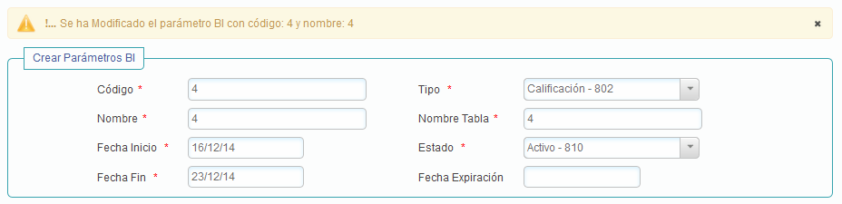
Ilustración 241 Mensaje Parámetro modificado

